Regeringens proposition
2005/06:154

Förnybar el med gröna certifikat | Prop.  2005/06:154

Regeringen överlämnar denna proposition till riksdagen.

Harpsund den 16 mars 2006

Göran Persson
Mona Sahlin
(Miljö- och samhällsbyggnadsdepartementet)

Propositionens huvudsakliga innehåll
De föreslagna ändringarna i lagen (2003:113) om elcertifikat syftar till att effektivisera och renodla elcertifikatsystemet, så att systemets ändamål – att främja den förnybara elproduktionen – förstärks och konsumenternas ställning förbättras. Jämfört med 2002 ökar ambitionsnivån med 17 terawattimmar förnybar el till 2016.
Tilldelningen av elcertifikat planeras upphöra vid utgången av år 2030. För tiden dessförinnan föreslås en begränsning av tilldelningsperioderna som bygger på om en anläggning är ny eller gammal i systemet.
Nya produktionsanläggningar garanteras tilldelning av elcertifikat under femton sammanhängande år.
Produktionsanläggningar som tagits i drift före den 1 maj 2003 fasas ut ur systemet vid utgången av år 2014, om elproduktionen sker med biobränslen eller vindkraft och anläggningen har fått bidrag enligt den stödform som gällde före elcertifikatsystemet. Övriga anläggningar fasas ut vid utgången av år 2012.
Regeringen gör vidare en bedömning av vilka biobränslen som fortsättningsvis skall vara certifikatberättigande.
Kvotplikten flyttas från elanvändarna till elleverantörerna, utom för elanvändare i den utsträckning de har använt el som de själva producerat, importerat eller köpt på den nordiska elbörsen och elanvändare som är elintensiva företag. En ny definition av elintensiva företag föreslås, som bygger på den mängd el som används i tillverkningsprocessen i det enskilda företaget.
Det sista beräkningsåret för kvotplikten planeras bli 2030.
Energimyndighetens möjlighet att inhämta uppgifter från certifikatberättigade producenter och elleverantörer förstärks, i syfte att generellt sett förbättra den statistik som gäller elcertifikaten.
Regeringen gör slutligen bedömningen att den svenska elcertifikatmarknaden på sikt bör utvecklas till en internationell marknad och att det är lämpligt att inför den kommande översynen år 2012 överväga en utvidgning av systemet.
Lagändringarna föreslås träda i kraft den 1 januari 2007.

Innehållsförteckning
1 Förslag till riksdagsbeslut 5
2 Lagtext 6
2.1 Förslag till lag om ändring i lagen (2003:113) om elcertifikat 6
2.2 Förslag till lag om ändring i inkomstskattelagen (1999:1229) 23
3 Ärendet och dess beredning 24
4 Energimyndighetens översyn 25
5 Begränsningar i rätten att tilldelas elcertifikat 28
5.1 Begränsningar för ny produktion 28
5.2 Begränsningar för befintlig produktion 30
5.3 En förlängning av tilldelningsperioden 32
5.4 Förtydliganden om vilka biobränslen som bör vara certifikatberättigande 33
5.5 Återkallelse av godkännande 36
5.6 Särskilt om vindkraftsanläggningar 36
6 En utveckling och effektivisering av kvotplikten 37
6.1 Kvotpliktens omfattning och förlängd kvotperiod 37
6.2 Kontrollstationer för den långsiktiga utvecklingen av elcertifikatsystemet 42
6.3 Hur kvoterna skall uttryckas 43
6.4 Ansvaret för kvotplikten flyttas 44
6.5 Undantag från kvotplikt för elintensiva företag 48
6.6 Kvotpliktsavgiften 51
6.7 Avregistrering av kvotpliktiga 52
7 Statistik om elcertifikatsystemet 53
8 Ansvar 55
9 Överklagande 56
10 Ikraftträdande och övergångsbestämmelser 58
11 Förutsättningar för en internationell elcertifikatmarknad 59
12 Genomförande och finansiering 61
12.1 Energimyndigheten och Svenska Kraftnät 61
12.2 Domstolar, åklagare och polis 62
13 Konsekvensanalys 64
14 Författningskommentarer 67
14.1 Förslaget till lag om ändring i lagen (2003:113) om elcertifikat 67
14.2 Förslaget till lag om ändring i inkomstskattelagen (1999:1229) 77
Bilaga 1 Sammanfattning av Förslag om ett utvecklat elcertifikatsystem (Ds 2005:29) 78
Bilaga 2 Departementspromemorians lagförslag
– förslag om ett utvecklat elcertifikatsystem 88
Bilaga 3 Förteckning över remissinstanserna
– förslag om ett utvecklat elcertifikatsystem 109
Bilaga 4 Sammanfattning av promemorian Förslag om den
småskaliga vattenkraften i elcertifikatsystemet 110
Bilaga 5 Promemorians lagförslag
– den småskaliga vattenkraften i elcertifikatsystemet 112
Bilaga 6 Förteckning över remissinstanserna
– den småskaliga vattenkraften i elcertifikatsystemet 114
Bilaga 7 Lagrådsremissens lagförslag 115
Bilaga 8 Lagrådets yttrande 131
Utdrag ur protokoll vid regeringssammanträde den 16 mars 2006 134
Rättsdatablad 135

Förslag till riksdagsbeslut
Regeringen föreslår att riksdagen antar regeringens förslag till
1. lag om ändring i lagen (2003:113) om elcertifikat, och
2. lag om ändring i inkomstskattelagen (1999:1229).

Lagtext

Förslag till lag om ändring i lagen (2003:113) om elcertifikat
Härigenom föreskrivs i fråga om lagen (2003:113) om elcertifikat
dels att 4 kap. 10 §, 6 kap. 12 § och punkt 3 i övergångsbestämmelserna skall upphöra att gälla,
dels att rubriken närmast före 4 kap. 4 § skall utgå,
dels att nuvarande 4 kap. 1–3 §§ skall betecknas 4 kap. 3–5 §§,
dels att nuvarande 4 kap. 4 § skall betecknas 4 kap. 1 §,
dels att nuvarande 4 kap. 5–9 §§ skall betecknas 4 kap. 6–10 §§,
dels att 6 kap. 13–15 §§ skall betecknas 6 kap. 12–14 §§,
dels att rubrikerna närmast före de nuvarande 4 kap. 1, 8 och 9 §§ skall sättas närmast före de nya 4 kap. 3, 9 och 10 §§,
dels att rubrikerna närmast före de nuvarande 6 kap. 14 och 15 §§ skall sättas närmast före de nya 6 kap.13 och 14 §§,
dels att 1 kap. 1 och 2 §§, 2 kap. 1 och 5 §§, 3 kap. 2 §, 5 kap. 1 och 3 §§, 6 kap. 6–10 a §§, 7 kap. 1 § samt 8 kap. 1 och 2 §§ skall ha följande lydelse,
dels att de nya 4 kap. 1, 3–10 §§ och 6 kap. 12–14 §§ skall ha följande lydelse,
dels att det i lagen skall införas åtta nya paragrafer, 2 kap. 7–10 §§, 4 kap. 2 § och 6 kap. 7 a–7 c §§, av följande lydelse,
dels att det närmast före de nya 2 kap. 7 §, 4 kap. 6 och 7 §§ och 6 kap.
7 a § skall införas nya rubriker av följande lydelse.

Nuvarande lydelse | Föreslagen lydelse
1 kap.
1 §
Lagens ändamål är att främja produktion av elektricitet med användande av förnybara energikällor och torv (förnybar el). I detta syfte innehåller lagen bestämmelser om dels en rätt för producenter av förnybar el att bli tilldelade elcertifikat av staten, dels en skyldighet för elanvändare att inneha elcertifikat i förhållande till sin förbrukning av el. | Lagens ändamål är att främja produktion av elektricitet med användande av förnybara energikällor och torv (förnybar el). I detta syfte innehåller lagen bestämmelser om dels en rätt för producenter av förnybar el att bli tilldelade elcertifikat av staten, dels en skyldighet för elleverantörer och vissa elanvändare att inneha elcertifikat i förhållande till sin försäljning respektive användning av el (kvotplikt).
2 §
I denna lag används följande beteckningar med den betydelse som här anges:
1. förnybar energikälla: vindkraft, solenergi, vågenergi, geotermisk energi, biobränslen och vattenkraft,
2. elcertifikat: ett av staten utfärdat bevis om att en megawattimme förnybar el har producerats med iakttagande av bestämmelserna i denna lag och i föreskrifter som meddelats med stöd av lagen,
3. certifikatberättigad producent: en innehavare av en godkänd produktionsanläggning för förnybar el,
4. elleverantör: den som yrkesmässigt levererar el som har producerats av honom själv eller av någon annan,
5. kvotplikt: en elanvändares skyldighet att den 1 april varje år inneha elcertifikat i förhållande till sin förbrukning av el under det föregående kalenderåret (beräkningsåret), och | 5. elintensivt företag: ett företag som bedriver tillverkning och som i denna process under ett kalenderår använder minst 40 megawattimmar el för varje miljon kronor av försäljningsvärdet av företagets produktion.
6. hantering av kvotplikt: att köpa elcertifikat, att ge in deklaration till tillsynsmyndigheten och att den 1 april varje år inneha elcertifikat i förhållande till sin förbrukning av el under det föregående kalenderåret samt de övriga åtgärder som är förknippade med nämnda uppgifter.
2 kap.
1 §
Berättigad att bli tilldelad elcertifikat är innehavaren av en enligt 5 § godkänd produktionsanläggning där el produceras med användande av en eller flera av följande förnybara energikällor:
1. vindkraft,
2. solenergi,
3. vågenergi,
4. geotermisk energi, eller
5. biobränslen, enligt de närmare föreskrifter som meddelas av regeringen eller, efter regeringens bemyndigande, tillsynsmyndigheten. | 5. biobränslen.
 | Om flera produktionsanläggningar för vindkraft finns i närheten av varandra och gemensamt matar in el på ledningsnätet, skall de anses som separata anläggningar vid tillämpningen av denna lag.
 | Regeringen eller, efter regeringens bemyndigande, tillsynsmyndigheten får meddela föreskrifter om vad som avses med biobränslen i första stycket 5.
5 §
Elcertifikat får bara tilldelas för produktion av förnybar el som sker i en produktionsanläggning som har godkänts av tillsynsmyndigheten.
Godkännande skall meddelas på skriftlig ansökan från anläggningens innehavare om anläggningen uppfyller kraven i 1, 1 a eller 2 § eller innehavaren medges rätt till tilldelning av elcertifikat enligt 3 § samt anläggningen har utrustning för sådan mätning och rapportering som anges i 4 § första stycket. | Ett godkännande skall meddelas efter skriftlig ansökan från anläggningens innehavare, om  1. anläggningen uppfyller kraven i 1, 1 a eller 2 § eller innehavaren medges rätt till tilldelning av elcertifikat enligt 3 § eller 9 § första stycket, och  2. anläggningen har utrustning för sådan mätning och rapportering som anges i 4 § första stycket.
 | Begränsningar i rätten att tilldelas elcertifikat
 | 7 §
För produktionsanläggningar som för första gången har tagits i drift före den 1 maj 2003 har producenten inte rätt att tilldelas elcertifikat
1. efter utgången av år 2014, om elen produceras med användande av biobränslen eller vindkraft och statligt bidrag till en investering eller ombyggnad i anläggningen har getts efter den 15 februari 1998 enligt ett program för vissa investeringar inom energiområdet, eller
2. i andra fall än de som avses i 1, efter utgången av år 2012.
 | 8 §
För produktionsanläggningar som för första gången har tagits i drift efter den 30 april 2003 har producenten inte rätt att tilldelas elcertifikat
1. när femton år har gått från det att tilldelningen började, eller
2. om tilldelningen har börjat år 2016 eller senare, efter utgången av år 2030.
 | 9 §
Om en tilldelningsperiod till följd av 7 eller 8 § har löpt ut får tillsynsmyndigheten, efter ansökan av produktionsanläggningens innehavare, medge denne rätt att tilldelas elcertifikat, om det i fråga om anläggningen gjorts sådana omfattande ombyggnader eller andra investeringar att anläggningen skall anses som en ny anläggning. En sådan ansökan om medgivande skall ske samtidigt med en ny ansökan om godkännande enligt 5 §.
En certifikatberättigad producent som medgetts tilldelning enligt första stycket har rätt att tilldelas elcertifikat under femton sammanhängande år från det att den nya tilldelningen började, dock längst till utgången av år 2030.
Regeringen eller, efter regeringens bemyndigande, tillsynsmyndigheten får meddela föreskrifter om de åtgärder som krävs för att en anläggning skall anses som ny.
 | 10 §
 | Har en certifikatberättigad producent varit förhindrad att tilldelas elcertifikat får tillsynsmyndigheten, om det finns synnerliga skäl, efter ansökan av producenten medge en förlängning av en tilldelningsperiod som följer av 7, 8 eller 9 § andra stycket. En sådan förlängning skall motsvara den tid producenten har varit förhindrad att tilldelas elcertifikat, dock längst till utgången av år 2030.
3 kap.
2 §
Elcertifikatsregistret skall bestå av certifikatkonton, som skall läggas upp för certifikatberättigade producenter och för dem som hanterar kvotplikten och har registrerats enligt 4 kap. 6 eller 7 §. | Elcertifikatsregistret skall bestå av certifikatkonton, som skall läggas upp för certifikatberättigade producenter och för dem som är kvotpliktiga och har registrerats enligt 4 kap. 7 eller 8 §.
4 kap.
4 § | 1 §
En elanvändares kvotplikt skall hanteras av den eller de elleverantörer som levererar el till elanvändaren. Om flera elleverantörer har sålt el till samma elanvändare skall varje elleverantör hantera den del av elanvändarens kvotplikt som beräknas på leverantörens försäljning av el till elanvändaren.  Första stycket gäller inte  1. elanvändare i den utsträckning de förbrukat el som de själva producerat, importerat, eller köpt på den nordiska elbörsen,  2. elanvändare som förbrukat sådan el som avses i 2 § 3, samt  3. elanvändare som anmält till tillsynsmyndigheten att de själva vill hantera sin kvotplikt. | Kvotpliktiga är  1. elleverantörer som levererar el till elanvändare,  2. elanvändare i den utsträckning de har använt el som de själva producerat, importerat eller köpt på den nordiska elbörsen, och  3. elintensiva företag.
 | 2 §
 | Den som är kvotpliktig skall den 1 april varje år inneha elcertifikat i förhållande till sin försäljning respektive användning av el under det föregående kalenderåret (beräkningsåret).
 | Kvotpliktens omfattning
1 § | 3 §
Kvotplikten för en elanvändare omfattar ett visst antal elcertifikat i förhållande till elanvändarens förbrukning av el enligt vad som framgår av följande tabell. | Kvotplikten beräknas enligt vad som framgår av följande tabell.
Beräkningsår Antal elcertifikat  för kvotplikt per förbrukad  MWh el  2003 0,074  2004 0,081  2005 0,104  2006 0,126  2007 0,141  2008 0,153  2009 0,160  2010 0,169 | Beräkningsår Antal elcertifikat  för kvotplikt per såld eller  använd MWh el  2003 0,074  2004 0,081  2005 0,104  2006 0,126  2007 0,151  2008 0,163  2009 0,170  2010 0,179  2011 0,156  2012 0,161  2013 0,089  2014 0,094  2015 0,097  2016 0,111  2017 0,111  2018 0,111  2019 0,112  2020 0,112  2021 0,113  2022 0,106  2023 0,094  2024 0,090  2025 0,083  2026 0,075  2027 0,067  2028 0,059  2029 0,050  2030 0,042
Om den beräknade kvotplikten inte omfattar elcertifikat till ett fullt heltal, skall antalet avrundas till närmaste heltal. Kvotplikten skall dock alltid omfatta minst ett elcertifikat.
Om en elanvändares kvotplikt hanteras av en eller flera elleverantörer enligt 4 § första stycket, skall elanvändarens förbrukning av el anses motsvara den mängd el för vilken elanvändaren fakturerats av leverantören. Detsamma gäller den elförbrukning som sker hos elanvändare som avses i 4 § andra stycket 2 och 3. | Vid beräkningen av en elleverantörs kvotplikt skall leverantörens försäljning av el anses motsvara den mängd el som leverantören har fakturerat elanvändare under beräkningsåret och som inte omfattas av en elanvändares kvotplikt.  Vid beräkningen av en elanvändares kvotplikt skall den del av användningen som består av el som köpts från en elleverantör anses motsvara den mängd el som elanvändaren fakturerats för under beräkningsåret.
2 § | 4 §
Vid beräkning av kvotplikten beaktas inte följande sorters el. | Vid beräkning av kvotplikten beaktas inte följande el.
1. El som matats in på det elektriska nätet i syfte att upprätthålla nätets funktion (förlustel).
2. El som en leverantör har levererat till en förbrukare utan ersättning i enlighet med ett avtal om intrångsersättning. Detta gäller dock bara om leveransen sker vid en lägre effekt än 50 kilowatt (frikraft). | 2. El som en elleverantör har levererat till en elanvändare utan ersättning i enlighet med ett avtal om intrångsersättning. Detta gäller dock bara om leveransen sker vid en lägre effekt än 50 kilowatt (frikraft).
3. El som förbrukats i tillverkningsprocessen i stål- och metallverk, massa- och pappersindustrin, träskiveindustrin, baskemikalieindustrin, gruvindustrin, cementindustrin eller petroleumraffinaderier. | 3. El som har använts i tillverkningsprocessen i ett elintensivt företag, såvitt avser  a) 50 procent av den använda elen, om elanvändningen är minst 40 megawattimmar men lägre än 50 megawattimmar för varje miljon kronor av försäljningsvärdet av företagets produktion under beräkningsåret,  b) 75 procent av den använda elen, om elanvändningen är minst 50 megawattimmar men lägre än 60 megawattimmar för varje miljon kronor av försäljningsvärdet av företagets produktion under beräkningsåret, eller  c) 100 procent av den använda elen, om elanvändningen är minst 60 megawattimmar för varje miljon kronor av försäljningsvärdet av företagets produktion under beräkningsåret.
4. El som en elanvändare själv producerat och förbrukat, om produktionsanläggningens generator har en märkeffekt om högst 50 kilowatt. | 4. El som en elanvändare själv har producerat och använt, om produktionsanläggningens generator har en märkeffekt om högst 50 kilowatt.
5. El som har förbrukats i produktionen av el (hjälpkraft). | 5. El som har använts i produktionen av el (hjälpkraft).
3 § | 5 §
Om en elanvändare producerar förnybar el för egen förbrukning utan att bestämmelsen i 2 kap. 4 § första stycket iakttas, får det antal elcertifikat som han vore berättigad att bli tilldelad om bestämmelsen hade iakttagits räknas bort från kvotplikten, dock bara om den producerade elen deklareras enligt 8 §. | Om en elanvändare producerar förnybar el för egen användning utan att bestämmelsen i 2 kap. 4 § första stycket iakttas, får det antal elcertifikat räknas bort från kvotplikten som elanvändaren skulle ha haft rätt till om bestämmelsen hade iakttagits, dock bara om den producerade elen deklareras enligt 9 § eller 6 kap. 7 c § första stycket.
 | Kvotpliktens inträde
5 § | 6 §
Skyldigheten att hantera kvotplikten inträder | Kvotplikten inträder
1. när en elleverantör som avses i 4 § första stycket påbörjar leveranser av el, | 1. när en elleverantör som avses i 1 § 1 börjar leverera elen,
2. när en sådan elanvändare som avses i 4 § andra stycket 1 eller 2 påbörjar förbrukningen av sådan el som avses i de nämnda punkterna, och | 2. när en elanvändare som avses i 1 § 2 börjar använda elen, och
3. beträffande en elanvändare som avses i 4 § andra stycket 3, vid början av det kalenderår då denne enligt anmälan enligt 6 § andra stycket skall börja hantera sin kvotplikt. | 3. när ett elintensivt företag har uppnått den elanvändning som anges i 1 kap. 2 § 5.
 | Registrering
6 § | 7 §
Den som hanterar kvotplikten enligt 4 § första stycket eller andra stycket 1 eller 2 skall skriftligen anmäla sig hos tillsynsmyndigheten senast två veckor efter det att skyldigheten att hantera kvotplikten inträdde. | Den som är kvotpliktig skall skriftligen anmäla sig hos tillsynsmyndigheten senast två veckor efter det att kvotplikten inträdde.
En elanvändare som enligt 4 § andra stycket 3 själv vill hantera sin kvotplikt skall skriftligen anmäla det till tillsynsmyndigheten. En sådan anmälan skall avse ett eller flera kalenderår. Denna anmälan skall ges in senast den 1 oktober året före det kalenderår då elanvändarens hantering av kvotplikten skall börja.
När anmälan gjorts enligt första eller andra stycket skall den som anmälan avser registreras hos tillsynsmyndigheten, om inte något sådant förhållande föreligger som anges i fjärde stycket.  Om en sådan avgift som avses i 6 kap. 12 § inte kommit in till myndigheten senast den 1 oktober skall anmälan om registrering avvisas. Om en registrering redan skett, skall i stället registreringen upphävas. | När anmälan gjorts skall den som anmälan avser registreras hos tillsynsmyndigheten.
7 § | 8 §
Om tillsynsmyndigheten har välgrundad anledning att anta att någon som skall hantera kvotplikten enligt 4 § första stycket eller andra stycket 1 eller 2 inte har anmält sig för registrering enligt 6 § första stycket, skall myndigheten registrera denne. Innan sådan registrering sker, skall den som berörs av åtgärden få tillfälle att yttra sig. | Om tillsynsmyndigheten har en välgrundad anledning att anta att någon är kvotpliktig utan att ha anmält sig för registrering enligt 7 §, skall myndigheten registrera denne. Innan en sådan registrering sker, skall den som berörs av åtgärden få tillfälle att yttra sig.
 | Deklarationsskyldighet
8 § | 9 §
Den som hanterar kvotplikten skall senast den 1 mars varje år ge in en deklaration till tillsynsmyndigheten med uppgifter om | Den som är kvotpliktig skall senast den 1 mars varje år ge in en deklaration till tillsynsmyndigheten med uppgifter om
1. den elförbrukning som skall ligga till grund för beräkningen av kvotplikten enligt 4 kap. 1 §, | 1. den sålda eller använda el som skall ligga till grund för beräkningen av kvotplikten enligt 4 kap. 3 §,
2. det antal elcertifikat som enligt 9 § skall annulleras den 1 april samma år och, i förekommande fall, | 2. det antal elcertifikat som enligt 10 § skall annulleras och, i förekommande fall,
3. sådan elförbrukning som avses i 2 § 1–3 eller 5, eller | 3. sådan elanvändning som avses i 4 § 1–3 eller 5, eller
4. sådan elproduktion som avses i 3 §. | 4. sådan elproduktion som avses i 5 §.
 | Annullering av elcertifikat
9 § | 10 §
Kontoföringsmyndigheten skall den 1 april varje år på ett certifikatkonto annullera det antal elcertifikat som kontohavaren angivit i sin deklaration enligt 8 § 2. Därvid får annullering dock inte ske av elcertifikat | Kontoföringsmyndigheten skall den 1 april varje år på ett certifikatkonto annullera det antal elcertifikat som kontohavaren angivit i sin deklaration enligt 9 § 2. Därvid får annullering dock inte ske av elcertifikat
1. som har pantsatts enligt en preliminär eller slutlig registrering på kontot,
2. som har utmätts, belagts med kvarstad eller blivit föremål för betalningssäkring, eller
3. som har överlåtits enligt en preliminär registrering på kontot.
5 kap.
1 §
Den som hanterar kvotplikten skall till staten betala en särskild avgift (kvotpliktsavgift) om | Den som är kvotpliktig skall till staten betala en särskild avgift (kvotpliktsavgift), om
1. han i sin deklaration enligt 4 kap. 8 § 2 angivit ett mindre antal elcertifikat än som omfattas av hans kvotplikt, eller | 1. den kvotpliktige i sin deklaration enligt 4 kap. 9 § 2 eller 6 kap. 7 c § första stycket har angett ett mindre antal elcertifikat än som omfattas av kvotplikten, eller
2. i annat fall, det antal elcertifikat som omfattas av kvotplikten enligt en deklaration enligt 4 kap. 8 § inte kunnat annulleras på hans certifikatkonto. | 2. i annat fall, det antal elcertifikat som omfattas av kvotplikten enligt en deklaration enligt 4 kap. 9 § eller 6 kap. 7 c § första stycket inte kunnat annulleras på den kvotpliktiges certifikatkonto.
Avgiften beräknas per certifikat som enligt bestämmelserna i första stycket inte annullerats på hans certifikatkonto och uppgår till 150 procent av det volymvägda medelvärdet av certifikatpriset under perioden från och med den 1 april beräkningsåret till och med den 31 mars påföljande år. De kvotpliktsavgifter som belöper på åren 2004 och 2005 skall inte överstiga 175 respektive 240 kronor per elcertifikat. | Avgiften beräknas per certifikat som enligt bestämmelserna i första stycket inte annullerats på den kvotpliktiges certifikatkonto och uppgår till 150 procent av det volymvägda medelvärdet av certifikatpriset under perioden från och med den 1 april beräkningsåret till och med den 31 mars påföljande år. De kvotpliktsavgifter som belöper på åren 2004 och 2005 skall inte överstiga 175 respektive 240 kronor per elcertifikat.
3 §
Om den som hanterar kvotplikten i sin deklaration har lämnat oriktiga eller vilseledande uppgifter av betydelse för kvotpliktens omfattning, får tillsynsmyndigheten efter den 1 september besluta om eller ändra ett beslut om kvotpliktsavgift. Ett sådant beslut får dock inte meddelas efter utgången av det femte året efter det kalenderår då beslut skulle ha fattats enligt 2 §. | Om den kvotpliktige i sin deklaration har lämnat oriktiga eller vilseledande uppgifter av betydelse för kvotpliktens omfattning, får tillsynsmyndigheten efter den 1 september besluta om eller ändra ett beslut om kvotpliktsavgift. Ett sådant beslut får dock inte meddelas efter utgången av det femte året efter det kalenderår då beslut skulle ha fattats enligt 2 §.
6 kap.
6 §
Tillsynsmyndigheten skall återkalla ett godkännande av en anläggning om denna inte längre uppfyller förutsättningarna för ett godkännande enligt 2 kap. 5 §, eller om ett godkännande har lämnats på grund av oriktiga eller vilseledande uppgifter i en ansökan om godkännande och dessa haft betydelse för innehavarens rätt att tilldelas elcertifikat. | Tillsynsmyndigheten skall återkalla ett godkännande av en anläggning  1. om anläggningen inte längre uppfyller förutsättningarna för ett godkännande enligt 2 kap. 5 §,  2. om godkännandet har lämnats på grund av oriktiga eller vilseledande uppgifter i en ansökan om godkännande och dessa haft betydelse för innehavarens rätt att tilldelas elcertifikat, eller
 | 3. om tilldelningen av elcertifikat har upphört
 | a) enligt 2 kap. 7 eller 8 §,
 | b) efter en sådan ny tilldelningsperiod som avses i 2 kap. 9 §, eller
 | c) efter en sådan förlängd tilldelningsperiod som avses i 2 kap. 10 §.
7 §
Om elcertifikat har tilldelats anläggningens innehavare på grund av oriktiga eller vilseledande uppgifter i en ansökan om godkännande eller på grund av oriktiga eller vilseledande uppgifter som lämnats vid rapportering enligt 2 kap. 4 § andra och tredje stycket och har uppgifterna haft betydelse för innehavarens rätt att få elcertifikat, skall anläggningens innehavare betala en sanktionsavgift till staten för de elcertifikat som felaktigt tilldelats honom. | Om elcertifikat har tilldelats anläggningens innehavare på grund av oriktiga eller vilseledande uppgifter i en ansökan om godkännande enligt 2 kap. 5 §, vid rapportering enligt 2 kap. 4 § andra och tredje styckena eller i en ansökan om en förlängd tilldelningsperiod enligt 2 kap. 10 § och om uppgifterna har haft betydelse för innehavarens rätt att få elcertifikat, skall anläggningens innehavare betala en sanktionsavgift till staten för de elcertifikat som felaktigt har tilldelats innehavaren.
Frågor om uttagande av en sådan avgift prövas av tillsynsmyndigheten. Därvid skall bestämmelserna om kvotpliktsavgift i 5 kap. 1 § andra stycket tillämpas, varvid perioden för beräkning av certifikatpriset skall vara den tolvmånadersperiod som föregår dagen för beslutet. Ett sådant beslut får inte avse elcertifikat som har tilldelats anläggningens innehavare mer än två år före tillsynsmyndighetens beslut. | Frågor om att ta ut en sådan avgift prövas av tillsynsmyndigheten. Därvid skall bestämmelserna om kvotpliktsavgift i 5 kap. 1 § andra stycket tillämpas, varvid perioden för beräkning av certifikatpriset skall vara den tolvmånadersperiod som föregår dagen för beslutet. Ett sådant beslut får inte avse elcertifikat som har tilldelats anläggningens innehavare mer än två år före tillsynsmyndighetens beslut.
 | Avregistrering av kvotpliktiga
 | 7 a §
Den som är registrerad som kvotpliktig men som inte levererar el som avses i 4 kap. 1 § 1, inte använder el som avses i 4 kap. 1 § 2, eller som inte använder el i en sådan utsträckning som följer av 4 kap. 4 § 3, skall inom två veckor från det att kvotplikten upphörde skriftligen anmäla det till tillsynsmyndigheten.
När anmälan gjorts skall den som anmälan avser avregistreras hos tillsynsmyndigheten.
 | 7 b §
 | Om tillsynsmyndigheten har en välgrundad anledning att anta att någons kvotplikt har upphört och om denne inte har gjort en sådan anmälan som avses i 7 a § första stycket, skall myndigheten avregistrera denne. Innan en sådan avregistrering sker, skall den som berörs av åtgärden få tillfälle att yttra sig.
 | 7 c §
När kvotplikten har upphört skall den som var kvotpliktig senast den 1 mars året efter det beräkningsår då kvotplikten upphörde ge in en slutlig deklaration. Deklarationen skall innehålla de uppgifter som anges i 4 kap. 9 §.
Kontoföringsmyndigheten skall den 1 april samma år annullera det antal elcertifikat som kontohavaren angett i sin slutliga deklaration. Elcertifikat som anges i 4 kap. 10 § får dock inte annulleras.
8 §
Den som hanterar kvotplikten är skyldig att genom räkenskaper, anteckningar eller på annat sätt se till att det finns underlag för fullgörande av deklarationsskyldighet enligt 4 kap. 8 §. Sådana handlingar skall bevaras i sju år efter utgången av det år då deklarationsskyldigheten förelåg. | Den som är eller har varit kvotpliktig är skyldig att genom räkenskaper, anteckningar eller på annat sätt se till att det finns underlag för att fullgöra deklarationsskyldigheten enligt 7 c § första stycket eller 4 kap. 9 §. Sådana handlingar skall bevaras i sju år efter utgången av det år då deklarationsskyldigheten förelåg.
9 §
Om den som är deklarationsskyldig enligt 4 kap. 8 § inte lämnar deklaration i rätt tid, eller är den lämnade deklarationen ofullständig, får tillsynsmyndigheten förelägga honom att lämna deklaration eller göra de kompletteringar som behövs. Föreläggande får även ges att lämna uppgifter och förete handlingar i den utsträckning det behövs för kontroll av att deklarationen är korrekt. Ett föreläggande får förenas med vite. | Om den som är deklarationsskyldig enligt 7 c § första stycket eller 4 kap. 9 § inte lämnar deklaration i rätt tid, eller om en deklaration är ofullständig, får tillsynsmyndigheten förelägga den deklarationsskyldige att lämna en deklaration eller göra de kompletteringar som behövs. Tillsynsmyndigheten får också förelägga den deklarationsskyldige att lämna uppgifter och visa upp handlingar i den utsträckning det behövs för kontroll av att deklarationen är korrekt.  Ett föreläggande får förenas med vite.
10 §
Innehavare av nätkoncession är skyldig att på begäran av tillsynsmyndigheten lämna uppgifter om den överföring av el som skett till elanvändare som avses i 4 kap. 4 § andra stycket 1–3. En sådan begäran får förenas med vite. | Innehavare av nätkoncession är skyldig att på begäran av tillsynsmyndigheten lämna uppgifter om den överföring av el som skett till elanvändare som avses i 4 kap. 1 §. En sådan begäran får förenas med vite.
10 a §
Elleverantörer, som hanterar kvotplikten åt elanvändare som förbrukar mindre än 50 000 kilowattimmar el per år, skall fortlöpande till tillsynsmyndigheten anmäla de ersättningar de enligt 4 kap. 10 § tar ut av sådana elanvändare. Tillsynsmyndigheten skall offentliggöra information om de ersättningar som elleverantörerna tillämpar. | Certifikatberättigade producenter samt elleverantörer skall efter tillsynsmyndighetens begäran lämna de statistikuppgifter som myndigheten behöver.  En sådan begäran får förenas med vite.
13 § | 12 §
Om den som är deklarationsskyldig enligt 4 kap. 8 § inte lämnar deklaration i rätt tid, skall han betala en förseningsavgift med 1 000 kronor till staten. Tillsynsmyndigheten skall pröva frågor om sådana avgifter. | Om en deklaration enligt 7 c § första stycket eller 4 kap. 9 § inte lämnas i rätt tid, skall den deklarationsskyldige betala en förseningsavgift med 1 000 kronor till staten. Tillsynsmyndigheten skall pröva frågor om sådana avgifter.
En förseningsavgift skall efterges, om underlåtenheten att lämna deklaration i rätt tid framstår som ursäktlig med hänsyn till omständigheter som den deklarationsskyldige inte har kunnat råda över. Avgiften skall också efterges om det framstår som uppenbart oskäligt att ta ut den.
14 § | 13 §
Om en kvotpliktsavgift enligt 5 kap. 1 eller 3 §, en sanktionsavgift enligt 6 kap. 7 § eller förseningsavgift enligt 13 § inte har betalats efter betalningsuppmaning, skall avgiften lämnas för indrivning. Bestämmelser om indrivning finns i lagen (1993:891) om indrivning av statliga fordringar m.m. Vid indrivning får verkställighet enligt utsökningsbalken ske. | Om en kvotpliktsavgift enligt 5 kap. 1 eller 3 §, en sanktionsavgift enligt 6 kap. 7 § eller förseningsavgift enligt 12 § inte har betalats efter betalningsuppmaning, skall avgiften lämnas för indrivning. Bestämmelser om indrivning finns i lagen (1993:891) om indrivning av statliga fordringar m.m. Vid indrivning får verkställighet enligt utsökningsbalken ske.
15 § | 14 §
En ansökan om godkännande enligt 2 kap. 5 §, en anmälan för registrering enligt 4 kap. 6 §, en deklaration enligt 4 kap. 8 § och en anmälan enligt 6 kap. 10 a § samt därtill hörande handlingar får överföras elektroniskt på det sätt som regeringen eller, efter regeringens bemyndigande, tillsynsmyndigheten föreskriver. | En ansökan om godkännande enligt 2 kap. 5 §, en ansökan om förlängd tilldelningsperiod enligt 2 kap. 10 §, en anmälan för registrering enligt 4 kap. 7 §, en deklaration enligt 4 kap. 9 §, en anmälan för avregistrering enligt 6 kap. 7 a § första stycket och en slutlig deklaration enligt 6 kap. 7 c § första stycket samt tillhörande handlingar får överföras elektroniskt.  Regeringen eller, efter regeringens bemyndigande, tillsynsmyndigheten får meddela föreskrifter om sådan överföring.
7 kap.
1 §
Till böter eller fängelse i högst sex månader döms den som uppsåtligen
1. bryter mot skyldigheten att göra anmälan enligt 4 kap. 6 § första stycket, eller | 1. bryter mot skyldigheten att göra en anmälan enligt 4 kap. 7 § första stycket eller, såvitt gäller elanvändare, 6 kap. 7 a § första stycket, eller
2. lämnar oriktig eller vilseledande uppgift om mängden förbrukad eller producerad el i en deklaration som avses i 4 kap. 8 §. | 2. i en deklaration som avses i 4 kap. 9 § eller 6 kap. 7 c § första stycket lämnar en oriktig eller vilseledande uppgift om mängden såld, använd eller producerad el.
Är ett brott som avses i första stycket att anse som grovt, skall dömas till fängelse i högst två år. I ringa fall döms inte till ansvar.
8 kap.
1 §
Beslut av tillsynsmyndigheten i följande frågor får överklagas hos allmän förvaltningsdomstol:
1. godkännande av anläggningar enligt 2 kap. 5 §,
2. avvisning av anmälan eller upphävande av registrering enligt 4 kap. 6 § fjärde stycket, | 2. ny eller förlängd tilldelningsperiod enligt 2 kap. 9 eller 10 §,
3. registrering enligt 4 kap. 7 §, | 3. registrering enligt 4 kap. 8 §,
4. kvotpliktsavgift enligt 5 kap. 1 och 3 §§,
5. begäran som förenats med vite enligt 6 kap. 2 §,
6. föreläggande som förenats med vite enligt 6 kap. 3 §,
7. återkallelse av godkännande enligt 6 kap. 6 §,
8. sanktionsavgift enligt 6 kap. 7 §,
9. föreläggande som förenats med vite enligt 6 kap. 9 §, | 9. avregistrering enligt 6 kap. 7 b §,
10. begäran som förenats med vite enligt 6 kap. 10 §, eller | 10. föreläggande som förenats med vite enligt 6 kap. 9 §,
11. begäran som förenats med vite enligt 6 kap. 10 §,
12. begäran som förenats med vite enligt 6 kap. 10 a §, och
11. förseningsavgift enligt 6 kap. 13 §. | 13. förseningsavgift enligt 6 kap. 12 §.
2 §
Beslut av kontoföringsmyndigheten i följande frågor får överklagas hos allmän förvaltningsdomstol:
1. tilldelning av elcertifikat enligt 3 kap. 4 §,
2. registrering på ett certifikatkonto enligt 3 kap. 6, 7 eller 9 §,
3. avvisning enligt 3 kap. 12 §,
4. avslag på ansökan enligt 3 kap. 14 §,
5. rättelse enligt 3 kap. 16 §,
6. avslag på ansökan om information enligt 26 § personuppgiftslagen (1998:204), eller | 6. avslag på ansökan om information enligt 26 § personuppgiftslagen (1998:204), och
7. annullering av elcertifikat enligt 4 kap. 9 §. | 7. annullering av elcertifikat enligt 4 kap. 10 § och 6 kap. 7 c § andra stycket.

1. Denna lag träder i kraft den 1 januari 2007.
2. En elleverantör som vid lagens ikraftträdande har ett gällande avtal om elpris har, så länge avtalet gäller, rätt att av elanvändaren ta ut en ersättning som motsvarar leverantörens kostnad för inköp av elcertifikat för den el som sålts till elanvändaren.
3. Tillsynsmyndigheten skall senast den 28 februari 2007 avregistrera sådana elanvändare som till följd av 4 kap. 6 § andra stycket i dess äldre lydelse var registrerade för att hantera kvotplikten. Om en sådan elanvändare har betalat en avgift enligt 6 kap. 12 § i dess äldre lydelse avseende beräkningsåret 2007, skall tillsynsmyndigheten återbetala avgiften. Även om en sådan avregistrering har gjorts, skall elanvändaren senast den 1 mars 2007 ge in en sådan slutlig deklaration som avses i 6 kap. 7 c § första stycket.
4. En elanvändare som den 1 januari 2007 omfattas av skyldigheten att anmäla sig för registrering enligt 4 kap. 7 § första stycket eller att anmäla sig för avregistrering enligt 6 kap. 7 a § första stycket skall göra en sådan anmälan senast den 31 januari 2007.

Förslag till lag om ändring i inkomstskattelagen (1999:1229)
Härigenom föreskrivs att 17 kap. 22 a § inkomstskattelagen (1999:1229) skall ha följande lydelse.

Lydelse enligt prop. 2005/06:153 | Föreslagen lydelse
17 kap.
22 a §1
Utsläppsrätter och elcertifikat behandlas som lagertillgångar om den skattskyldige
1. driver en sådan verksamhet som berättigar den skattskyldige att bli tilldelad utsläppsrätter enligt 3 kap. lagen (2004:1199) om handel med utsläppsrätter,
2. innehar en sådan anläggning som berättigar den skattskyldige att bli tilldelad elcertifikat enligt 2 kap. lagen (2003:113) om elcertifikat, eller
3. i näringsverksamhet hanterar sin egen eller någon annans kvotplikt enligt 4 kap. lagen om elcertifikat. | 3. i näringsverksamhet är kvotpliktig enligt 4 kap. lagen om elcertifikat.

1. Denna lag träder i kraft den 1 januari 2007 och tillämpas första gången på beskattningsår som påbörjas efter den 31 december 2006.
2. En skattskyldig som till följd av 4 kap. 6 § andra stycket lagen (2003:113) om elcertifikat i sin lydelse före den 1 januari 2007 var registrerad för att hantera kvotplikten skall anses som kvotpliktig för tiden fram till och med tidpunkten för annullering av elcertifikat enligt lagen om elcertifikat i dess lydelse från och med den 1 januari 2007.

Ärendet och dess beredning
Lagen (2003:113) om elcertifikat trädde i kraft den 1 maj 2003 (prop. 2002/03:40, bet. 2002/03:NU6, rskr. 2002/03:133). Med lagen (2004:98) om ändring i lagen om elcertifikat, som trädde i kraft den 1 april 2004, utvidgades lagens ändamål (prop. 2003/04:42, bet. 2003/04:NU8, rskr. 2003/04:145). Torv som används för elproduktion i kraftvärmeverk blev ett certifikatberättigande bränsle.
I propositionen Elcertifikat för att främja förnybara energikällor (prop. 2002/03:40) aviserade regeringen att en översyn av de framtida kvotnivåerna bör göras vartannat år med början 2004. Den första översynen skulle även omfatta en utvärdering av systemets funktion och effekter och en höjning av systemets ambition skulle övervägas. Detta utvecklades i propositionen Torv och elcertifikat (prop. 2003/04:42). Där gjorde regeringen bedömningen att översynen även borde omfatta en helhetsbedömning av kvotplikten för den internationellt konkurrensutsatta elintensiva industrin. Värderingar skulle också göras av de långsiktiga effekterna av torven som ett certifikatberättigande bränsle och hur mycket av torvanvändningen som bör inkluderas när kvotnivåerna för åren 2005 och framåt fastställs.
I december 2003 gav regeringen Statens energimyndighet i uppdrag att göra en första översyn av elcertifikatsystemet. Uppdraget, som redovisades i två etapper, slutredovisades den 1 november 2004 med rapporterna Översyn av elcertifikatsystemet, delrapport etapp 1 och delrapport etapp 2. Rapporterna har remissbehandlats. En remissammanställning finns tillgängliga i Miljö- och samhällsbyggnadsdepartementet (dnr M2005/81/E).
I propositionerna Samverkan för en trygg, effektiv och miljövänlig energiförsörjning (prop. 2001/02:143), Elcertifikat för att främja förnybara energikällor och Program för energieffektivisering, m.m. (prop. 2003/04:170) uttalade regeringen att handel med elcertifikat mellan olika länder är önskvärd och att den avsåg att inom EU och inom det nordiska arbetet driva frågan om en internationell handel med certifikat.
I juli 2004 gav regeringen Energimyndigheten i tilläggsuppdrag att utreda konsekvenserna av en utvidgad elcertifikatmarknad. Uppdraget redovisades den 1 januari 2005 i rapporten Konsekvenserna av en utvidgad elcertifikatmarknad. Rapporten har remissbehandlats. En remissammanställning finns tillgänglig i Miljö- och samhällsbyggnadsdepartementet (dnr M2005/81/E).
Mot den angivna bakgrunden har departementspromemorian Förslag om ett utvecklat elcertifikatsystem (Ds 2005:29) tagits fram i Miljö- och samhällsbyggnadsdepartementet. I promemorian presenterades ett antal förslag i syfte att öka långsiktigheten och effektiviteten i systemet. En sammanfattning av promemorian finns i bilaga 1. Promemorians lagförslag återges i bilaga 2. Promemorian har remissbehandlats. En förteckning över remissinstanserna finns i bilaga 3. En remissammanställning finns tillgänglig i Miljö- och samhällsbyggnadsdepartementet (dnr. M2005/84/E).
I propositionen Svenska miljömål (prop. 2000/01:30) framhöll regeringen att det är viktigt att byggandet av vattenkraftverk inte tillåts skada värdefulla vattendrag och att sådant byggande och andra intrång i huvudsakligen opåverkade vattendrag inte bör ske. I propositionen Svenska miljömål – ett gemensamt genomförande (prop. 2004/05:150) konstaterade regeringen att andelen helt opåverkade eller måttligt påverkade vattendrag är liten och att värdefulla eller potentiellt värdefulla vatten bör restaureras, så att de biologiska och ekologiska värdena ökar.
Mot den angivna bakgrunden har promemorian Den småskaliga vattenkraften i elcertifikatsystemet tagits fram i Miljö- och samhällsbyggnadsdepartementet (dnr M2005/6595/E). I promemorian presenterades ett förslag som innebär att rätten att tilldelas elcertifikat för elproduktion som äger rum i s.k. småskaliga vattenkraftverk skall upphöra efter utgången av 2010. En sammanfattning av promemorian finns i bilaga 4. Promemorians lagförslag återges i bilaga 5. En förteckning över remissinstanserna finns i bilaga 6. En remissammanställning finns tillgänglig i Miljö- och samhällsbyggnadsdepartementet (dnr M2005/6595/E).
Förslagen i denna proposition bygger på en överenskommelse mellan den socialdemokratiska regeringen, Centerpartiet och Vänsterpartiet.
Lagrådet
Regeringen beslutade den 23 februari 2006 att inhämta Lagrådets yttrande över de lagförslag som finns i bilaga 7.
Lagrådets yttrande finns i bilaga 8. Regeringen har följt Lagrådets förslag. Regeringen behandlar Lagrådets synpunkter i avsnitt 6.7 och 8.
Redaktionella ändringar och konsekvensändringar har gjorts i lagtexten. Lagrådsremissens lagförslag om en begränsningsregel rörande den småskaliga vattenkraften i 4 kap. 9 § har utgått, se avsnitt 6.1.

Energimyndighetens översyn
Regeringens bedömning: Erfarenheterna av elcertifikatsystemet är överlag goda och systemet har fungerat väl. För att ytterligare förbättra förutsättningarna för systemets långsiktiga effektivitet, funktion och måluppfyllelse bör dock vissa förändringar göras i systemet.
Departementspromemorians bedömning överensstämmer med regeringens.
Remissinstanserna: Majoriteten av remissinstanserna är i huvudsak positiva till elcertifikatsystemet. Det gäller Statskontoret, Naturvårdsverket, Boverket, Konkurrensverket, Svenska Kraftnät, Statens energimyndighet, Verket för näringslivsutveckling (Nutek), Sveriges Kommuner och Landsting, Svenska Naturskyddsföreningen, Lantbrukarnas Riksförbund, Svensk Energi, Svensk Fjärrvärme, Landsorganisationen i Sverige (LO), Energirådgivarna, Green Stream Network, Oberoende elhandlare och Skogsindustrierna.
Sveriges Energiföreningars Riksorganisation (SERO), Svenska Bioenergiföreningen (Svebio) samt Villaägarnas Riksförbund är i huvudsak negativa till systemet.
Bakgrund: Systemet för att främja den förnybara elproduktionen har utvecklats under lång tid. I propositionen Ekonomiska förutsättningar för elproduktion från förnybara energikällor (prop. 1999/2000:134) ansåg regeringen att en certifikatmodell bäst uppfyller de vägledande målen vid valet av ett framtida system för att främja förnybar elproduktion. Riksdagen ställde sig bakom regeringens förslag. De mål och riktlinjer som formulerades i propositionen har varit vägledande för det fortsatta arbetet med och utvecklingen av ett nytt system för stöd till sådan elproduktion. I propositionen Elcertifikat för att främja förnybara energikällor (prop. 2002/03:40) presenterade regeringen förslaget till det som blev lagen (2003:113) om elcertifikat. Certifikatsystemet baseras på en kvotplikt, dvs. en skyldighet för elanvändare att inneha ett visst antal elcertifikat i förhållande till sin elanvändning. Avsikten var att skapa ett teknikdrivande system, som främjar den mest kostnadseffektiva förnybara elproduktionen. Regeringen uttalade vidare att det långsiktiga målet är att sådan elproduktion på sikt skall vara konkurrenskraftig och säljas på en öppen elmarknad utan något stöd. Både konkurrenstrycket och teknikutvecklingen var långsiktigt viktiga utgångspunkter för att sänka kostnaderna och att öka tillgången på el från förnybara energikällor. För att detta skulle ske, konstaterades att kvotplikten måste höjas över tiden. En sådan höjning måste samtidigt grundas på en rimlig uppskattning av en lämplig ökningstakt för produktionen av förnybar el.
Skälen för regeringens bedömning
En fortsatt omställning av energisystemet och en hög försörjningstrygghet är två viktiga skäl för att främja elproduktion med förnybara energikällor. Främjandet av sådan produktion har också betydelse i arbetet med att minska utsläppen av växthusgaser. Det är angeläget att långsiktigt säkerställa investeringar i ny elproduktion och teknologier som är nära kommersiell mognad och som samtidigt har stor produktionspotential.
Målen
Erfarenheterna av elcertifikatsystemet är överlag goda. Energimyndigheten har i rapporten Översyn av elcertifikatsystemet, delrapport etapp 2 (Regeringskansliets dnr M2005/81/E) gjort bedömningen att de underliggande målen med systemet har goda förutsättningar att uppnås, dvs. att systemet skall ge stabila spelregler och rimliga villkor för befintliga anläggningar, samtidigt som det stimulerar kostnadseffektivitet och nyetablering, utan att elmarknadens grundläggande funktioner störs.
Det övergripande målet är att användningen av förnybar el skall öka med 10 terawattimmar till 2010 jämfört med 2002 års nivå. Det är ett mycket ambitiöst mål, jämfört med den föregående perioden 1997–2002, då målet var att öka den förnybara elproduktionen med 1,5 terawattimme.
Energimyndighetens översyn har visat att elcertifikatsystemet hittills inte lett till några omfattande investeringar i ny produktionskapacitet. Den produktion som tillkommit är i första hand ett resultat av produktionsökningar i redan befintliga biobränsleeldade anläggningar. Denna tillväxt har gått snabbare än förväntat. Trots de få genomförda nyinvesteringarna har Energimyndigheten gjort bedömningen att elcertifikaten är ett tillräckligt stöd även för framtida nyinvesteringar, som kan komma till stånd när möjligheterna till produktionsökningar till lägre kostnad börjar bli uttömda. De ekonomiska villkoren för befintliga anläggningar är generellt goda. Den tid som återstår av den nuvarande kvotpliktsperioden t.o.m. 2010 är dock inte tillräckligt lång för att ge en rimlig stödnivå till nyinvesteringar i förnybar elproduktion. Om en förlängning av kvotpliktsperioden inte kommer till stånd, finns det en uppenbar risk att målet om 10 terawattimmar ny förnybar el till 2010 inte kommer att nås. En förlängning av kvotperioden är avgörande främst för nyinvesteringar i vindkraft. Elcertifikatsystemet bör därför förlängas och ambitionsnivån ökas, så att det skapas rimliga investeringsvillkor för aktörerna i systemet. Energimyndigheten har bedömt att den högsta, rimliga potentialen för ny förnybar elproduktion är, jämfört med 2002 års nivå, en ökning med cirka 16 terawattimmar till 2012 och 19 terawattimmar till 2015. Myndigheten har vidare ansett att det finns anledning att överväga en begränsning av den tid en certifikatberättigad producent skall ha rätt att tilldelas elcertifikat. Det främsta skälet till detta är att konsumenterna, genom kvotplikten, bör finansiera nyinvesteringar och inte kommersiellt självbärande anläggningar.
Energimyndigheten har dock befarat att elcertifikaten inte utgör ett tillräckligt stöd för teknikutveckling och – i förlängningen – introduktion av ännu inte etablerade och spridda tekniker. Enligt myndigheten går det inte att bortse från att en sådan teknisk utveckling är kopplad till långsiktig kostnadseffektivitet och därmed till förmågan att på sikt uppnå det kvantitativa målet. I detta perspektiv kan det behövas kompletterande stödåtgärder och – inte minst – satsningar på forskning och utveckling.
Kvotplikten
Kvotplikten innebär en skyldighet för elanvändare att den 1 april varje år inneha ett visst antal elcertifikat i förhållande till sin elanvändning under det föregående kalenderåret. Den som inte innehar ett tillräckligt antal elcertifikat måste betala en kvotpliktsavgift till staten. För att slippa betala måste den kvotpliktige annullera de elcertifikat som motsvarar kvotplikten.
Kvotuppfyllelsen 2004 uppgick till knappt 80 procent, vilket innebar att drygt 1 miljon elcertifikat inte annullerades det året. Kvotuppfyllelsen 2005 var däremot 99 procent. Ett antal elleverantörer valde således att 2004 betala kvotpliktsavgift i stället för att köpa elcertifikat, trots att det inte var någon brist på certifikat. Om kvotuppfyllelsen blir för låg kan elcertifikatsystemets långsiktiga trovärdighet ifrågasättas, vilket kan motverka systemets syfte.
Energimyndigheten har bl.a. rekommenderat att elleverantörerna skall ha det ekonomiska ansvaret för kvotplikten. Myndigheten har vidare rekommenderat att priset för elcertifikat skall ingå som en enhet i elpriset och inte särredovisas för konsumenterna. På det sättet ökar kostnadseffektiviteten och enkelheten för konsumenterna och på elmarknaden i stort. Skälen för myndighetens förslag är bl.a. att i dag är drivkraften för elleverantören att pressa kostnaderna svag, att villkoren för konsumenterna sätts av elleverantörerna och att konsumenterna har begränsade möjligheter att påverka kostnaderna för elcertifikaten. Kvotpliktsavgiftens s.k. tak, som regleras i 5 kap. 1 § andra stycket lagen (2003:113) om elcertifikat och som tillkom i konsumentskyddande syfte, har fungerat som prisnorm under de inledande åren. En förlängning av denna konstruktion är inte önskvärd, eftersom den riskerar att långsiktigt påverka prisbildningen.
Den elintensiva industrin är enligt nuvarande regler undantagen från kvotplikt, på så sätt att dess kvotplikt har satts till noll för den el som används i tillverkningsprocessen. Detta har motiverats med att den ökade kostnaden för elanvändningen, som certifikaten medför, får en negativ inverkan på den internationella konkurrenskraften för denna industri. Den nuvarande utformningen av undantaget, som finns i 4 kap. 2 § 3 lagen om elcertifikat, baseras på företagens branschtillhörighet, som i sin tur bygger på s.k. SNI-koder. Instrumentet är trubbigt, eftersom branschtillhörigheten inte alltid återger företagens elintensitet. En konstruktion med bättre träffsäkerhet på företagsnivå är därför att föredra.
Regeringen gör sammanfattningsvis bedömningen att stödet till den förnybara elproduktionen har breddats och fördjupats i förhållande till tidigare stödsystem. Det har därför bättre förutsättningar för stabilitet och långsiktighet. Systemet har vidare en god tillväxtpotential, för att i framtiden långsiktigt kunna uppfylla ställda mål och krav för den förnybara elproduktionen. Energimyndighetens översyn visar dock att ytterligare förbättringar kan göras för systemets långsiktiga effektivitet, funktion och måluppfyllelse.

Begränsningar i rätten att tilldelas elcertifikat

Begränsningar för ny produktion
Regeringens förslag: För en produktionsanläggning som har tagits i drift efter den 30 april 2003, har elproducenten inte rätt att tilldelas elcertifikat efter utgången av det femtonde året från det att tilldelningen började. Om tilldelningen börjar 2016 eller senare har elproducenten dock inte rätt att tilldelas elcertifikat efter utgången av 2030.
Departementspromemorians förslag överensstämmer med regeringens.
Remissinstanserna: Statskontoret, Konkurrensverket, Statens energimyndighet, NUTEK, Svenska Naturskyddsföreningen, LRF, LO, Oberoende Elhandlare, Skogsindustrierna och Villaägarna har i huvudsak tillstyrkt förslaget. Det har även Green Stream Network, som dock har anfört att tilldelningsperioden bör överensstämma med avskrivningsperioden för den typ av produktion som har kortast avskrivningstid. Svensk Energi, Svensk Fjärrvärme, Svebio, SERO, Vindkraftbranschen, Tekniska Verken i Linköping samt E.ON har i huvudsak avstyrkt förslaget. Naturvårdsverket har anfört att det är oklart om fördelarna med förslaget väger tyngre än nackdelarna.
Skälen för regeringens förslag: Det huvudsakliga syftet med att förlänga elcertifikatsystemet (avsnitt 6.1) är att, jämfört med 2002 års nivå, öka den förnybara elproduktionen med 17 terawattimmar till 2016 och att säkerställa en rimlig finansiering fram till utgången av 2030. Elcertifikatsystemet skall stimulera till en effektiv utveckling av produktions- och driftkostnaderna. Ett ökat fokus bör sättas på drivkrafter till etablering av nya anläggningar för förnybar elproduktion.
Det finns ett tydligt stödbehov för nyinvesteringar i förnybar elproduktion. Stödbehovet varierar dock mellan produktionsslagen, vilket innebär att olika nivåer på elcertifikatpriset medför att lönsamheten för investeringar i olika produktionsslag varierar. En grundläggande tanke i systemet är att priset på elcertifikaten skall spegla marginalkostnaden för en nyinvestering i den billigaste, tillgängliga anläggningen för produktion av förnybar el. Det innebär att de investeringar som är mest kostnadseffektiva och enklast att genomföra skall komma till stånd först. En successiv höjning av kvotnivåerna skapar dock en större efterfrågan på elcertifikat, vilket innebär att produktionsanläggningar med allt högre marginalkostnad kan byggas och bli lönsamma inom systemet. Samtidigt sker en teknisk utveckling, som innebär att produktionskostnaderna för den förnybara elproduktionen minskar. Detta har gällt i fråga om vindkraften. Elcertifikatsystemet har stimulerat till investeringar i ny förnybar elproduktion, utan att särskilja olika typer av sådan produktion. Denna princip bör i huvudsak gälla även fortsättningsvis.
Elprisutvecklingen fram till utgången av 2030 bedöms vara sådan att flertalet anläggningar inom elcertifikatsystemet blir kommersiellt lönsamma, vilket innebär att de saknar ett långsiktigt behov av stöd. Det är därför rimligt att sådana anläggningar successivt fasas ut ur systemet. Utfasningen medför att de kvotpliktigas – och indirekt även konsumenternas – kostnader för elcertifikatsystemet kan minska, då de slipper betala för redan kommersiellt självbärande anläggningar, eller för anläggningar som under en längre tid fått ett omfattande stöd genom certifikatsystemet eller andra stödformer. Att konsumenternas kostnader för elcertifikatsystemet kan begränsas är mycket angeläget när systemet nu föreslås bli förlängt och ambitionen höjs. En begränsad tilldelningsperiod kommer att minska konsumenternas totala elkostnader jämfört med om dessa anläggningar skulle fortsätta få stöd inom systemet.
Mot den angivna bakgrunden anser regeringen att det bör införas en begränsning av den tid som nya anläggningar skall ha rätt att tilldelas elcertifikat. Tilldelningsperioden bör inte vara för kort, eftersom det bedöms medföra en alltför kraftig ökning av elcertifikatpriserna. En tilldelningsperiod om femton sammanhängande år bedöms vara tillräckligt lång för huvuddelen av de tekniker som ingår i elcertifikatsystemet och innebär en lämplig avvägning mellan rimliga produktionsvillkor och en god effektivitet i systemet. En sådan fastställd tilldelningsperiod ger ägarna den information som krävs för att veta att systemet garanterar ett intäktsflöde som medför att hela eller en större del av anläggningens kapitalkostnader kan täckas.
En tilldelningsperiod om femton år innebär att de anläggningar som tas i drift fram till 2016 kommer att ha samma möjligheter att tilldelas elcertifikat som andra anläggningar, som har tagits i drift efter systemets start. För de anläggningar som tas i drift 2016 eller senare, bör tilldelningen däremot upphöra vid utgången av 2030.
Anläggningar som långsiktigt inte klarar sig utan omfattande stöd kommer sannolikt inte att kunna nyinvestera eller utvidga den befintliga verksamheten. En begränsad tilldelningsperiod innebär en mekanism, som medför att mindre effektiva tekniker och anläggningar kan fasas ut ur systemet. En begränsad tilldelningsperiod skulle kunna innebära att enskilda anläggningar får försämrade ekonomiska villkor när tilldelningsperioden är slut. Den femtonåriga tilldelningsperioden säkerställer dock att så gott som alla nya anläggningar skall ha fått ett rimligt stöd för den investering som har gjorts. Vissa enskilda anläggningar kan dock hamna i en besvärlig ekonomisk situation, men det bör ses som en del av den affärsmässiga risk i verksamheten som anläggningens ägare får värdera när anläggningen byggs eller köps.
När tilldelningsperioden upphört för en anläggning kan det även finnas en risk att anläggningen slutar producera el eller konverteras till ett annat bränsle. Detta gäller framför allt tekniker med höga rörliga kostnader, såsom biokraftvärme. Den risken finns dock oavsett vilken typ av stödsystem som används. Det finns vidare andra styrmedel, t.ex.. skatter och handel med utsläppsrätter, som gör att en konvertering till fossila bränslen inte blir lönsam. Det är angeläget att denna fråga och de sammanvägda effekterna av olika typer av styrmedel övervägs vid kommande kontrollstationer.
Att begränsa tilldelningsperioden innebär inte att ambitionen i elcertifikatsystemet sänks. Genom att minska stödet till redan lönsamma anläggningar skapas tvärtom ett utrymme för högre kvotnivåer, då tillgängliga resurser för finansiering i stället kan kanaliseras till nyinvesteringar. När anläggningar fasas ut ur systemet kommer kvotnivån att sänkas för att motsvara bortfallet. Detta påverkar inte ambitionen för den nya förnybara elproduktionen inom elcertifikatsystemet. Priset på elcertifikaten bedöms inte heller påverkas av att en begränsad tilldelningsperiod införs, eftersom det är marginalkostnaden för den senast tillkommande produktionen som blir avgörande för priset.
Den begränsning av tilldelningsperioden för nya anläggningar som nu föreslås påverkar även tilldelningsperioden för de befintliga produktionsanläggningarna i systemet, vilket följer av förslagen i avsnitt 5.2.

Begränsningar för befintlig produktion
Regeringens förslag: För en produktionsanläggning som har tagits i drift före den 1 maj 2003, gäller följande begränsningar i rätten att tilldelas elcertifikat.
– efter utgången av år 2014, om elen produceras med användande av biobränslen eller vindkraft och statligt bidrag till en investering eller ombyggnad i anläggningen har getts efter den 15 februari 1998 enligt ett program för vissa investeringar inom energiområdet, eller
– i övriga fall, efter utgången av år 2012.
Departementspromemorians förslag överensstämmer med regeringens.
Remissinstanserna: Konkurrensverket, Statens energimyndighet, Svenska Naturskyddsföreningen, LRF, LO, Oberoende Elhandlare, Skogsindustrierna och Villaägarna har i huvudsak tillstyrkt förslaget. Svensk Energi, Svensk Fjärrvärme, Svebio, SERO, Vindkraftbranschen, Tekniska Verken i Linköping och E.ON har i huvudsak avstyrkt förslaget.
Skälen för regeringens förslag: Enligt förslaget i avsnitt 5.1 skall rätten att tilldelas elcertifikat för en anläggning som tagits i drift efter den 30 april 2003 begränsas till femton år. Det betonar vikten av en effektiv utveckling av produktions- och driftkostnaderna för den förnybara elproduktionen och förstärker drivkrafterna till nyinvesteringar.
Målet för den nya förnybara elproduktionen bör, jämfört med 2002 års nivå, ha ökat med 17 terawattimmar till 2016, vilket innebär en ökning med 7 terawattimmar jämfört med det mål som ställts upp för 2010. Det innebär att även de befintliga anläggningarnas tilldelningsperiod bör övervägas.
Det har funnits fördelar med att under elcertifikatsystemets inledande år låta systemet omfatta även de produktionsanläggningar som var i drift när systemet infördes. Det har bl.a. gett en bättre likviditet i marknaden. Det har även inneburit att produktionsökningar och bränslebyten kunnat ske, vilket kraftigt ökat produktionen av förnybar el. Det finns dock andra styrmedel som också syftar till att gynna biobränslen framför fossila bränslen.
Den uppenbara nackdelen med att de befintliga anläggningarna är certifikatberättigande på samma villkor som nya anläggningar är att konsumenterna, via elpriset, inte bara kommer att bidra till nyinvesteringar i förnybar elproduktion, utan även till att täcka kostnader i befintliga anläggningar. Dessa har i många fall redan en god lönsamhet vid rådande elpriser i kombination med andra styrmedel.
Vid bedömningen av hur en begränsning av rätten att tilldelas elcertifikat för de befintliga produktionsanläggningarna skall utformas har flera faktorer övervägts. Den tid som anläggningarna berättigat till stöd före introduktionen av elcertifikatsystemet 2003 är en sådan faktor. Vidare har det värderats om anläggningarna är eller kommer att bli kommersiellt självbärande inom en rimlig tid och om det finns ett långsiktigt stödbehov. Varje produktionsanläggning är unik i fråga om sina kostnader och intäkter. En begränsningsregel som skall tillämpas anläggningsspecifikt kräver dock en omfattande administration och därmed resurser. Enkla och mer generellt verkande begränsningsregler bör därför användas.
Sådana begränsningsregler bör ge utrymme för investeringar i nya anläggningar och för fortsatt drift på kommersiell basis när en anläggning fasats ut ur systemet. Reglerna bör vara tydliga och överskådliga för alla aktörer och inte onödigt påverka konkurrensen mellan olika produktionstekniker och energikällor.
Information till marknaden bör ges i god tid och behandla den genomsnittliga produktionsvolym och kapacitet som försvinner ur systemet. Det är viktigt för att marknadens aktörer på ett korrekt sätt skall kunna bedöma tillgången på elcertifikat och vilken kapacitet som kommer att behövas för att uppnå kvoterna. Informationsansvaret ligger på tillsynsmyndigheten.
Det bör införas bestämmelser som innebär att de befintliga anläggningarna, i förhållande till sin ålder och med hänsyn till tidigare erhållet stöd, på ett rimligt sätt kan fasas ut ur elcertifikatsystemet till förmån för ökade investeringar i nya anläggningar för förnybar elproduktion. En generell begränsningsregel bör utformas relativt generöst och ge ett slutresultat som innebär att de befintliga anläggningarna kan anses ha haft möjlighet till stöd i en omfattning som motsvarar de 15 år som nya anläggningar kommer att få.
För certifikatberättigande anläggningar som har tagits i drift före den 1 maj 2003 bör alltså rätten att tilldelas elcertifikat begränsas i tiden.
Två kategorier av anläggningar kan särskiljas. Dels anläggningar som har fått investeringsstöd inom ramen för den kortsiktiga delen av 1997 års energipolitiska program (med utbetalningar t.o.m. 2004), som bör ha rätt att tilldelas elcertifikat till utgången av år 2014. Dels övriga anläggningar som har tagits i drift före den 1 maj 2003, som bör ha rätt att tilldelas elcertifikat till utgången av år 2012.
Förslaget om framtida kvotnivåer i avsnitt 6.1 har anpassats med hänsyn till de föreslagna begränsningarna av tilldelningsperioderna. Att anläggningar för förnybar el fasas ut ur elcertifikatsystemet innebär inte att ambitionsnivån sänks. Målet att 2016 ha ökat den förnybara elproduktionen med 17 terawattimmar, jämfört med 2002 års nivå, ligger således fast.

En förlängning av tilldelningsperioden
Regeringens förslag: Om en tilldelningsperiod har upphört får tillsynsmyndigheten, efter ansökan av produktionsanläggningens innehavare, medge innehavaren rätt att tilldelas elcertifikat om anläggningen varit föremål för sådana omfattande ombyggnader eller andra investeringar, att anläggningen är att anse som en ny anläggning. En sådan ansökan om medgivande skall göras samtidigt med ansökan om godkännande av anläggningen som ny anläggning. Regeringen eller, efter regeringens bemyndigande, tillsynsmyndigheten får meddela föreskrifter om de åtgärder som krävs för att en anläggning skall anses som ny.
Om det finns synnerliga skäl får tillsynsmyndigheten, efter ansökan av en certifikatberättigad producent, besluta om en förlängning av den tid som producenten skall ha rätt att tilldelas elcertifikat. En sådan förlängning skall motsvara den tid producenten varit förhindrad att tilldelas elcertifikat, dock längst till utgången av 2030.
Lagens bestämmelser om skyldighet att betala sanktionsavgift för elcertifikat som tilldelats till följd av oriktiga eller vilseledande uppgifter skall också omfatta ansökningar om förlängd tilldelningsperiod.
Departementspromemorians förslag överensstämmer i huvudsak med regeringens. Promemorian innehöll inget förslag om en rätt att tilldelas elcertifikat för produktionsanläggningar som har fasats ut ur systemet och som under vissa förutsättningar därefter kan anses som nya anläggningar i systemet.
Remissinstanserna: Statens energimyndighet, Svensk Energi och Svensk Fjärrvärme har tagit upp frågan om när en anläggning kan anses som ny.
Skälen för regeringens förslag: Förslagen i avsnitt 5.1 och 5.2 innebär att produktionsanläggningar kommer att fasas ut ur systemet. Samtidigt är det viktigt att nyinvesteringar i teknikutveckling och produktionsökningar får genomslag i systemet. Frågan har ett nära samband med anläggningsbegreppet och kräver ett tydliggörande. Det bör därför införas en bestämmelse som innebär att en produktionsanläggnings innehavare, vars anläggning fasats ut ur systemet, skall kunna medges tilldelning av elcertifikat om anläggningen kan likställas med en ny anläggning i systemet. Ansökan om ett sådant medgivande bör ske i samband med en ny ansökan om godkännande av anläggningen enligt 2 kap. 5 § lagen (2003:113) om elcertifikat.
Förutsättningarna för ett sådant godkännande bör vara att det gjorts sådana omfattande ombyggnader eller andra investeringar, att anläggningen kan anses vara en ny anläggning. Det krävs tekniskt komplicerade och detaljerade föreskrifter om vilka åtgärder i en anläggning som krävs för att en anläggning skall anses som ny. Regeringen eller, efter regeringens bemyndigande, tillsynsmyndigheten bör därför få meddela föreskrifter om de krav som skall ställas på sådana åtgärder.
De förslag som redovisas i avsnitt 5.1 och 5.2 innebär dessutom tidsbegränsningar i rätten att tilldelas elcertifikat. Det är därför rimligt att långvariga haverier och andra mer allvarliga eller omfattande driftstopp i certifikatberättigande anläggningar kan medföra att tilldelningsperioden förlängs. En certifikatberättigad producent bör därför kunna ansöka om en förlängd tilldelningsperiod, om producentens anläggning drabbats av extraordinära händelser som förhindrat produktionen i anläggningen. Om det finns sådana synnerliga skäl, bör tillsynsmyndigheten få besluta om en förlängd tilldelningsperiod, motsvarande den tid anläggningens innehavare varit helt förhindrad att tilldelas elcertifikat. Det bör gälla oavsett när en anläggning tagits i drift och oavsett kraftslag.
För oriktiga eller vilseledande uppgifter i en ansökan om förlängd tilldelningsperiod bör samma regler gälla om sanktionsavgift som för sådana uppgifter i en ansökan om godkännande av en anläggning.

Förtydliganden om vilka biobränslen som bör vara certifikatberättigande
Regeringens bedömning: Vilka former av biomassa som skall vara berättigande till elcertifikat bör förtydligas. Ändrade avgränsningar bör göras i fråga om bränslen med hänsyn till deras samlade miljöeffekter och alternativa användning.
Departementspromemorians bedömning överensstämmer med regeringens.
Remissinstanserna: Statens energimyndighet har ansett att förtydliganden krävs. Svensk Fjärrvärme, Tekniska Verken i Linköping AB samt Svebio har ansett att bioandelen i allt avfall skall vara certifikatberättigande. Tekniska Verken i Linköping har framfört att konsekvensen kan bli att det mottrycksunderlag som avfallsförbränningen utgör går förlorat. Även Svenska Renhållningsverksföreningen har ansett att en harmonisering med andra länder talar för att inkludera hushållsavfall i elcertifikatsystemet. Föreningen har anfört att den totala mängden avfall till förbränning inte ökar om den berättigar till elcertifikat för den förnybara delen. Flera remissinstanser, t.ex. Skatteverket, har påpekat kopplingen till BRAS-utredningen och förslaget på skatt på förbränning av avfall. LRF har anfört att animaliskt avfall bör vara certifikatberättigande. Förbundet har konstaterat att om man först gör biogas av animalierna och sedan eldar gasen och producerar el, så blir den elen certifikatberättigande. Enligt förbundet är det därför orimligt att animalierna vid direktförbränning i kraftverk inte är det. Plast- & Kemiföretagen har påpekat att det finns viktiga industrigrenar som i sina tillverkningsprocesser är beroende av råvaror som faller under begreppet biobränslen och att certifikatsystemet främjar att sådana råvaror eldas upp i stället för att förädlas. Arizona Chemical har av samma skäl anfört att tallolja inte bör vara certifikatberättigande, eftersom det skulle riskera att slå ut en svensk industrigren.
Bakgrund: I propositionen Elcertifikat för att främja förnybara energikällor (prop. 2002/03:40) konstaterade regeringen att synen på vilka biobränslen som skall berättiga till elcertifikat kan förändras över tiden och att regeringen eller, efter regeringens bemyndigande, tillsynsmyndigheten bör få meddela föreskrifter om vilka biobränslen som skall vara certifikatberättigande. Regeringen angav ett antal principer som skulle gälla vid framtagandet av sådana föreskrifter. Grundprincipen var att all elproduktion med användning av biomassa skall vara certifikatberättigande. Regeringen betonade också att det pågående arbetet med inriktningen för avfallspolitiken hade betydelse för bedömningen av om elproduktion med vissa avfallsfraktioner skall vara certifikatberättigande eller inte. I maj 2003 överlämnade regeringen propositionen Ett samhälle med giftfria och resurssnåla kretslopp (prop. 2002/03:117) till riksdagen. Propositionen innehöll förslag om inriktningen för avfallspolitiken.
Vilka biobränslen som berättigar till elcertifikat regleras i förordningen (2003:120) om elcertifikat. I förordningen anges specifikt vilka biobränslen, grödor, biogas, bi- och restprodukter och avfall som berättigar till certifikat. Energimyndigheten har i en skrivelse om tillämpningen av förordningen bl.a. understrukit behovet av att utveckla och tydliggöra förordningen i fråga om ett antal vegetabiliska oljor och fasta bränslen (Regeringskansliets dnr. M2005/1321/E).
Skälen för regeringens bedömning: Valet av vilka bränslen som berättigar till elcertifikat enligt förordningen (2003:120) om elcertifikat baserades på den nämnda propositionen om resurssnåla kretslopp (prop. 2002/03:117). I propositionen redogörs för den syn på avfall som föranleds av Europaparlamentets och rådets direktiv 2001/77/EG av den 27 september 2001 om främjande av el producerad från förnybara energikällor på den inre marknaden för el (EGT L 283, 27.10.2001, s. 33, Celex 32001L0077). Där framgår att medlemsstaterna skall följa den gällande gemenskapslagstiftningen om avfallshantering, när de använder avfall som energikälla. Vidare bör stödet för förnybara energikällor vara samstämmigt med gemenskapens övriga mål, särskilt bör hierarkin för avfallshantering respekteras. Därför bör, enligt direktivet, förbränning av osorterade hushållssopor inte främjas genom ett kommande stödsystem för förnybara energikällor, om ett sådant främjande skulle undergräva hierarkin.
Propositionen Ett samhälle med giftfria och resurssnåla kretslopp (prop. 2002/03:117) innehåller flera delar som rör förbränning av avfall. Inledningsvis slås det fast att den inom EU beslutade avfallshierarkin bör ligga till grund för utvecklingen av avfallspolitiken. Avfallshierarkin innebär i första hand att uppkomsten av avfall skall förebyggas och att avfallets farlighet skall minska. Det avfall som ändå uppstår skall återanvändas eller återvinnas genom t.ex. materialåtervinning eller förbränning med energiutvinning. Återvinningsmetoder rangordnas. Materialåtervinning prioriteras framför förbränning, när detta efter en helhetsbedömning är miljömässigt motiverat. I sista hand skall avfallet tas om hand på annat sätt, t.ex. genom deponering. I propositionen gör regeringen bedömningen att materialåtervinning, inklusive matavfall som återvinns efter biologisk behandling, skall prioriteras framför energiutvinning när det vid en helhetsbedömning är miljömässigt motiverat. Regeringen konstaterar också att metoder för omhändertagande av avfall, t.ex. återanvändning, materialåtervinning och biologisk behandling ofta har svårt att konkurrera ekonomiskt med avfallsförbränning. Mot bl.a. den bakgrunden gjorde regeringen bedömningen att en särskild utredare borde tillkallas med uppgift att föreslå hur en skatt på avfall som förbränns kan utformas lagtekniskt och bedöma lämpligheten av att införa en sådan skatt eller om andra ekonomiska styrmedel i stället bör förordas. Utredningen, den så kallade BRAS-utredningen, lämnade sitt slutbetänkande i juli 2005 (SOU 2005:64). I slutbetänkandet finns ett avsnitt som tar upp frågan om avfall och elcertifikat. Enligt utredningen bör 4 § förordningen om elcertifikat kompletteras i två delar. För det första föreslås att animaliska biprodukter (kategorierna 1 och 2) skall berättiga till elcertifikat. För det andra bör förordningen förtydligas så att den förnybara delen av blandat hushållsavfall inte skall berättiga till elcertifikat. Skälet till att bioandelen i hushållsavfall exkluderas är dels att det, med utredningens förslag om skatt på förbränning av avfall, inte finns något stödbehov, dels att det inte finns anledning att ha ett stöd som styr till förbränning, när målet är att öka materialåtervinning och biologisk behandling. Utredningens förslag har remissbehandlats.
I budgetpropositionen för 2006 (prop. 2005/06:1) gjordes bedömningen att det inom ramen för det befintliga energiskattesystemet bör införas en beskattning av den fossila delen av avfall som förbränns. Regeringen anförde i propositionen att den avser att skyndsamt bedriva arbetet med att presentera ett förslag till lagstiftning i frågan och ge in en ansökan till kommissionen om godkännande av förslaget från statsstödssynpunkt.
Det pågår långt gångna förberedelser för att införa en skatt på den fossila delen av avfall som förbränns. Avsikten vid elcertifikatsystemets införande var att elcertifikatförordningen inte skall omfatta den del av blandat hushållsavfall som består av biologiskt material. Regeringen delar således BRAS-utredningens bedömning, att den biologiska delen av hushållsavfall inte bör berättiga till elcertifikat. Skälet till detta är att det inte anses finnas något stödbehov genom elcertifikatsystemet och att ett sådant stöd skulle ge fel signaler när målet är att öka materialåtervinning och biologisk behandling. Regeringen avser därför att ändra förordningen om elcertifikat i syfte att förtydliga att biomassa i blandat hushållsavfall inte skall omfattas av elcertifikatsystemet.
Flera remissinstanser har påtalat att elcertifikatsystemet har en viktig effekt för styrningen mot elproduktion med avfall och att den totala mängden avfall till förbränning inte skulle öka om elcertifikat tilldelas för den förnybara delen. Regeringen delar bedömningen att det är viktigt och önskvärt att möjligheterna till elproduktion, i största möjliga utsträckning, tas tillvara vid förbränning av avfall. För att nå det målet finns flera olika möjliga styrmedel. Elcertifikatsystemet är dock inte ett ändamålsenligt medel.
LRF har framfört att animaliskt avfall bör vara certifikatberättigade. BRAS-utredningen har också föreslagit att vissa animaliska biprodukter (kategorierna 1 och 2) skall berättiga till elcertifikat. Regeringen avser att överväga en sådan ändring i samband med den kommande ändringen i förordningen om elcertifikat. I det sammanhanget avser regeringen även att behandla Energimyndighetens förslag om att utöka och förtydliga förordningen med ett antal vegetabiliska oljor och bränslen. När så görs kommer även en bedömning av bränslenas samlade miljöeffekter att ske, för att undvika oönskade styreffekter.
Två remissinstanser har påpekat svårigheter som uppkommit med att dagens styrmedel inneburit problem med råvaruförsörjningen för flera industrier, eftersom råvaran eldas i stället för att förädlas. Regeringen är uppmärksam på denna problematik och avser att ytterligare analysera frågan inför kommande ändringar i förordningen om elcertifikat.

Återkallelse av godkännande
Regeringens förslag: När en tilldelningsperiod har upphört skall tillsynsmyndigheten återkalla det tidigare meddelade godkännandet av anläggningen.
Departementspromemorians förslag överensstämmer med regeringens.
Remissinstanserna har inte uttalat sig i frågan.
Skälen för regeringens förslag: Enligt 6 kap. 6 § lagen (2003:113) om elcertifikat skall tillsynsmyndigheten återkalla ett godkännande av en anläggning om den inte längre uppfyller förutsättningarna för ett godkännande enligt 2 kap. 5 § lagen om elcertifikat eller om ett godkännande har lämnats på grund av oriktiga eller vilseledande uppgifter i en ansökan om godkännande. Genom förslagen i avsnitt 5.1–5.3 får certifikatberättigade producenter begränsade tilldelningsperioder. När en sådan period har gått till ända, bör produktionsanläggningen inte längre vara godkänd för tilldelning av elcertifikat. Tillsynsmyndigheten bör i sådana fall återkalla det tidigare lämnade godkännandet. En bestämmelse om det bör införas i 6 kap. 6 § lagen om elcertifikat. Av förslaget i avsnitt 5.3 följer att en anläggning under vissa förutsättningar på nytt kan godkännas, om den uppfyller vissa förutsättningar som innebär att den anses vara en ny anläggning i systemet.

Särskilt om vindkraftsanläggningar
Regeringens förslag: Om flera produktionsanläggningar för vindkraft finns i närheten av varandra och gemensamt matar in el på ledningsnätet, skall de anses som separata anläggningar vid tillämpningen av lagen om elcertifikat.
Departementspromemorian innehöll inget förslag i denna del.
Remissinstanserna: Statens energimyndighet har påpekat att anläggningsbegreppet bör definieras så att hänsyn kan tas till nyetableringar av vindkraftverk som matar in el på elnätet gemensamt med andra vindkraftsanläggningar.
Skälen för regeringens förslag: En vindkraftsanläggning bör vid tillämpningen av lagen om elcertifikat betraktas som en separat anläggning även om anläggningen matar in el på elnätet gemensamt med andra vindkraftsanläggningar.Ett tillägg med den innebörden bör därför göras i 2 kap. 1 § lagen om elcertifikat.

En utveckling och effektivisering av kvotplikten

Kvotpliktens omfattning och förlängd kvotperiod
Regeringens förslag: Elcertifikatsystemet förlängs till utgången av 2030. Det nya målet för produktionen av förnybar el innebär en ökning med 17 terawattimmar till år 2016 jämfört med 2002 års nivå.
Kvotplikten skall omfatta ett antal elcertifikat i förhållande till en elleverantörs eller elanvändares försäljning respektive användning av el, enligt vad som framgår av nedanstående tabell.
Beräkningsår för kvotplikt Antal elecertifikat per såld eller
använd megawattimme el
2007 0,151
2008 0,163
2009 0,170
2010 0,179
2011 0,156
2012 0,161
2013 0,089
2014 0,094
2015 0,097
2016 0,111
2017 0,111
2018 0,111
2019 0,112
2020 0,112
2021 0,113
2022 0,106
2023 0,094
2024 0,090
2025 0,083
2026 0,075
2027 0,067
2028 0,059
2029 0,050
2030 0,042
Departementspromemorians förslag överensstämmer i huvudsak med regeringens. Promemorians förslag innebar en ambitionsnivå om 15 terawattimmars ökning och innehöll ingen teknisk justering av kvoterna med hänsyn till dels torven som ett certifikatberättigande bränsle, dels begränsningen av rätten att tilldelas elcertifikat för elproduktionen i småskaliga vattenkraftverk.
Remissinstanserna: Statskontoret, Naturvårdsverket, Konkurrensverket, Statens energimyndighet, Sveriges Kommuner och Landsting, Svenska Naturskyddsföreningen, Svenskt Näringsliv, LRF, Svensk Energi, LO, Green Stream Network, Oberoende elhandlare, SERO samt Svebio har tillstyrkt förslaget om en ökad långsiktighet i systemet. SERO och Vindkraftsbranschen har anfört att åtgärder behövs för att hantera det överskott på elcertifikat som finns i dag. Energimyndigheten och Sveriges Kommuner och Landsting har anfört att en ambitionsnivå på 15 terawattimmars ökning av andelen förnybar el till 2016 jämfört med 2002 års nivå är väl avvägd. Naturskyddsföreningen, Green Stream Network, Svebio, SERO och Vindkraftsbranschen har anfört att den föreslagna ambitionsnivån är för låg. Svenskt Näringsliv, LRF, Svensk Energi, LO samt Teknikföretagen har ansett att ambitionsnivån nu inte bör höjas.
Bakgrund: I propositionen Samverkan för en trygg, effektiv och miljövänlig energiförsörjning (prop. 2001/02:143) gjorde regeringen bedömningen att en ökning av elproduktionen med förnybara energikällor med 10 terawattimmar från 2002 års nivå till 2010 var ett väl avvägt mål, med hänsyn till bl.a. olika intressen samt introduktions- och ledtider. En sådan ökning skulle innebära att andelen el som produceras med förnybara energikällor skulle uppgå till ca 51 procent 2010, baserat på Energimyndighetens prognoser för elanvändningen. Regeringen redovisade att det fanns en kontrollstation inlagd för klimatarbetet 2004. Enligt regeringen fanns det anledning att då även utvärdera det nationella målet för främjande av el från förnybara energikällor. Om det visat sig att det finns förutsättningar för ytterligare ökad tillförsel av sådan elproduktion, var regeringens bedömning att målet för el producerad med förnybara energikällor skall höjas. En lämplig ambition skulle vara att öka den förnybara elproduktionen med 15 terawattimmar från år 2002 till år 2012. I 4 kap. 1 § lagen (2003:113) om elcertifikat finns kvotnivåerna för beräkningsåren 2003 till och med 2010 angivna.
I propositionen om Program för energieffektivisering, m.m. (prop. 2003/04:170) framhöll regeringen att det är viktigt för elcertifikatsystemets stabilitet och tillförlitlighet, att kvotnivån i framtiden fastställs för en längre tidsperiod än vad som hittills gjorts.
Skälen för regeringens förslag: En viktig utgångspunkt i elcertifikatsystemet är att främja nyinvesteringar och produktionsökningar i förnybar elproduktion, som annars inte skulle komma till stånd med de elpriser som råder på marknaden. Det finns flera faktorer som påverkar en anläggnings ekonomiska förutsättningar och således dess stödbehov. Flera av dessa faktorer, såsom elpris, bränslepriser och lånevillkor är osäkra, men det finns i dag goda möjligheter till långsiktig prisbildning och prissäkring, vilket minskar osäkerheten.
Energimyndighetens översyn visar att det finns vissa förutsättningar att öka ambitionen i elcertifikatsystemet till 2012, så att tillförseln av förnybar el ökar med 15 terawattimmar jämfört med 2002 års nivå. I syfte att öka effektiviteten och stabiliteten i systemet är det dock mer angeläget att fastställa en ambitionsnivå och kvoter för en längre tidsperiod, än att försöka tvinga fram en orealistiskt hög ambition till år 2012.
Elcertifikatsystemets ambition och kvotnivåer bör därför fastställas till och med år 2030. En sådan förlängning är lämplig av flera skäl. Den ger tillräckligt utrymme för stabilitet och långsiktighet för aktörernas investeringar. Vidare skapas en tillräckligt lång planeringshorisont, så att de kvotpliktiga har möjlighet att förutse utvecklingen och agera enligt givna förutsättningar. Tillväxten i kvoterna inom systemet bör ske fram till 2016. Perioden efter 2016 och fram till 2030 är anpassad för att de anläggningar som tas i drift fram till 2016 skall kunna få en stödperiod om femton år i enlighet med det förslag som redovisas i avsnitt 5. Efter stödperioden bör anläggningarna, enligt huvudregeln, fasas ut ur systemet.
Den ökning av ambition och kvotnivåer som nu föreslås innebär att större delen av den potential som av Energimyndigheten bedömt som rimlig byggs ut. Att ytterligare höja ambitionen skulle få alltför stora konsekvenser för bl.a. konsumenternas elkostnader och skulle dessutom påverka elcertifikatmarknaden negativt. Konsekvenserna för konsumenterna är avgörande för vilken ambition som kan anses rimlig. De analyser som Energimyndigheten har gjort visar att om ambitionen är alltför hög, kan konsumentens kostnader i form av ökade elpriser bli mycket höga. Regeringens slutsats blir därför att en lämplig ambitionsnivå bör vara lägre än den myndigheten bedömt vara den högsta rimliga potentialen. Det förslag som nu läggs fram är ändå ett mycket krävande och ambitiöst mål. Målet kommer att ställa stora krav på anpassning och utveckling av bl.a. tillståndsprocessen.
Regeringen har påbörjat ett omfattande arbete med att förbättra vindkraftens villkor, bl.a. i fråga om de planmässiga förutsättningarna och en effektivare miljöprövning. En särskild vindkraftsberedning har också inrättats. Samtliga insatser för att förbättra vindkraftens förutsättningar kommer att redovisas i sin helhet i en kommande proposition om vindkraftens villkor. Sammantaget bedöms förutsättningarna nu vara sådana att ambitionsnivån i systemet kan höjas med 17 terawattimmar i stället för de 15 som föreslogs i departementspromemorian.
Ambitionsnivån bör därför vara att till 2016 ha ökat andelen förnybar elproduktion med 17 terawattimmar jämfört med 2002 års nivå. Detta innebär att den produktion av förnybar el som totalt ges stöd genom elcertifikatsystemet uppgår till ca 23,5 terawattimmar vid utgången av år 2015. Detta omfattar även den elproduktion om 6,4 terawattimmar som ingick i systemet vid dess start i maj 2003. Kvotnivåerna kommer att trappas upp fram till 2016 då de når 17 terawattimmar och därefter görs en nedtrappning till utgången av 2030. En sådan nedtrappning av kvoterna motsvarar den bedömda framtida utfasningen av anläggningar ur systemet. Det innebär att samtliga elproduktionsanläggningar som kommer in i elcertifikatsystemet fram till 2016 garanteras en stödperiod om femton år. De elproduktionsanläggningar som tas i drift fram till denna tidpunkt får möjlighet att tilldelas elcertifikat längst till utgången av 2030. Vid den kommande kontrollstationen 2012 är det lämpligt att överväga elcertifikatsystemets fortsatta utveckling, inklusive kvotnivåerna, efter år 2016. Detta behandlas i avsnitt 6.2.
I propositionen Torv och elcertifikat (2003/04:42) bedömde regeringen att torven, som är ett certifikatberättigande bränsle i kraftvärmeverk, inte skulle ha någon påtaglig inverkan på den tidigare fastställda kvotnivån för beräkningsåret 2004. Regeringen ansåg därför att kvotnivån inte borde ändras. I översynen av elcertifikatsystemet skulle dock torvens inträde i elcertifikatsystemet särskilt beaktas när kvotnivåerna för 2005 och framåt fastställs. Torven har fått en större omfattning som certifikatberättigande bränsle än vad tidigare bedömdes. Förekomsten av torv och olika former av biomassa från blandat hushållsavfall har inneburit att betydligt fler certifikat än beräknat finns i omlopp. Det har påverkat prisbildningen på elcertifikaten och viljan till nyinvesteringar.
De kvotnivåer som nu föreslås beaktar därför bl.a. torvens inträde i elcertifikatsystemet.
Diagram 1 visar hur kvotnivåerna och den tillkommande nya förnybara elproduktionen beräknas utvecklas fram till år 2030. Diagrammets staplar visar ackumulerat den tillkommande förnybara elproduktion som från och med 2003 har tagits eller beräknas tas i drift inom ramen för elcertifikatsystemet. Diagrammets kurva visar utvecklingen av kvotnivån med hänsyn till utfasningen av äldre produktionsanläggningar i systemet.
I Tabell 1 på följande sida visas mer i detalj hur kvotplikt och förnybar elproduktion bedöms utvecklas under perioden fram till år 2030.
Jämfört med departementspromemorians förslag har bedömningen av hur elanvändningen kommer att utvecklas reviderats, vilket påverkar kvotnivåerna. Tabellen visar dels vilken utveckling som är antagen för den svenska elanvändningen fram till 2030, dels hur stor andel av elanvändningen som är kvotpliktig under denna period. Under kolumnen ”Total förnybar el” i tabellen framgår omfattningen av den förnybara elproduktion som bedöms produceras under perioden. Under kolumnen ”Ny förnybar el” framgår utvecklingen av de nya anläggningar för förnybar el som tas i drift under perioden. Av tabellen framgår slutligen omfattningen av den produktion som kommer att fasas ut ur stödsystemet samt hur detta bedöms fördelas under perioden.
Diagram 1: Kvotutveckling och tillkommande förnybar el

Siffrorna för 2011 avser utfasningen av småskalig vattenkraft enligt förslaget i lagrådsremissen Förnybar el med gröna certifikat. Regeringen avser att återkomma med lagförslaget i denna fråga.

År | Total elanvändning | Kvotpliktig elanvändning | Kvot | Total förnybar el | Ny förnybar el | Produktion  som fasas ut
2003 | 148 | 97 | 0,074 | 7,16 | 0,64 | —
2004 | 151 | 97 | 0,081 | 7,85 | 1,35 | —
2005 | 152 | 98 | 0,104 | 10,15 | 3,65 | —
2006 | 153 | 98 | 0,126 | 12,39 | 5,89 | —
2007 | 154 | 102 | 0,151 | 15,46 | 8,96 | —
2008 | 155 | 103 | 0,163 | 16,80 | 10,30 | —
2009 | 156 | 104 | 0,170 | 17,65 | 11,15 | —
2010 | 157 | 105 | 0,179 | 18,72 | 12,22 | —
2011 | 157 | 105 | 0,156 | 18,28 | 11,76 | 1,88
2012 | 158 | 105 | 0,161 | 18,86 | 12,36 | —
2013 | 158 | 106 | 0,089 | 19,46 | 12,96 | 8,21
2014 | 159 | 106 | 0,094 | 20,06 | 13,56 | —
2015 | 160 | 107 | 0,097 | 22,05 | 15,55 | 1,61
2016 | 160 | 107 | 0,111 | 23,52 | 17,02 | —
2017 | 160 | 107 | 0,111 | 23,61 | 17,11 | —
2018 | 162 | 108 | 0,111 | 23,70 | 17,20 | —
2019 | 162 | 108 | 0,112 | 23,79 | 17,29 | —
2020 | 163 | 109 | 0,112 | 23,88 | 17,38 | —
2021 | 163 | 109 | 0,113 | 23,97 | 17,47 | —
2022 | 164 | 109 | 0,106 | 24,06 | 17,56 | —
2023 | 165 | 110 | 0,094 | 24,15 | 17,65 | 1,35
2024 | 165 | 110 | 0,090 | 24,24 | 17,74 | 0,45
2025 | 166 | 111 | 0,083 | 24,33 | 17,83 | 0,85
2026 | 167 | 111 | 0,075 | 24,42 | 17,92 | 0,90
2027 | 167 | 111 | 0,067 | 24,51 | 18,01 | 1,00
2028 | 168 | 112 | 0,059 | 24,60 | 18,10 | 1,00
2029 | 168 | 112 | 0,050 | 24,70 | 18,20 | 1,00
2030 | 169 | 113 | 0,042 | 24,79 | 18,29 | 1,00
Tabell 1: Utvecklingen av kvotplikten fram till 2030
Kraftproduktion från förnybara energikällor har goda miljöegenskaper och regeringen har därför påbörjat ett arbete för att förenkla och effektivisera tillståndsprövningen för förnybara energislag, såsom vindkraft och biobränslen. En hög ambitionsnivå inom ramen för elcertifikatsystemet ställer krav på åtgärder för att underlätta tillståndsgivningen för sådana energislag. En särskild kontrollstation 2008 skall tillkomma utöver förslaget i avsnitt 6.2 och användas för att se hur de åtgärder, som vid denna tidpunkt vidtagits för att underlätta denna tillståndsgivning, fallit ut. I det fall förutsättningarna att få till stånd utbyggnaden av sådan förnybar elproduktion inte påtagligt förbättrats, är det regeringens avsikt att vidta nödvändiga åtgärder för att förbättra förutsättningarna. Därmed skapas möjligheter för att senare fatta beslut om att höja ambitionsnivån inom elcertifikatsystemet med upp till 2 terawattimmar till år 2016. I beslutsunderlaget bör ingå en analys av kostnader för systemet, inkluderat samhällsekonomiska kostnader och kostnader för staten, hushåll och företag.

Kontrollstationer för den långsiktiga utvecklingen av elcertifikatsystemet
Regeringens bedömning: Den långsiktiga utvecklingen av elcertifikatsystemet bör följas upp och utvärderas vid återkommande översyner, som bör ske vart femte år med start vid en kontrollstation 2012.
Departementspromemorians bedömning överensstämmer med regeringens.
Remissinstanserna: Statens energimyndighet och Skogsindustrierna har delat bedömningen att den första kontrollstationen bör vara 2012, då ställning kan tas till en eventuell fortsatt höjning av ambitionen efter 2016. Statskontoret har anfört att systemutformning, graden av måluppfyllelse och systemets effekter bör ingå i den kommande utvärderingen av elcertifikatsystemet. Teknikföretagen och Svebio har anfört att en utvärdering av systemet bör göras tidigare än 2012.
Skälen för regeringens bedömning: I propositionen Elcertifikat för att främja förnybara energikällor (prop. 2002/03:40) ansåg regeringen att en översyn av de framtida kvotnivåerna bör göras vartannat år med början 2004. Energimyndigheten redovisade i november 2004 en första översyn av elcertifikatsystemet. Genom översynen har vissa delar av systemet identifierats, som kan förbättras och som omfattas av förslagen i denna proposition.
Det finns anledning att kontinuerligt följa elcertifikatsystemet för att identifiera ytterligare behov av förändringar i effektiviserande syfte. Små förändringar bör kunna genomföras löpande allt eftersom behov uppstår.
För att skapa ökad stabilitet krävs ökad långsiktighet och förutsägbarhet i systemet. Detta gäller framför allt de mål som ställs inom systemet men också andra större förändringar som på ett avgörande sätt påverkar marknadsförutsättningarna för inblandade aktörer. Dagens ordning, med en översyn av de framtida kvotnivåerna vartannat år, innebär alltför korta intervall.
En översyn och utvärdering av den långsiktiga utvecklingen av kvotnivåerna bör ske i samband med en kontrollstation vart femte år. Ett sådant intervall bedöms vara en rimlig avvägning mellan kraven på förutsägbarhet, uppföljning och kontroll. En sådan översyn och utvärdering av elcertifikatsystemet bör därför kunna göras 2012. Konsekvenserna för elkonsumenterna och ett eventuellt behov av anpassning med hänsyn till dessa bör särskilt värderas och övervägas. I samband med denna översyn bör också behovet av långsiktiga förutsättningar för att ytterligare öka den förnybara elproduktionen efter 2016 övervägas.
De förslag och bedömningar som presenteras i denna proposition rörande elcertifikatsystemets långsiktiga utveckling kommer således att följas upp med jämna mellanrum. Det finns därför inget behov av att nu överväga eller lämna närmare förslag om hur en eventuell avveckling av systemet efter 2030 skall hanteras praktiskt och juridiskt.

Hur kvoterna skall uttryckas
Regeringens förslag: Kvotplikten skall uttryckas som ett visst antal elcertifikat per megawattimme el som en elleverantör har sålt eller en elanvändare har använt.
Regeringens bedömning: Som information bör den årliga kvotplikten även uttryckas i absoluta termer (terawattimmar), så att det indikeras hur mycket ny förnybar elproduktion som kvotplikten årligen motsvarar.
Departementspromemorians förslag och bedömning överensstämmer med regeringens.
Remissinstanserna: Svensk Fjärrvärme har tillstyrkt förslaget om hur kvoterna skall utryckas och menat att en redovisning i antalet megawattimmar endast kan uppfattas som information om målets storlek. Konkurrensverket har förordat att kvotplikten skall uttryckas i absoluta termer. Statens energimyndighet har anfört att kvotplikten bara kan definieras på ett sätt. I syfte att undvika tolkningsproblem bör, enligt myndigheten, kvotpliktsbegreppet reserveras för andelsutformningen, medan en beräkning i absoluta termer förslagsvis kan användas som årliga mål för elcertifikatsystemet. Vindkraftbranschen har anfört att målet bör vara uttryckt i terawattimmar, eftersom detta är ett mycket tydligare mål som inte förändras beroende på klimatfaktorer. RECS Sverige har anfört att målen bör formuleras som konsumtionsmål.
Skälen för regeringens förslag och bedömning: Enligt den nuvarande ordningen uttrycks kvotplikten som en procentandel av den kvotpliktiges användning av el under det s.k. beräkningsåret. Även i Europaparlamentets och rådets direktiv 2001/77/EG av den 27 september 2001 om främjande av el producerad från förnybara energikällor på den inre marknaden för el används procent som en enhet för att uttrycka det vägledande målet för den förnybara elproduktionen.
Valet mellan ett procentmål eller ett absolut mål uttryckt i terawattimmar är i detta sammanhang ett val mellan de kvotpliktigas eller investerarnas krav på förutsebarhet. Ett mål uttryckt som en procentandel kan nås genom en ökad elproduktion eller genom en förändrad elanvändning, s.k. efterfrågeanpassning. Ett uppfyllt procentmål behöver därför inte nödvändigtvis innebära att målet är uppfyllt i absoluta termer, dvs. mätt som terawattimmar, då elanvändningen varierar mellan åren. Med ett terawattimmarsmål skapas en tydlighet i målet för den årliga, ökade förnybara elproduktionen och även för det slutliga målet. Oavsett hur målet uttrycks går det naturligtvis att, som information, översätta årliga procentmål till terawattimmarsmål och tvärtom. Totalt sett bör dock förutsebarheten vara god med båda typerna av mål, givet att de fastläggs för en längre tidsperiod och utan årliga justeringar.
Variationer i elanvändningen kan bero på konjunkturläget samt pris- och klimateffekter. Vare sig ett procentmål eller ett absolut terawattimmarsmål garanterar att kvotplikten uppfylls. Kvotpliktsuppfyllelsen beror i första hand på om målet är rimligt med hänsyn till drivkraften för kvotpliktsuppfyllelsen och till vad som är praktiskt möjligt i fråga om produktionsutbyggnaden. Det är kvotpliktsavgiften som är drivkraften bakom kvotpliktsuppfyllelsen, förutsatt att den utformas på ett sätt som gör det ofördelaktigt att välja denna avgift i stället för att uppfylla kvotplikten.
Mot den angivna bakgrunden är det lämpligt att kvotplikten uttrycks som en procentandel av den kvotpliktiges försäljning eller användning av el under beräkningsåret. En procentandel gör det enkelt för den kvotpliktige att bedöma kvotpliktens omfattning och att administrera inköpen av elcertifikat. Det är vidare relativt enkelt att kommunicera innebörden av ett sådant mål till marknadens aktörer och konsumenterna. För att ge tydlig information till marknadens aktörer bör dock målet även uttryckas i absoluta termer som ett terawattimmarsmål, så att det indikeras hur mycket ny förnybar elproduktion som kvotplikten årligen motsvarar. Detta kan lämpligen göras genom att Energimyndigheten offentliggör målet uttryckt i terawattimmar.

Ansvaret för kvotplikten flyttas
Regeringens förslag: Kvotplikten skall flyttas från elanvändarna till elleverantörerna, utom för
– elanvändare i den utsträckning de använt el som de själva producerat, importerat eller köpt från den nordiska elbörsen, och
– elanvändare som är elintensiva företag.
De bestämmelser upphör att gälla som rör elleverantörernas rätt att ta ut ersättning för att hantera kvotplikten, skyldighet att särredovisa och rapportera sådan ersättning och möjligheten att frivilligt hantera kvotplikten.
Departementspromemorians förslag överensstämmer i huvudsak med regeringens.
Remissinstanserna: Konsumentverket, Statskontoret, Konkurrensverket, Statens energimyndighet, Sveriges Kommuner och Landsting, LO samt SERO har tillstyrkt förslaget om att ansvaret för kvotplikten flyttas från elanvändarna till elleverantörerna. SERO har anfört att det måste finnas en kontroll av att alla kategorier av elkunder får samma certifikatavgift. Svensk Energi och E.ON har avstyrkt förslaget om att ansvaret för kvotplikten flyttas från elanvändarna till elleverantörerna. Svensk Energi har anfört att den politiska osäkerhet som systemet innebär, medför att det är ohållbart för en elleverantör att till fullo förutse marknadens utveckling. Om kvotplikten flyttas är, enligt Svensk Energi, en övergångsregel för befintliga kontrakt nödvändig, för att inte drabba elleverantörer med stora kostnader. E.ON har anfört att förslaget att flytta ansvaret för kvotplikten innebär att elleverantören löpande behöver hantera en volymrisk i sina fastprisåtaganden till kund. Detta innebär en ny kostnad. Konsumentverket, Statskontoret, Konkurrensverket och SERO har tillstyrkt förslaget om att slopa kravet på att elcertifikatkostnaden ska särredovisas på elräkningen. Konsumentverket har dessutom anfört att det är viktigt att konsumenten även fortsättningsvis har möjlighet att få information om vilka priser elleverantörerna tar ut för certifikaten och att detta bör finnas tillgängligt via företagens, Energimyndighetens samt Konsumentverkets webbplatser. Svensk Energi har instämt i att slopandet av kravet på särredovisning är positivt ur ett förenklingsperspektiv, men att det också kommer att göra konsumenterna mindre medvetna om elcertifikatsystemet och dess roll på den svenska elmarknaden. Villaägarnas Riksförbund har ställt sig positivt till att certifikatavgiften skall bakas in i försäljningspriset på el. Däremot bör kostnaden på något sätt fortfarande vara synlig på fakturan, liksom skatter och andra pålagor. Även Sveriges Kommuner och Landsting har ansett att kostnaden för elcertifikaten även fortsättningsvis skall anges på fakturan. Plast- & Kemiföretagen har ifrågasatt om konsumentens ställning inom elcertifikatsystemet stärks genom att kostnaden för elcertifikat inte görs synlig i förhållande till slutpriset. Statskontoret har inte sett några skäl för nya skyldigheter att offentliggöra elpriser. Svensk Fjärrvärme, Tekniska Verken i Linköping, SERO och Vindkraftbranschen har anfört att möjligheten för mindre elanvändare att själva hantera sin kvotplikt inte bör tas bort. Skatteverket har efterlyst vissa skattemässiga klargöranden.
Bakgrund: I propositionen Elcertifikat för att främja förnybara energikällor (prop. 2002/03:40) föreslog regeringen att slutanvändarna av el skall vara kvotpliktiga, eftersom kostnaden för att köpa elcertifikat slutligen kommer att belasta dem och det är rimligt att de ges en möjlighet att påverka denna kostnad.
Vad som menas med kvotplikt definieras i 1 kap. 2 § 2 lagen (2003:113) om elcertifikat. Det uttrycks som en elanvändares skyldighet att den 1 april varje år inneha elcertifikat i förhållande till sin förbrukning av el under det föregående kalenderåret. Kvotplikten hanteras av elanvändarens elleverantör, om elanvändaren inte valt att själv hantera kvotplikten. En elanvändare som använt el som användaren själv producerat, importerat eller köpt på den nordiska elbörsen ansvarar för kvotplikten för sådan el. En elanvändare i den s.k. elintensiva industrin ansvarar för hela sin kvotplikt. Kvotplikten utvecklas närmare i 4 kap. lagen om elcertifikat, där det finns bestämmelser om kvotpliktens omfattning, vilka som skall hantera kvotplikten, deklarationsskyldighet och annullering av elcertifikat. En elleverantör som hanterar kvotplikten har enligt 4 kap. 10 § lagen om elcertifikat rätt att ta ut en ersättning för den tjänsten. Denna ersättning skall redovisas särskilt i fakturan till elanvändaren. Genom en ändring i lagen om elcertifikat infördes den 1 april 2004 en bestämmelse i 6 kap. 10 a §. Den innebär att en elleverantör som hanterar kvotplikten åt elanvändare som förbrukar mindre än 50 000 kilowattimmar per år skall, till tillsynsmyndigheten, anmäla den ersättning som leverantören tar ut.
Skälen för regeringens förslag: Den långsiktiga utveckling av systemet som nu föreslås i avsnitt 6.1 ger anledning att samtidigt föreslå åtgärder som förenklar, effektiviserar och renodlar systemet.
I departementspromemorian Förslag om ett utvecklat elcertifikatsystem (Ds 2005:29) konstaterades att det genomsnittliga pris som elleverantörerna tagit ut för att hantera kvotplikten har legat på 3 öre per kilowattimme under 2004. Skillnaden mellan högsta och lägsta pris har under samma år varit 1,25 öre. Leverantörernas hantering av kvotplikten har således representerat en relativt liten kostnad i förhållande till en elanvändares totala kostnader för sin elanvändning. Samtidigt konstaterades att endast 49 procent av de totala intäkterna i elcertifikatsystemet år 2003 gick tillbaka till producenterna av förnybar el. Kvotuppfyllelsen var dock väsentligt högre det följande året.
Vem som ansvarar för kvotplikten är en fråga som är viktig för konsumenterna. Den har även stor betydelse för om systemets syfte, att främja produktionen av förnybar el, uppnås. Det presenterade underlaget visar att det finns utrymme för stora effektiviseringar, som främjar systemets syfte.
I propositionen Elcertifikat för att främja förnybara energikällor (prop. 2002/03:40) konstaterades att handeln med el i vissa avseenden liknar handeln med värdepapper. Detta var ett av skälen till att utse elleverantörerna som ansvariga för att hantera kvotplikten. Hanteringen av kvotplikten har pågått sedan den 1 maj 2003. Den har inneburit att den administration och de rutiner som krävs för handeln med elcertifikat, överföringar i elcertifikatsregistret, deklarationer, annullering av elcertifikat och andra åtgärder som är förknippade med kvotplikten redan är etablerade. Den tjänst det innebär att hantera kvotplikten har medfört att leverantören helt och hållet trätt i den kvotpliktige elanvändarens ställe. Det har inneburit att prisutvecklingen på elcertifikaten, valet att annullera elcertifikat eller att betala kvotpliktsavgift och andra affärsmässiga överväganden rörande risker som är förbundna med handeln redan görs av leverantörerna. Att flytta ansvaret för kvotplikten till elleverantörerna innebär således inga stora förändringar i sak, men det ger starka drivkrafter till effektiviseringar och därmed att kostnaderna för systemet nedbringas.
Enligt 4 kap. 10 § lagen om elcertifikat har en elleverantör rätt att ta ut en ersättning för den tjänst det innebär att hantera kvotplikten åt en elanvändare. Vissa elleverantörer har valt att inte ta ut någon ersättning utöver inköpskostnaden för elcertifikaten, medan andra har tagit ut höga påslag utöver denna kostnad. Syftet har varit att även denna ersättning – liksom elpriset – skall förhandlas i konkurrens mellan leverantörerna och elanvändarna. Det kan dock noteras att förekomsten av sådan konkurrens varit relativt begränsad. Många leverantörer behandlar ersättningen som en offentligrättslig avgift eller en skatt, som oavkortat vältras över på elanvändarna. Några av de största elleverantörerna tillämpar till och med samma pris.
När kvotplikten flyttas till elleverantörerna blir bestämmelsen om rätten att ta ut ersättning enligt 4 kap. 10 § lagen om elcertifikat överflödig, eftersom leverantören inte längre utför en tjänst för någon annans räkning. Den kostnad som kvotplikten medför blir därmed en kostnad i näringsverksamheten. Denna kostnad, liksom andra kostnader i rörelsen, bör vara föremål för affärsmässiga överväganden om i vilken utsträckning den skall få genomslag på elpriset, som i konkurrens förhandlas på elmarknaden. När kvotplikten flyttas till elleverantörerna blir även bestämmelsen om skyldigheten att särredovisa ersättningen överflödig.
En återkommande fråga när det gäller konsumenternas ställning på elmarknaden är den omfattande information som ofta finns i elfakturorna och de svårigheter många har att tolka dessa. Om leverantörens kostnad för kvotplikten integreras i elpriset kan elanvändaren lättare jämföra olika leverantörers elpriser och mer långsiktiga, fasta avtal kan träffas, som ger elanvändarna större kontroll över den totala kostnaden för elanvändningen. Det innebär också att risken att en elleverantör konkurrerar med elpriset, men subventionerar sänkningar av elpriset genom att ensidigt bestämma en högre ersättning för hanteringen av kvotplikten, är undanröjd. Sammanfattningsvis bidrar förslaget till en ökad konkurrens, som främjar en ökad kostnadseffektivitet och enkelhet i elcertifikatsystemet och på elmarknaden i stort, vilket gynnar elanvändarna.
Redan i dag informerar Konsumentverket om elpriser på sin webbplats. Denna information bygger på ett frivilligt uppgiftslämnande från elleverantörerna. I Regeringskansliet pågår för närvarande ett arbete med att stärka konsumenternas ställning på elmarknaden i stort. Frågor om sådan prisinformation behandlas därför inom ramen för det ärendet.
Samtidigt finns det ett allmänt intresse av information om elcertifikatsystemet, dess måluppfyllelse och samhällsekonomiska effekter. Regeringen föreslår därför i avsnitt 7 att Energimyndigheten skall ha rätt att hämta in statistikuppgifter från bl.a. elleverantörer. Sådana uppgifter kan bidra till myndighetens möjligheter att lämna en övergripande information i de nämnda avseendena.
Några remissinstanser har ansett att en elanvändares möjlighet att själv hantera kvotplikten bör finnas kvar och har pekat på att det kan finnas både miljömässiga och ekonomiska drivkrafter till att vilja vara kvotpliktig. Intresset för att själv hantera kvotplikten har varit synnerligen begränsat. Detta gäller även de elanvändare som använder mycket el, inbegripet näringsidkare. De förslag som nu lämnas syftar till att förenkla, effektivisera och renodla systemet. När kvotplikten flyttas från elanvändarna till elleverantörerna motverkar en bestämmelse om frivillig hantering av kvotplikten dessa syften. Den nämnda möjligheten bör därför upphöra.
Två kategorier elanvändare är enligt gällande bestämmelser skyldiga att själva hantera sin kvotplikt. Det gäller elanvändare i den utsträckning de använt el som de själva producerat, importerat, eller köpt på den nordiska elbörsen samt elanvändare i den elintensiva industrin. Av de skäl som anfördes i propositionen Elcertifikat för att främja förnybara energikällor (prop. 2002/03:40) bör dessa även fortsättningsvis vara kvotpliktiga. För dessa kategorier medför förslaget i praktiken ingen ändring, utom för den förstnämnda kategorin, som inte längre frivilligt kan hantera kvotplikten för den el som köps från elleverantörer. När det gäller elanvändare i elintensiv industri lämnar regeringen dock ett förslag om hur kvotplikten skall beräknas för sådana elanvändare, vilket framgår av avsnitt 6.5.
Att överföra ansvaret för kvotplikten till elleverantörerna innebär inte att den grundläggande strukturen i systemet förändras. Kvoten kommer även i fortsättningen att relateras till den totala elanvändningen, även om den i huvudsak beräknas på försåld i stället för använd el.
Marknaden för elcertifikat omsätter för närvarande ca 2,5–3 miljarder kronor. Av dessa motsvarar ungefär hälften elproducenternas intäkter för försålda elcertifikat. De tre största elleverantörerna, Fortum, Vattenfall och E.ON motsvarar cirka 80 procent av kundunderlaget, vilket ger en indikation om den kostnadsökning som förslaget medför för dessa leverantörer. Utöver dessa finns ett antal medelstora men även många små leverantörer, för vilka förslaget medför kostnadsökningar. Leverantörernas möjligheter att anpassa sig till den nya ordningen kräver en viss förberedelsetid. Fram till dess att förslaget träder i kraft har leverantörerna möjlighet att anpassa sina verksamheter och avtalsportföljer. Trots att ett stort antal elleverantörer tillämpar relativt långa avtal med bundna elpriser, så kommer flertalet av dessa avtal att hinna omförhandlas innan de nya bestämmelserna träder i kraft. När det gäller längre avtal behövs dock en övergångsbestämmelse. En sådan föreslås i avsnitt 10.
Svenska Kraftnät ansvarar för elcertifikatsregistret och har lämnat ett förslag om sänkta avgifter för kontoföringen av elcertifikat i registret. (Regeringskansliets dnr M2006/6051/E). Förslaget innebär sammanfattningsvis att kontoavgiften sänks från 0,30 öre till 0,13 öre per elcertifikat och att överföringsavgiften om 0,05 öre per elcertifikat slopas. Bestämmelser om de avgifter som Svenska Kraftnät har rätt att ta ut finns i 12–14 §§ förordningen (2003:120) om elcertifikat. Den sänkning av avgifterna som Svenska Kraftnät har föreslagit ligger i linje med regeringens ambition att effektivisera systemet och att förstärka systemets syften. Regeringen avser att återkomma till frågan i samband med att de aviserade ändringarna beträffande biobränslena (avsnitt 5.4) skall genomföras.
Förslaget innebär slutligen att de gällande bestämmelserna rörande möjligheten att frivilligt hantera kvotplikten och den därav följande anmälningsskyldigheten bör upphöra att gälla. Vidare blir bestämmelserna om elleverantörernas rätt till ersättning och rapporteringsskyldigheten överflödiga. Förslagen innebär även andra följdändringar, varav vissa endast är redaktionella.
Vid inkomstbeskattningen behandlas elcertifikat som lagertillgångar hos den som i näringsverksamhet hanterar egen eller någon annans kvotplikt (17 kap. 22 a § 3 inkomstskattelagen [1999:1229]). Vidare gäller särskilda regler för värdering av certifikaten och för reservering av skuld som hänför sig till kvotplikten (17 kap. 22 c och 22 d §§ inkomstskattelagen). Eftersom uttrycket hantering av kvotplikt kommer att utmönstras måste 17 kap. 22 a § 3 inkomstskattelagen ändras till att omfatta den som är kvotpliktig. Skatteverket har anfört att det inte framgår vad som skall gälla skattemässigt med ett elcertifikat om en näringsverksamhet som varit kvotpliktig ändrar karaktär till att inte vara kvotpliktig och certifikatet behålls. Skatteverket anser att det bör klargöras om elcertifikaten skall behålla sin karaktär av lagertillgångar eller om ett karaktärsbyte skall anses ha skett. I det senare fallet bör de skattemässiga konsekvenserna av karaktärsbytet klargöras. Genom ändringen i 17 kap. 22 a § 3 inkomstskattelagen kommer elcertifikaten inte att, enligt denna bestämmelse, utgöra lager hos en skattskyldig som inte är kvotpliktig. Om elcertifikaten inte utgör lager på någon annan grund så har de bytt karaktär från lager- till kapitaltillgångar. Skattemässiga karaktärsbyten är inte unikt för elcertifikat utan kan inträffa för alla slags lagertillgångar. De generella frågor som kan uppstå i samband med att tillgångar byter skattemässig karaktär ligger utanför ramen för detta lagstiftningsärende.

Undantag från kvotplikt för elintensiva företag
Regeringens förslag: Vid beräkning av kvotplikten skall el som använts i tillverkningsprocessen i elintensiva företag helt eller till viss del inte beaktas.
Departementspromemorians förslag överensstämmer med regeringens.
Remissinstanserna: Konkurrensverket, Statens energimyndighet, Nutek, Svensk Fjärrvärme, LO, Oberoende Elhandlare, Svenskt Näringsliv, Svenska Gjuteriföretagen och Teknikföretagen har i huvudsak tillstyrkt förslaget. Jernkontoret har anfört att förslaget har sådana brister, att användningen av SNI-koder bör fortsätta att gälla mer än ett år, så att ett bättre mått på energiintensiteten kan tas fram. Skatteverket, Svenskt Näringsliv, Teknikföretagen, Plast- & Kemiföretagen, Svenska Gjuteriföreningen, Jernkontoret och Skogsindustrierna har anfört att det är angeläget med en enhetlig definition av energi- och elintensiva företag. Skogsindustrierna har även anfört att gränserna för när undantag från kvotplikten skall gälla bör justeras nedåt. Gröna Näringens Riksorganisation har ansett att växthusindustrin skall omfattas av begränsningsregeln utifrån en definition av energiintensiva företag enligt energiskattedirektivet. Riksorganisationen har förordat att hänsyn bör tas till företagets förädlingsvärde och regeln bör kunna tillämpas för företag med en omsättning understigande en miljon kronor.
Bakgrund: El som använts i tillverkningsprocessen i elintensiv industri skall enligt 4 kap. 2 § 3 lagen (2003:113) om elcertifikat inte beaktas vid beräkningen av kvotplikten. Undantaget från kvotplikten baseras på de aktuella industriernas branschtillhörighet. Branschtillhörigheten grundar sig i sin tur på Svensk Näringsgrensindelning (SNI). Det är en klassificering som utgår från de verksamheter som industrierna bedriver. Om en industri består av flera arbetsställen, tilldelas varje arbetsställe en SNI-kod. Undantaget beror därmed på vilken verksamhet som ett företag bedriver. Fördelen med systemet är att det är välkänt och lätthanterligt för berörda parter. Den klara nackdelen är att branschens genomsnittliga elintensitet blir styrande. Detta medför att ett företag med hög elintensitet inte kan omfattas av undantaget, för att det tillhör en bransch med låg genomsnittlig elintensitet. På motsvarande sätt omfattas ett företag med låg elintensitet av undantaget, för att det tillhör en bransch med hög genomsnittlig elintensitet.
Skälen för regeringens förslag: En undantagsregel som utgår från det enskilda företagets elanvändning blir mer rättvis och ger en bättre träffsäkerhet än undantagsregeln i dagens system, som bygger på branschtillhörighet och Svensk Näringsgrensindelning (SNI). Genom att basera definitionen av elintensiteten på det enskilda företagets elanvändning, i stället för branschtillhörigheten, uppnås en ökad precision i fråga om vilka företag som skall omfattas av undantaget. Vidare kommer företag i olika branscher att behandlas på samma sätt.
Energimyndigheten har analyserat möjligheten att använda de definitioner för energiintensitet som används i det s.k. energiskattedirektivet (rådets direktiv 2003/96/EG av den 27 oktober 2003 om en omstrukturering av gemenskapsramen för beskattning av energiprodukter och elektricitet, (EUT L 283, 27.10.2003, s. 51, Celex 32003L0096), som grund för de elintensiva företagens undantag från kvotplikt. Detta har aktualiserats av att dessa definitioner tillämpas i lagen (2004:1196) om program för energieffektivisering och att det skulle innebära en förenkling att använda samma kriterier för energiintensitet i elcertifikatsystemet. En nackdel är att dessa definitioner inte tar specifikt sikte på elintensitet, utan det vidare begreppet energiintensitet. Att energiintensiteten borde kunna användas som kriterium har framförts av flera remissinstanser, då undantaget från kvotplikten ändå blir större, ju mer el företaget använder.
Elcertifikatsystemet utgår från elanvändarnas elanvändning. Det är därför rimligt att även en ny undantagsregel skall utgå från företagens elanvändning snarare än deras totala energianvändning där flera andra bränslen, t.ex. olja och naturgas, ingår. Det bör också påpekas att eftersom elcertifikatsystemet inte är kopplat till energibeskattningen, så finns det inte något EG-rättsligt krav att tillämpa energiskattedirektivets definitioner. Regeringen anser därför att det bästa alternativet är att använda en undantagsregel som baseras på elintensitet. El som använts i tillverkningsprocessen i en elintensiv industri bör därför undantas från kvotplikt enligt en ny princip, som innebär att ett företag definieras som elintensivt på basis av sin elanvändning.
En undantagsregel måste bli tydlig, enkel och neutral. Att bara använda företagets elintensitet som mått skulle kunna ge upphov till oönskade tröskeleffekter. För det enskilda företaget kan det vara en väsentlig skillnad om företaget når upp till kravet på elintensitet eller inte. Det är angeläget att en ny undantagsregel utformas så att påtagliga tröskeleffekter undviks. Det kan exempelvis uppnås genom att koppla elintensiteten till en stegvis nedtrappning av kvotplikten.
När en ny undantagsregel utformas krävs också att hänsyn tas till omfattningen av den elanvändning som kan undantas från kvotplikten. Med vissa mindre justeringar är kvoterna fastställda fram till 2010. Den elanvändning som kan undantas under denna period är således fastställd och bör av stabilitetsskäl inte förändras. Under 2004 omfattade undantaget ca 275 företag och en elanvändning om 39,7 terawattimmar. Den nya undantagsregeln bör därför utformas så att den omfattar ungefär samma elanvändning som dagens undantag.
Definitionen av elintensitet har utformats utifrån den genomsnittliga elanvändningen i de elintensiva företag som i dag omfattas av undantaget i förhållande till företagens försäljningsvärden. Ett företag bör anses vara elintensivt om elanvändningen i tillverkningsprocessen uppgår till minst 40 megawattimmar per miljon kronor av företagets försäljningsvärde. Detta ger ett mått på företagets specifika elanvändning ställd i relation till värdet av företagets produktion (försäljning). Den nya undantagsregeln bör utformas enligt följande:
Den el som använts i tillverkningsprocessen i elintensiva företag skall inte beaktas
– till 50 procent, om elanvändningen per år är minst 40 megawattimmar men lägre än 50 megawattimmar för varje miljon kronor av företagets försäljningsvärde,
– till 75 procent, om elanvändningen per år är minst 50 megawattimmar men lägre än 60 megawattimmar för varje miljon kronor av företagets försäljningsvärde, eller
– till 100 procent, om elanvändningen per år är minst 60 megawattimmar för varje miljon kronor av företagets försäljningsvärde.
Försäljningsvärdet bör i detta sammanhang definieras som försäljningsvärdet av företagets samlade produktion under kalenderåret. Försäljningsvärdet av eventuella osålda varor (produkter) som producerats under kalenderåret skall beräknas med ledning av försäljningspriset på de motsvarande varor som sålts under året.
All övrig elanvändning hos företagen bör, liksom tidigare, omfattas av kvotplikt.
Sannolikt kommer fler företag att omfattas av den nya undantagsregeln än vad som nu är fallet. Det ställer nya administrativa krav på tillsynsmyndigheten och det är angeläget att myndighetens administration är så effektiv som möjligt. Företagen skall därför även fortsättningsvis, enligt gällande bestämmelser, anmäla sig för registrering hos tillsynsmyndigheten, vilket innebär att företagen själva ansvarar för att bedöma om kraven på elintensitet är uppfyllda eller inte. Företagen skall även fortsättningsvis vara deklarationsskyldiga, vilket innebär att de årligen skall ge in en deklaration till tillsynsmyndigheten med uppgifter om bl.a. sin totala elanvändning.
Bestämmelser som innebär att ett företag kan avregistreras som kvotpliktig behövs med hänsyn till det förslag som nu lämnas. Förslag om ett sådant förfarande finns i avsnitt 6.7.
Den nya undantagsregel för elintensiva företag som nu föreslås kommer i viss mån att påverka de framtida kvotnivåerna efter 2010. Förslagen till framtida kvotnivåer till och med 2030 har därför utformats med hänsyn till den förväntade andel av den årliga elanvändningen som skall undantas vid beräkningen av kvotplikten. Den nya begränsningsregelns utformning och effekter bör analyseras och utvärderas vid den kommande kontrollstationen 2012, som redogörs för i avsnitt 6.2.
Regeringen avser att ge Energimyndigheten i uppdrag att analysera effekten av att det för elintensiv industri, i lagstiftning och i statistiksammanhang, används olika definitioner och begrepp avseende elintensiteten respektive energiintensiteten, samt lämna förslag om eventuella möjligheter till harmonisering.

Kvotpliktsavgiften
Regeringens bedömning: Kvotpliktsavgiftens utformning bör inte ändras. Det tak för kvotpliktsavgiften som gällt 2004 och 2005 bör inte förlängas.
Departementspromemorians bedömning överensstämmer med regeringens.
Remissinstanserna: Statens energimyndighet, Svensk Energi, Vindkraftbranschen, Oberoende Elhandlare samt Green Stream Network har delat bedömningen. Sveriges Kommuner och Landsting har anfört att kvotpliktsavgiften bör utformas så att det inte lönar sig att betala avgiften. Vindkraftbranschen, Sveriges Kommuner och Landsting samt Green Stream Network har ansett att kvotpliktsavgifterna bör återföras till systemet.
Skälen för regeringens bedömning: Enligt 5 kap. 1 § andra stycket lagen (2003:113) om elcertifikat uppgår kvotpliktsavgiften till 150 procent av det volymvägda medelvärdet av elcertifikatpriset under perioden från och med den 1 april beräkningsåret till och med den 31 mars påföljande år. Det är viktigt att nivån på en rörlig kvotpliktsavgift utformas så att den skapar väl avvägda drivkrafter för de kvotpliktiga. Ett högt procentuellt påslag ger starka drivkrafter till uppfyllandet av kvotplikten, men riskerar samtidigt att leda till stora kostnader för de kvotpliktiga och i förlängningen för konsumenterna. En väl avvägd nivå är ett skydd för alltför höga prisnivåer på certifikaten. Att ansvaret för kvotplikten enligt förslaget i avsnitt 6.4 flyttas till elleverantörerna och att taket för kvotpliktsavgiften inte förlängs bidrar till att öka aktörernas vilja att uppfylla kvotplikten. Regeringen anser därför att det för närvarande inte finns anledning att ändra nivån på kvotpliktsavgiften.
Energimyndighetens översyn visar att det tak för kvotpliktsavgiften som gällt för åren 2004 och 2005 har haft en styrande effekt på elcertifikatpriset. Det är inte heller förenligt med elcertifikatsystemets syfte. Ett långsiktigt tillämpat tak för avgiften kan leda till att både priset på elcertifikat och stödnivån i praktiken styrs av det fastställda taket. Detta skulle sannolikt innebära att samhället som helhet får betala en högre total kostnad än nödvändigt. Det kan också medföra att certifikatprisets möjligheter att ge korrekta signaler till marknaden begränsas, vilket påverkar marknadens möjligheter att anpassa sig till nya förhållanden. Regeringen anser därför att det tak för kvotpliktsavgiften som gällt under åren 2004 och 2005 inte bör förlängas.

Avregistrering av kvotpliktiga
Regeringens förslag: Elleverantörer som är registrerade som kvotpliktiga skall anmäla sig för avregistrering hos tillsynsmyndigheten om de inte längre levererar el. Elanvändare som är registrerade som kvotpliktiga skall anmäla sig för avregistrering hos tillsynsmyndigheten om de inte längre använder el som de själva producerat, importerat eller köpt på den nordiska elbörsen eller om de inte använder el i en sådan utsträckning att de är att anse som elintensiva företag. Tillsynsmyndigheten skall avregistrera en elleverantör eller elanvändare som gjort en sådan anmälan. Om tillsynsmyndigheten har välgrundad anledning att anta att en elleverantör eller en elanvändare upphört att vara kvotpliktig, men låtit bli att anmäla det, skall myndigheten avregistrera denne. Senast den 1 mars året efter det beräkningsår då kvotplikten upphörde skall en elleverantör eller elanvändare, som upphört att vara kvotpliktig, ge in en slutlig deklaration till tillsynsmyndigheten.
Departementspromemorians förslag överensstämmer i huvudsak med regeringens.
Remissinstanserna har inte uttalat sig i frågan.
Skälen för regeringens förslag: I 4 kap. 6 och 7 §§ lagen (2003:113) om elcertifikat finns bestämmelser om att kvotpliktiga skall anmäla sig för registrering hos tillsynsmyndigheten och att myndigheten under vissa förutsättningar skall registrera sådana kvotpliktiga som inte självmant anmält sig för registrering. De förslag som nu lämnas i avsnitt 6.5 innebär ett behov av bestämmelser om avregistrering av dem för vilka kvotplikten har upphört.
Lagrådet har förordat att även elleverantörer, som inte längre är kvotpliktiga, skall omfattas av samma bestämmelser om avregistrering som föreslås för vissa kategorier av elanvändare. Regeringen delar Lagrådets bedömning.
Enligt den princip som redan tillämpas för registrering av kvotpliktiga, bör även i dessa fall en elleverantör eller elanvändaren själv anmäla sig för avregistrering hos tillsynsmyndigheten. De kategorier som följaktligen bör omfattas av denna anmälningsskyldighet är elleverantörer som inte längre levererar el till elanvändare, elanvändare som inte längre använder el som de själva producerat, importerat eller köpt på den nordiska elbörsen och elanvändare som inte använder el i en sådan utsträckning att de är att anse som elintensiva företag. När en anmälan kommit in till tillsynsmyndigheten bör myndigheten besluta om avregistrering av en den som gjort en sådan anmälan. En möjlighet bör också finnas för myndigheten att på eget initiativ göra en sådan avregistrering. På samma sätt som gäller för registrering av kvotpliktiga bör myndigheten på eget initiativ få fatta beslut om avregistrering, om den har välgrundad anledning att anta att en elleverantör eller en elanvändare upphört att vara kvotpliktig. Enligt normala förvaltningsrättsliga principer skall den som berörs av beslutet ha rätt att yttra sig innan myndigheten fattar ett sådant beslut. Om kvotplikten upphör under ett beräkningsår, innebär det att en slutlig deklaration måste lämnas till tillsynsmyndigheten senast den 1 mars följande kalenderår, så att den kvotplikt som gällt under beräkningsåret kan fullgöras.
De elanvändare som inte längre frivilligt kan hantera sin kvotplikt, omfattas av ett förslag om övergångsbestämmelser, som finns i avsnitt 10.

Statistik om elcertifikatsystemet
Regeringens bedömning: Elcertifikatstatistiken bör generellt sett utvecklas, kvalitetsförbättras och göras mer lättillgänglig. Särskilt prisstatistiken bör utvecklas, så att den på ett bättre sätt speglar det aktuella marknadspriset på elcertifikat. Beträffande användningen av biobränslen och torv bör en hög detaljeringsgrad eftersträvas.
Regeringens förslag: Tillsynsmyndigheten får begära in statistikuppgifter från certifikatberättigade producenter och elleverantörer. En sådan begäran får förenas med vite.
Departementspromemorians bedömning och förslag överensstämmer med regeringens.
Remissinstanserna: Svenska Kraftnät, Statens energimyndighet, Sveriges Kommuner och Landsting, Svensk Energi, Svensk Fjärrvärme, Green Stream Network, Oberoende Elhandlare, Vindkraftbranschen, E.ON och Skogsindustrierna har tillstyrkt bedömningen att elcertifikatstatistiken generellt sett bör utvecklas, kvalitetsförbättras och göras mer lättillgänglig. E.ON har anfört att detaljerad information om produktion och utställda certifikat, data om produktionsanläggningar samt statistik om ansökta och beslutade tillstånd för nya elcertifikatberättigande anläggningar är viktig för att marknaden skall fungera. Green Stream Network har särskilt påpekat att produktionsinformation och information om annulleringar, sanktionsvolymer m.m. måste effektiviseras, så att marknadens parter har möjlighet att analysera utbud och efterfrågan. Skogsindustrierna har anfört att statistiken avseende biobränsle kan förbättras både vad gäller volymer och priser samt att statistiken bör redovisas på sortiment – grot, bark, spån, flis, massaved – och ursprung. Svenska Kraftnät har påpekat att den prisstatistik som Svenska Kraftnät offentliggör inte är jämförbar med sådan marknadsinformation som marknadsaktörer baserar sin handel på. Svebio har anfört att det vore naturligt att genomgående, i alla tillämpliga fall, använda begrepp som anger elens ursprung, i stället för den framställningsteknik som använts.
Skälen för regeringens bedömning och förslag: Elcertifikatstatistiken bör generellt sett utvecklas, kvalitetsförbättras och göras mer lättillgänglig. En tillförlitlig och väl anpassad statistik är betydelsefull för elcertifikatmarknadens funktion, exempelvis för projektörer, investerare, analytiker, elleverantörer och för uppföljningen av elcertifikatsystemet.
Detaljerad statistik över använda bränslen i biobränsleanläggningar har funnits tillgänglig från och med den 1 oktober 2003. Innan dess gjordes i de flesta anläggningarna endast skillnad på godkänt respektive inte godkänt bränsle. Bland biobränslena dominerar kategorin rest- och biprodukter från skogsbruk och skogsindustri.
Energimyndigheten har föreslagit att det på bränsledeklarationerna skall specificeras om rest- och biprodukter kommer från skogsindustrin eller skogsbruk. Dessa bränslen utgör en stor andel av de biobränslen som används. Denna åtgärd skulle avsevärt förbättra den bristfälliga statistik som i dagens läge finns tillgänglig avseende biobränslemarknaden. Det bör i princip kunna ställas ännu högre krav på detaljeringsgraden, så att statistiken speglar användningen av varje enskilt biobränsle som är certifikatberättigande. Hänsyn måste naturligtvis tas till tekniska och ekonomiska begränsningar. Ett lägsta krav bör vara att statistiken finns uppdelad enligt de biobränslekategorier som finns i förordningen (2003:120) om elcertifikat och att statistiken följer eventuella förändringar i förordningen. Andelen torv som används bör redovisas särskilt på grund av behovet att justera upp kvoterna i motsvarande grad, så att det uppställda målet för den förnybara elproduktionen kan uppnås.
När det gäller prisstatistik för elcertifikaten saknas i dag officiella noteringar för ett aktuellt marknadspris. Den tillgängliga prisstatistiken från Svenska Kraftnäts register (Cesar) redovisar alla affärer, inklusive antal certifikat och pris vid överföringstillfället, men det framgår inte när affären gjordes. Eftersom elcertifikaten inte överförs jämnt fördelat över året blir statistiken mindre användbar. Även det medelpris som presenteras gäller de elcertifikat som överförts under den senaste tolvmånadersperioden. Ambitionen bör därför på sikt vara att kunna redovisa ett pris som bättre speglar marknadspriset och som därmed ger önskad information till marknadens aktörer, så att dessa kan fatta rationella beslut i köp- och säljsituationer. I förlängningen kan en ökad spothandel och utveckling av terminshandel för elcertifikat på Nord Pool innebära att prisinformationen blir mer öppen och att ett informativt marknadspris etableras.
Myndigheternas arbete med att utveckla och kvalitetssäkra statistiken bör fortsätta. Det är viktigt att statistiken följer med utvecklingen på elcertifikatmarknaden och att den speglar de behov som finns. Det är också viktigt att göra statistiken mer lättillgänglig. Elcertifikatstatistiken bör vara enkel att hitta och bör helst vara samlad på ett ställe. Statistiken bör kompletteras löpande så att uppgifter även kan redovisas med kortare intervall än ett år. Tillsynsmyndigheten bör därför få inhämta statistikuppgifter från certifikatberättigade producenter och elleverantörer. En sådan begäran bör få förenas med vite. Bestämmelsen kan lämpligen införas i 6 kap. 10 a § lagen (2003:113) om elcertifikat, som redan innehåller en bestämmelse om rapporteringsskyldighet för elleverantörer.

Ansvar
Regeringens förslag: Straffansvar införs för
– den som inte längre är en kvotpliktig elanvändare, men uppsåtligen låter bli att lämna en anmälan om avregistrering till tillsynsmyndigheten, och
– den som uppsåtligen lämnar en oriktig eller vilseledande uppgift om mängden använd el i en slutlig deklaration.
Departementspromemorians förslag överensstämmer i huvudsak med regeringens.
Remissinstanserna har inte uttalat sig i frågan.
Skälen för regeringens förslag: Förtroendet för elcertifikatsystemet är beroende av att de som är kvotpliktiga fullgör sina uppgifter och gör det på ett korrekt sätt. Det finns därför redan bestämmelser i 7 kap. 1 § lagen (2003:113) om elcertifikat, som medför straffansvar för den som uppsåtligen underlåter att anmäla sig som kvotpliktig eller som lämnar oriktiga eller vilseledande uppgifter om mängden förbrukad eller producerad el i en sådan deklaration som årligen skall ges in till tillsynsmyndigheten och som skall ligga till grund för myndighetens bedömning av om kvotplikten fullgjorts.
De nya bestämmelser som nu föreslås i avsnitt 6.7 om en skyldighet att anmäla sig för avregistrering när man inte längre är kvotpliktig är också grundläggande för systemets funktion. Som framgår av det förslaget skall elleverantörer som inte längre levererar el, elanvändare som inte längre använder el som de själva producerat, importerat eller köpt på den nordiska elbörsen samt elanvändare som inte längre är elintensiva företag självmant anmäla sig för avregistrering hos tillsynsmyndigheten, när de inte uppfyller förutsättningarna för att vara kvotpliktiga.
Myndigheten har visserligen en möjlighet att på eget initiativ avregistrera dem som inte längre är kvotpliktiga. Det är trots denna möjlighet viktigt att understryka det ansvar som ytterst vilar på dessa, varför en straffbestämmelse är motiverad även i dessa fall.
Lagrådet har funnit det tveksamt om det beträffande elleverantörer finns skäl för en påföljdsmöjlighet i de fall sådana låter bli att anmäla sig för avregistrering. Regeringen delar Lagrådets bedömning.
Den föreslagna bestämmelsen skall således bara gälla de elanvändare som låter bli att anmäla sig för avregistrering. Genom kravet på att underlåtenheten att anmäla sig skall ha skett uppsåtligen, tar den föreslagna bestämmelsen sikte på de fall som bedöms som särskilt allvarliga. Ringa fall bör dock, trots att ett uppsåt anses visat, inte leda till ansvar.
Deklarationsskyldigheten är också grundläggande för systemets funktion. Genom de bestämmelser om avregistrering som nu föreslås beträffande elleverantörer och vissa elanvändare finns även förslag om att de som avregistrerats skall lämna en slutlig deklaration avseende det föregående beräkningsår, då de fortfarande omfattades av kvotplikten. Om oriktiga eller vilseledande uppgifter lämnats i en sådan deklaration kan tillsynsmyndigheten visserligen genom förelägganden kräva in korrekta uppgifter eller underlag som tillrättalägger felaktigheter. Det är dock även i dessa fall angeläget att understryka den deklarationsskyldiges ansvar att förse myndigheten med ett korrekt beslutsunderlag. En straffbestämmelse är därför motiverad, som gäller de fall då en deklarationsskyldig uppsåtligen lämnar oriktiga eller vilseledande uppgifter om mängden använd el i en sådan slutlig deklaration som nu föreslås. Genom kravet om att sådana uppgifter skall ha lämnats uppsåtligen, tar även denna bestämmelse sikte på de fall som bedöms som särskilt allvarliga. Ringa fall bör dock, trots att ett uppsåt anses visat, inte leda till ansvar.

Överklagande
Regeringens förslag: Följande beslut får överklagas hos allmän förvaltningsdomstol. (1) Tillsynsmyndighetens beslut om (a) ny eller förlängd tilldelningsperiod, (b) avregistrering av kvotpliktiga, (c) föreläggande vid vite att lämna en slutlig deklaration, (d) begäran om statistikuppgifter som förenats med vite, (e) förseningsavgift i anledning av en för sent inlämnad slutlig deklaration samt (2) Svenska Kraftnäts beslut om annullering av elcertifikat i anledning av en slutlig deklaration.
Departementspromemorians förslag överensstämmer i huvudsak med regeringens.
Remissinstanserna: Länsrätten i Södermanlands län har ifrågasatt om inte även tillsynsmyndighetens beslut att på eget initiativ avregistrera kvotpliktiga skall kunna överklagas.
Skälen för regeringens förslag: De förslag som nu lämnas innebär att några nya former av beslut kan komma att meddelas av tillsynsmyndigheten. Dessa beslut gäller enskilds ställning i förhållandet till det allmänna. Det är därför naturligt att även dessa beslut skall överklagas hos allmän förvaltningsdomstol.
Detta gäller tillsynsmyndighetens beslut i frågor om nya eller förlängda tilldelningsperioder för elcertifikat i anledning av ansökningar från elproducenter enligt de föreslagna bestämmelserna i 2 kap. 9 och 10 §§ lagen (2003:113) om elcertifikat. Det gäller även beslut i frågor om avregistreringar av kvotpliktiga, som görs på myndighetens eget initiativ enligt de föreslagna bestämmelserna i 6 kap. 7 b §§ lagen om elcertifikat. Rätten att överklaga sådana beslut kan inordnas i 8 kap. 1 § 2 och 9.
Rätten att överklaga tillsynsmyndighetens beslut om att återkalla ett tidigare meddelat godkännande av en anläggning i anledning av att en tilldelningsperiod har upphört följer redan av bestämmelsen i 8 kap. 1 § 7 lagen om elcertifikat, som gäller beslut i frågor om återkallelse av godkännanden enligt 6 kap. 6 § lagen om elcertifikat, vilken enligt förslaget utökats med de nu aktuella återkallelserna.
Beslut som tillsynsmyndigheten har meddelat och som gäller ett föreläggande eller en begäran vid vite eller beslut om förseningsavgift kan redan överklagas med stöd av de nu gällande bestämmelserna i 8 kap. 1 § 9–11 lagen om elcertifikat. De nya beslut som kan fattas är föreläggande vid vite beträffande slutliga deklarationer enligt 6 kap. 9 § i dess nya lydelse samt beslut om förseningsavgifter i anledning av sådana deklarationer. En särskild ny punkt, 8 kap. 1 § 12, bör omfatta de nya beslut som kan meddelas i fråga om att certifikatberättigade producenter och elleverantörer skall lämna statistiskuppgifter enligt den föreslagna bestämmelsen i 6 kap. 10 a §, vilka kan förenas med vite enligt paragrafens andra stycke.
För Svenska Kraftnäts verksamhet har de förslag som nu lämnas bara konsekvenser i fråga om den redan gällande bestämmelsen i 8 kap. 2 § 7, som gäller beslut om annullering av elcertifikat. Denna punkt föreslås nu ha ett vidare tillämpningsområde och skall även omfatta beslut om annullering av elcertifikat efter slutliga deklarationer, som skall lämnas i anledning av den föreslagna bestämmelsen i 6 kap. 7 c § första stycket.
Rätt att överklaga förvaltningsbeslut har enligt 22 § förvaltningslagen (1986:223) normalt bara den som beslutet gäller och som beslutet har gått emot. Det finns inte heller beträffande de nya bestämmelserna om överklagande skäl att avvika från dessa regler eller att göra några preciseringar av vem som har talerätt.
Det kan konstateras att vissa av de beslut som kan överklagas enligt förslaget är mycket enkla till sin karaktär. Den bedömning som gjordes i propositionen Elcertifikat för att främja förnybara energikällor (prop. 2002/03:40) är fortfarande aktuell. Elcertifikatsystemet är förhållandevis nytt. Överklagandefrekvensen har varit mycket begränsad och en etablerad praxis har därför inte hunnit utvecklas på området. Även sådana frågor som kan verka okomplicerade kan rymma rättsliga frågeställningar av principiell viktig karaktär. Att göra ett avsteg från den gängse principen om rätt till prövning i tre instanser är därför inte lämpligt. Däremot torde den redan gällande bestämmelsen i 8 kap. 3 § lagen om elcertifikat, som innebär att prövningstillstånd skall krävas vid överklagande till kammarrätten, ha en begränsande effekt.

Ikraftträdande och övergångsbestämmelser
Regeringens förslag: Lagändringarna träder i kraft den 1 januari 2007.
En elleverantör som vid lagens ikraftträdande har ett gällande avtal om elpris som sträcker sig längre än till den 1 januari 2007 har, så länge avtalet gäller, rätt att av elanvändaren ta ut en ersättning som motsvarar leverantörens kostnad för inköp av elcertifikat för den elanvändning som belöper på elanvändaren.
Tillsynsmyndigheten skall senast den 28 februari 2007 avregistrera sådana elanvändare som är registrerade till följd av att de frivilligt valt att hantera kvotplikten. Om en sådan elanvändare har betalat avgiften för att vara registrerad under beräkningsåret 2007, skall tillsynsmyndigheten återbetala avgiften. Trots en avregistrering skall elanvändaren senast den 1 mars 2007 ge in en slutlig deklaration till tillsynsmyndigheten.
Elanvändare som den 1 januari 2007 blir kvotpliktiga eller som vid samma tidpunkt upphör att vara kvotpliktiga, skall anmäla sig för registrering respektive avregistrering hos tillsynsmyndigheten senast den 31 januari 2007.
Departementspromemorians förslag överensstämmer i huvudsak med regeringens.
Remissinstanserna: Statens energimyndighet har framfört att de nya reglerna, som tillkommit i konsumentskyddande syfte, sätts ur spel under okänd tid i sådana fall där avtal på längre tid finns slutna. Energimyndigheten anser därför att en tidsbegränsning på maximalt två år efter 2007 bör läggas till i övergångsbestämmelsen. Svensk Energi har anfört att en övergångsbestämmelse för befintliga avtal är nödvändig. Oberoende Elhandlare har tillstyrkt att de nya reglerna skall gälla från 1 januari 2007, men anfört att övergångsbestämmelserna måste innebära att de kundavtal som elleverantörerna tecknat skall få löpa tills de går ut, även om det är längre än till den 1 januari 2007.
Skälen för regeringens förslag: De föreslagna lagändringarna bör träda i kraft den 1 januari 2007. Denna tidpunkt är rimlig för att elleverantörerna skall ha möjlighet att förbereda och anpassa sig till det förslag som nu lämnas om att flytta kvotplikten från flertalet elanvändare till deras leverantörer.
Vid övergången till det i vissa delar nya systemet kan det dock finnas elleverantörer som har gällande avtal med elanvändare om elleveranser till ett avtalat pris. I dessa fall kan två situationer förekomma. Den vanligaste situationen torde vara att ett avtal reglerar att leverantören har rätt att ta ut ersättning för den tjänst det innebär att hantera kvotplikten åt elanvändaren enligt den nu gällande bestämmelsen i 4 kap. 10 § lagen (2003:113) om elcertifikat. Avtalet skulle, i den nämnda delen, i så fall strida mot den ordning som nu föreslås. Det kan inte heller uteslutas att ett avtal saknar en sådan reglering. I båda fallen är leverantören dock förhindrad att via sin prissättning på elen reglera den nya kostnad som ansvaret för kvotplikten medför. Så länge dessa avtal gäller, finns det därför skäl att låta elleverantörerna ta ut en ersättning som motsvarar leverantörens kostnad för inköp av elcertifikat för den elanvändning som belöper på elanvändaren. En tidsmässig begränsning av den förslagna övergångsbestämmelsens räckvidd riskerar att få effekter som nu inte kan överblickas.
En annan följd av att kvotplikten flyttas från flertalet elanvändare till deras elleverantörer är att elanvändare inte längre kan välja att själva hantera sin kvotplikt. Det finns ett litet antal elanvändare som i det nämnda syftet registrerat sig hos tillsynsmyndigheten. Myndigheten skall senast den 28 februari 2007 avregistrera sådana elanvändare som endast är registrerade till följd av att de valt att själva hantera kvotplikten. Om en sådan elanvändare har betalat avgiften för att vara registrerad under beräkningsåret 2007, bör myndigheten återbetala avgiften. Eftersom kvotplikten för beräkningsåret 2006 skall fullgöras 2007 genom deklaration och annullering av elcertifikat skall sådan elanvändare senast den 1 mars 2007 ge in en slutlig deklaration till myndigheten enligt de nya bestämmelser som nu föreslås i 6 kap. 7 c § första stycket lagen om elcertifikat.
Elanvändare kan per den 1 januari 2007 vara skyldiga att anmäla sig för registrering eller avregistrering hos tillsynsmyndigheten. Detta gäller främst de elanvändare som varit eller skall anses vara elintensiva företag, då den nya bestämmelsen om avgränsningen av elintensiva företag träder i kraft. Som följer av de nu gällande bestämmelserna och den föreslagna bestämmelsen i 6 kap. 7 a § första stycket lagen om elcertifikat skall en sådan anmälan i normala fall göras inom två veckor från det att skyldigheten inträdde. Flertalet av de aktuella elanvändarna är redan registrerade som kvotpliktiga och skall förbli det, varför en avregistrering inte behövs. De nya bestämmelserna kan dock innebära att nya kvotpliktiga, eller tidigare kvotpliktiga, skall anmäla sig och registreras eller avregistreras hos myndigheten. Eftersom bestämmelserna är nya och företagen själva skall göra bedömningen om de är eller inte är kvotpliktiga är två veckor en för kort anmälningstid. Denna frist bör därför utsträckas till en månad. Några särskilda övergångsbestämmelser om att avge en slutlig deklaration år 2007 behövs inte i de fall då en avregistrering sker, eftersom den skyldigheten följer av den föreslagna bestämmelsen i 6 kap. 7 c § första stycket lagen (2003:113) om elcertifikat.

Förutsättningar för en internationell elcertifikatmarknad
Regeringens bedömning: Den svenska elcertifikatmarknaden bör på sikt utvecklas till en internationell marknad. I dag saknas dock förutsättningar för en sådan utvidgning. Det är lämpligt att inför den kommande översynen 2012 överväga en utvidgning av systemet.
Departementspromemorians förslag och bedömning överensstämmer inte med regeringens bedömning. I promemorian lämnades ett förslag som innebär att den svenska elcertifikatmarknaden skall öppnas för utländska elcertifikat.
Remissinstanserna: Statskontoret, Konkurrensverket, Svenska Kraftnät, Svenskt Näringsliv, Svensk Energi, LO, Energirådgivarna, Green Stream Network, Oberoende Elhandlare, Svenska Renhållningsverksföreningen, Svenska Gasföreningen samt E.ON har välkomnat förslaget att elcertifikatsmarknaden utvidgas. Flertalet av dessa remissinstanser har betonat vikten av en harmonisering av regelverken vid en utvidgning av systemet till fler länder. SERO har anfört att förutsättningarna för en gemensam certifikatmarknad med Norge inte längre finns, varför planerna bör avbrytas. Tekniska Verken i Linköping har anfört att konsekvenserna av en utvidgning till Norge bör utredas ytterligare. Kommerskollegium har noterat att i fråga om certifikatens rättsliga status och momsplikt dras paralleller till vad som gäller för utsläppsrätter och att denna fråga bör utredas ytterligare. Finansinspektionen har förordat att informationsstrukturen i en finansiell handel med elcertifikat bör bli föremål för en fördjupad analys. Kommerskollegium har anfört att ett utvidgat system bör förankras i Europeiska kommissionen. Vindkraftbranschen har ansett att Sverige i högre grad bör ansluta sig till EU:s definition av förnybara energikällor och att undantagen från kvotplikt bör vara lika i alla länder som går med i systemet.
Bakgrund: I propositionen Elcertifikat för att främja förnybara energikällor (prop. 2002/03:40) uttalade regeringen att fördelarna med ett elcertifikatsystem kommer till sin rätt framför allt då en internationell handel möjliggörs. Regeringen anförde vidare att i ett europeiskt perspektiv och utifrån EU:s mål för elproduktion från förnybara energikällor, så spelar det mindre roll var sådan elproduktion äger rum. På en internationell marknad kan en lokalisering av förnybar elproduktion ske till de länder eller regioner som har bäst förutsättningar för sådan produktion. På sikt gynnar detta konkurrenskraften hos den förnybara elproduktionen. Ett gemensamt certifikatsystem skapar förutsättningar för en harmonisering av stödnivåerna inom EU och för att kostnaderna för elanvändarna inte blir högre än nödvändigt.
I propositionen Program för energieffektivisering, m.m. (prop. 2003/04:170) utvecklade regeringen sina skäl för att en internationell elcertifikatmarknad bör etableras och redogjorde för det arbete som påbörjats av norska myndigheter, i syfte att införa ett elcertifikatsystem.
Den 24 november 2004 presenterade det norska Olje- och energidepartementet ett höringsnotat ”Utkast till lov om pliktige elcertifikater” (OED 2004a), som har remissbehandlats.
Den 1 januari 2005 redovisade Energimyndigheten sitt uppdrag Konsekvenserna av en utvidgad elcertifikatmarknad. Utöver mer marknadsrelaterade frågor har myndigheten behandlat de krav som bör ställas för att andra länder skall kunna ansluta sig till systemet. Vidare rekommenderas ett antal författningsändringar, som enligt myndigheten är en förutsättning för en fungerande, utvidgad marknad. Som ett led i detta arbete har Kommerskollegium redovisat sitt uppdrag Utvidgning av elcertifikathandeln – EU och WTO rörande ett öppet system för handel med elcertifikat. Kommerskollegium anförde i huvudsak att ett öppet system för handel med elcertifikat mellan flera länder skulle ta till vara fördelarna med ett certifikatsystem. Att bara två länder deltar från början sågs inte som ett problem. Eventuella avvikelser från EG-direktivet om främjande av el producerad från förnybara energikällor på den inre marknaden för el (2001/77/EG) behövde motiveras.
Skälen för regeringens bedömning: Det finns betydande fördelar med en internationell marknad för elcertifikat. En internationell handel bidrar till en bättre fungerande marknad med högre likviditet och ökad omsättning. Därigenom skapas högre effektivitet och en ökad press på produktionskostnaderna för den förnybara elproduktionen. Regeringen har sedan starten av elcertifikatsystemet verkat för att utveckla en harmoniserad internationell marknad för elproduktion baserad på förnybara energikällor. En gemensam elcertifikatmarknad med Norge har planerats som ett första steg i en internationell utveckling. Förberedelsearbetet inför en gemensam marknad har i Sverige och Norge pågått sedan 2004.
Vid ett möte den 16 januari 2006 mellan de svenska och norska energiministrarna framkom att den norska regeringen vid det tillfället inte hade hunnit ta slutlig ställning till en gemensam elcertifikatmarknad med Sverige. Detta innebar att Norge valt att för närvarande inte gå med i ett gemensamt system.
Mot den angivna bakgrunden saknas det i dag förutsättningar för att etablera en gemensam svensk–norsk certifikatmarknad. För att inte äventyra fortsatta investeringar i förnybar elproduktion inom ramen för det existerande certifikatsystemet är det angeläget att de spelregler som skall gälla under de kommande åren nu läggs fast. Frågan om att etablera en internationell marknad bör därför skjutas på framtiden. Inför den kommande översynen av elcertifikatsystemet 2012 bör förutsättningarna för en internationellt utvidgad certifikatmarknad på nytt övervägas.

Genomförande och finansiering

Energimyndigheten och Svenska Kraftnät
Regeringens bedömning: De förändringar som nu föreslås kan komma att ställa delvis nya krav på Energimyndigheten och Svenska Kraftnät. Uppgifterna bedöms kunna hanteras inom ramen för myndigheternas nuvarande resurser.
Departementspromemorians bedömning överensstämmer med regeringens.
Remissinstanserna: Statens energimyndighet har framfört att förslagen innebär utökade arbetsuppgifter, framför allt vad gäller den administrativa hanteringen av den elintensiva industrins undantag från kvotplikt. De utökade arbetsuppgifterna bedöms inte bara gälla under en etableringsfas, utan består i ett senare förvaltande skede. Enligt myndigheten kan detta inte hanteras inom ramen för myndighetens nuvarande resurser.
Skälen för regeringens bedömning
Energimyndigheten
Energimyndigheten är tillsynsmyndighet i elcertifikatsystemet. I myndighetens arbetsuppgifter ingår att godkänna anläggningar, registrera kvotpliktiga, granska deklarationer, lösa in certifikat till garantipriser, fatta beslut om kvotpliktavgifter samt i övrigt utöva tillsyn över systemet. Myndigheten skall vidare informera om elcertifikatsystemet.
Myndigheten kommer att få nya arbetsuppgifter avseende den administrativa hanteringen av bl.a. undantaget från kvotplikt och begränsningsregeln avseende den tilldelningsperiod som anläggningar kan tilldelas certifikat. Myndigheten skall särskilt utforma nya bränsledeklarationer och skapa ett system för att följa upp dessa deklarationer.
Energimyndigheten har i regleringsbrevet för 2006 fått i uppdrag att vidta nödvändiga förberedelser för genomförandet av åtgärder för ett utvecklat elcertifikatsystem.
Svenska Kraftnät
Svenska Kraftnät är kontoförande myndighet i elcertifikatsystemet. Myndigheten har ansvar för att driva elcertifikatsregistret och att sköta kontoföringen av certifikat och den administration som är förknippad med detta. Vidare tillhandhåller myndigheten marknads- och prisinformation. De förslag som nu lämnas har endast i liten omfattning betydelse för den verksamheten. Myndigheten bör bedöma omfattningen av de nya kraven. Detta bör kunna hanteras inom ramen för myndighetens nuvarande resurser.

Domstolar, åklagare och polis
Regeringens bedömning: De tillkommande uppgifter som domstolarna, åklagare och polisen får i anledning av de förändringar som nu föreslås beträffande elcertifikatsystemet torde vara mycket begränsade.
Departementspromemorians bedömning överensstämmer med regeringens.
Remissinstanserna har inte uttalat sig i frågan.
Skälen för regeringens bedömning: I propositionen Elcertifikat för att främja förnybara energikällor (prop. 2002/03:40) konstaterade regeringen att den krets som kommer att omfattas av elcertifikatsystemet är relativt begränsad. De beslut som meddelats av Energimyndigheten och Svenska Kraftnät under systemets inledande år, har lett till ett fåtal överklaganden.
De förslag som nu lämnas beträffande de certifikatberättigade producenterna innebär några nya beslutsformer. Först och främst föreslås tilldelningsperioderna bli begränsade. Om det finns synnerliga skäl får tillsynsmyndigheten, på ansökan av en certifikatberättigad producent, besluta om en förlängd tilldelningsperiod. Sådana beslut torde bli relativt sällsynta, eftersom de förutsätter synnerliga skäl, som i dessa fall innebär att extraordinära händelser har inträffat som medfört att en certifikatberättigad producent varit förhindrad att tilldelas elcertifikat. Vidare kommer möjligheten att få sin anläggning bedömd som en ny anläggning i systemet föranleda förnyade ansökningar och beslut om godkännande av en sådan anläggning. De investeringar som föranlett sådana beslut följer dock av systemet som sådant. Enligt de nu gällande bestämmelserna i 6 kap. 6 § lagen (2003:113) om elcertifikat kan tillsynsmyndigheten under vissa förutsättningar återkalla tidigare beslut om godkännanden av produktionsanläggningar. När en tilldelningsperiod enligt förslaget har upphört skall myndigheten återkalla ett tidigare meddelat beslut om godkännande. Sådana beslut föregås av en prövning av om perioden har löpt ut och är därmed av synnerligen enkel beskaffenhet.
De företag som enligt förslaget kommer att kvalificera sig som elintensiva företag torde bli fler, men den anmälningsskyldighet som gäller för dessa medför bara överklagbara beslut i de fall tillsynsmyndigheten på eget initiativ registrerar dem enligt förslaget i avsnitt 6.7. De beslut som fattas i fråga om kvotpliktsavgifter är relativt få och förväntas dessutom bli färre, när elleverantörerna tar över hela ansvaret för kvotplikten. De slutliga deklarationer som skall ges in av dem som avregistrerats som kvotpliktiga medför ingen ökad mängd beslut som meddelas av tillsynsmyndigheten. Detta beror på att en normal deklaration ändå skulle ha getts in till myndigheten samma år, men den görs i dessa fall för sista gången och har därmed kommit att kallas för slutlig deklaration. Detsamma gäller det eventuella förelägganden vid vite att lämna in en sådan deklaration, beslut om avgifter vid försenade deklarationer och eventuella beslut om kvotpliktsavgift, som kan komma att meddelas av myndigheten. När det gäller kvotplikten och dess fullgörande torde de nu lämnade förslagen inte medföra några större förändringar, som påverkar beslutsfrekvensen eller beslutens omfattning och komplexitet. Slutligen föreslås att certifikatberättigade producenter och elleverantörer får överklaga en begäran vid vite att lämna statistikuppgifter till tillsynsmyndigheten. I vilken utsträckning myndigheten kommer att begära sådana uppgifter vid vite kan av naturliga skäl inte nu bedömas och inte heller den överklagandefrekvens som detta kan föranleda. Det kan emellertid konstateras att den domstolsprövning som föranleds av sådana beslut är av rutinmässig karaktär och i normalfallen synnerligen begränsad.
När det gäller Svenska Kraftnäts verksamhet torde de nu lämnade förslagen inte innebära någon nämnvärd ökning av antalet beslut som överklagas. De ärenden som de registrerade överföringarna innebär hanteras nästan uteslutande genom datoriserade system. Såvitt är känt har endast ett fåtal registreringsärenden överklagats. Mot denna bakgrund finns det anledning att anta att en ökad omsättning och registreringsfrekvens i det svenska elcertifikatsregistret inte innebär någon beaktansvärd, ökad överklagandefrekvens. Att annullering av elcertifikat kan ske även med stöd av slutliga deklarationer innebär, på samma sätt som beträffande tillsynsmyndighetens beslut, ingen ökad belastning, eftersom en deklaration ändå skulle ha gjorts det aktuella året.
Till detta kommer att såväl Energimyndigheten som Svenska Kraftnät, enligt förvaltningsrättsliga principer, kan komma att ompröva vissa av sina beslut, så att överklaganden aldrig blir aktuella.
Sammantaget innebär detta att förvaltningsdomstolarnas tillkommande uppgifter blir mycket begränsade och därmed bedöms kunna genomföras inom befintliga ramar.
När det gäller åklagarnas och polisens uppgifter straffbeläggs enligt förslaget även en underlåtenhet att göra en anmälan för avregistrering enligt den föreslagna bestämmelsen i 6 kap. 7 a § första stycket lagen (2003:113) om elcertifikat. Den föreslagna straffbestämmelsen förutsätter ett uppsåtligt agerande och ringa fall skall inte medföra något ansvar. Det straffansvar som enligt förslaget skall följa även i anledning av oriktiga eller vilseledande uppgifter i en slutlig deklaration innebär, på samma sätt som beskrivits i fråga om Energimyndighetens och Svenska Kraftnäts beslut, ingen ökad belastning, eftersom en deklaration ändå skulle ha gjorts det aktuella året. De föreslagna bestämmelserna torde med stor sannolikhet inte medföra någon nämnvärd ökning av vare sig polisens, åklagarnas eller de allmänna domstolarnas arbetsbelastning

Konsekvensanalys
Förslagen påverkar främst elleverantörerna, Statens energimyndighet, Svenska Kraftnät samt de elintensiva företagen. Vidare berörs också domstolar, åklagare och polis och elkonsumenterna.
Konsekvenserna för Energimyndigheten och Svenska Kraftnät, liksom för domstolar, åklagare och polis har redovisats ovan.
Elleverantörerna
Många leverantörer har hittills behandlat elcertifikatkostnaden som en offentligrättslig avgift eller skatt och tagit ut den i sin helhet av elanvändarna. Förslaget att flytta ansvaret för kvotplikten från elanvändarna till elleverantörerna bedöms få till effekt att kostnaderna för kvotplikten blir en del av det konkurrensutsatta elpris som erbjuds kunden. Detta innebär ökad prispress på elleverantörernas kostnader och administration samt en ökad affärsrisk. Den ökade affärsrisken för elleverantören bedöms kunna hanteras bl.a. genom långsiktiga avtal om inköp av elcertifikat. Det bedöms att elleverantörerna har både kunskap och den kompetens som krävs för att hantera ansvaret för kvotplikten på ett effektivt och rationellt sätt. Förslaget bedöms inte innebära ökade administrativa kostnader för elleverantörerna, utan snarare det motsatta.
De elintensiva företagen
Förslaget om en ny begränsningsregel för elintensiva företag kommer att påverka både omfattningen av det antal företag som kan omfattas av det nya undantaget samt hur omfattande undantaget kan bli. Under 2004 omfattade undantaget ca 275 företag. När den nya undantagsregeln träder i kraft 2007 bedöms ca 1 100 företag omfattas. De tillkommande företagen bedöms få minskade kostnader, medan de företag som i dag är undantagna kommer att få ökade kostnader. Den nya undantagsregeln kommer att innebära att ungefär samma volym av elanvändningen blir undantagen elcertifikatkostnaden. Utformningen av förslaget kommer att innebära att vissa av de elintensiva företagen, som idag har undantag för hela sin elanvändning i tillverkningsprocessen, kommer att omfattas av kvotplikt. Värdet av att förslaget görs konkurrensoberoende mellan olika branscher samt att flera elintensiva företag kan omfattas av undantag bedöms vara högt. Förslagets kostnadsökningar för de företag som idag omfattas av undantag motsvaras av kostnadsminskningar för ett flertal företag som idag inte omfattas av undantag.
Producenter av förnybar el
Förslagen kommer att beröra både befintliga och nya producenter av förnybar el. För de producenter som har befintliga anläggningar i systemet har en ny generell begränsningsregel utformats. Regeln bedöms ha en generös utformning och innebär att anläggningar kan tilldelas ett samlat stöd motsvarande de femton år som nya produktionsanläggningar föreslås få. Begränsningsregeln bedöms ge producenten goda förutsättningar till ett rimligt stöd under anläggningens livslängd. Det bedöms vidare att de anläggningar som fasas ut ur systemet kommer att ha goda möjligheter till en fortsatt drift på kommersiella grunder. Begränsningsregeln kan för ett fåtal anläggningar innebära ekonomiska påfrestningar, det bedöms dock att dessa anläggningar har under lång tid erhållit ett rimligt stöd.
Förslaget om en förlängning av systemet till utgången av 2030 innebär en betoning på ökad långsiktighet, vilket fortsättningsvis tydligare skall stimulera till att nya anläggningar kan byggas. Befintliga anläggningar kommer på ett rimligt sätt, i förhållande till sin ålder och med hänsyn till tidigare erhållet stöd, fasas ut ur elcertifikatsystemet till förmån för en ökad fokusering på investeringar i nya anläggningar för förnybar elproduktion.
Den nya ambitionen och de nya kvotnivåer som föreslås kommer att möjliggöra för många fler producenter att under relativt lång tid erhålla ett rimligt stöd som kraftfullt kan öka andelen förnybar elproduktion i landet.
Konsumenter
Att flytta kvotplikten till elleverantören bedöms öka konkurrensen mellan elleverantörerna, vilket bidrar till både en effektivare prissättning och en rationell administrativ hantering. Detta innebär minskade kostnader för konsumenten jämfört med dagens ordning. Den begränsning av tidsperioden som nya anläggningar kan tilldelas elcertifikat bidrar till en lägre kostnadsutveckling för konsumenterna. Likaså gör förslaget om utfasning av befintliga anläggningar ur systemet. Förlängningen av elcertifikatsystemet fram till utgången av 2030, i kombination med en ökad ambitionsnivå, kommer att innebära att konsumenten totalt sett får ökade kostnader för den förnybara elproduktionen. Det är angeläget att konsumenternas kostnadsökningar kan hållas så låga som möjligt över tiden. Hur hög denna kostnad blir avgörs bl.a. av prisutvecklingen på elcertifikaten samt av konkurrensen på elmarknaden. Det år då kvotnivån är som högst, dvs. 2012, kan konsumenternas elprisökning inklusive moms bedömas bli mellan 2,2 och 8,9 öre per kilowattimme. Efter 2012 bedöms totalkostnaden för elcertifikaten sjunka betydligt genom utfasningen av äldre anläggningar. Exakt hur höga konsumenternas kostnader blir beror på bl.a. hur mycket och vilken typ av förnybar elproduktion som byggs. Den lägre kostnadsnivån i intervallet, 2,2 öre per kilowattimme, anger ett elcertifikatpris på 100 kronor per megawattimme och det högre, 8,9 öre per kilowattimme, anger ett pris på 400 kronor per megawattimme. Under certifikatsystemets första år var konsumentens elcertifikatkostnad i medeltal knappt 3 öre per kilowattimme. Jämfört med dagens system är det sannolikt att det behövs dyrare elproduktionstekniker för att kunna uppnå den föreslagna målsättningen. Det är därför rimligt att anta att konsumentens elcertifikatkostnad kan komma att ligga i mitten av det bedömda intervallet 2,2–8,9 öre per kilowattimme.
Konsumentens elcertifikatkostnad bedöms öka från dagens 3 öre till 6,6 öre 2012, när kvoterna är som högst. Det motsvarar ett certifikatpris om 300 kronor, vilket är en ökning med ca 100 kronor från dagens nivå. Totalt skulle detta innebära att de sammanlagda kostnaderna för hela elcertifikatsystemet år 2012 blir cirka 7 miljarder kronor, vilket är en ökning med cirka 4 miljarder kronor från dagens årskostnad. Åren 2010, 2012 och 2014 kommer ett antal anläggningar fasas ut. De är anläggningar som bedöms vara lönsamma på egna meriter, som inte behöver något stöd. En sådan utfasning kommer att sänka konsumenternas elcertifikatkostnader högst betydligt efter 2010. Framåt 2016 antas konsumentens elcertifikatkostnad sjunka till dagens nivåer eller strax under. Nedan redovisas några exempel vilka kostnadsökningar olika konsumentgrupper skulle kunna få.
- För en konsument med en årsförbrukning på 2 500 kilowattimmar skulle en elcertifikatkostnad på 6,6 öre per kilowattimme innebära en årskostnad om cirka 166 kronor 2012, vilket är en ökning med cirka 94 kronor jämfört med i dag.
- För en konsument med en årsförbrukning på 5 000 kilowattimmar skulle en elcertifikatkostnad på 6,6 öre per kilowattimme innebära en årskostnad om cirka 332 kronor 2012, vilket är en ökning med cirka 189 kronor jämfört med i dag.
- För en konsument med en årsförbrukning på 20 000 kilowattimmar skulle en elcertifikatkostnad på 6,6, öre per kilowattimme innebära en årskostnad om cirka 1 330 kronor 2012, vilket är en ökning med cirka 758 kronor jämfört med i dag.
Övriga
Det bedöms att förslagen inte kommer att påverka små företags arbetsförutsättningar vare sig positivt eller negativt. Förslag bedöms inte heller medföra några konsekvenser för den kommunala självstyrelsen, brottsligheten, det brottsförebyggande arbetet, för sysselsättningen och offentlig service i olika delar av landet, jämställdheten mellan kvinnor och män eller för möjligheten att nå de integrationspolitiska målen. Förslagen bedöms inte heller få någon direkt effekt på andra politikområden, såsom t.ex. avfallspolitiken.

Författningskommentarer

Förslaget till lag om ändring i lagen (2003:113) om elcertifikat
1 kap.
1 §
Paragrafen anger lagens ändamål och huvudsakliga tillämpningsområde.
Paragrafens nya lydelse åskådliggör att ansvaret för kvotplikten har flyttats från flertalet elanvändare till deras elleverantörer enligt vad som framgår av främst 4 kap. 1 §. Elanvändare som använt el som de själva har producerat, importerat eller köpt på den nordiska elbörsen och elanvändare som är elintensiva företag skall även fortsättningsvis vara kvotpliktiga, vilket framgår av det nämnda lagrummet. Den grundläggande principen i systemet, att kvoterna baseras på den totala elanvändningen i Sverige, gäller fortfarande. För en elleverantör motsvarar kundernas elanvändning den el leverantören sålt till dem.
Beträffande de elanvändare som fortsättningsvis skall ansvara för sin kvotplikt har begreppet förbrukning av el bytts ut mot användning av el. Ändringen är endast redaktionell.
Begreppet kvotplikt regleras i 4 kap. 2 §.

2 §
I punkten 5 i dess nya lydelse finns en definition av begreppet elintensivt företag, som tillkommit i anledning av den nya undantagsregeln i 4 kap. 4 § 3. Med försäljningsvärde avses värdet på företagets hela produktion per kalenderår, dvs. försäljningspriset på såväl sålda som osålda produkter eller varor, varvid priset på de osålda produkterna eller varorna skall anses motsvara priset på de sålda produkterna eller varorna.

2 kap.
1 §
Paragrafen har försetts med ett nytt andra stycke, som förtydligar att i de fall flera produktionsenheter för vindkraft är lokaliserade till samma plats och gemensamt matar in el på nätet, en s.k. vindkraftspark, så skall varje enhet, dvs. varje vindkraftverk, ändå anses vara en anläggning. Detsamma gäller enligt 2 § andra stycket i fråga om vattenkraftverk. Bestämmelsen utgör ett avsteg från vad som normalt avses med begreppet anläggning vid tillämpningen av ellagens (1997:857) bestämmelser.
Paragrafen har vidare försetts med ett nytt tredje stycke, till vilket det bemyndigande som tidigare fanns i punkten 5 har flyttats. Föreskrifter om vilka biobränslen som är certifikatberättigande finns i förordningen (2003:120) om elcertifikat.

5 §
Genom ändringen i paragrafens andra stycke tydliggörs att även en ansökan om ett medgivande enligt 9 § första stycket skall ske samtidigt med en ansökan om godkännande. Av 9 § följer att en innehavare av en produktionsanläggning, under vissa förutsättningar, kan medges rätt att tilldelas elcertifikat om anläggningen skall anses som en ny anläggning.

7 §
Genom paragrafen, som är ny, införs en begränsningsregel för hur lång tid en certifikatberättigad producent skall ha rätt att tilldelas elcertifikat om producentens anläggning tagits i drift första gången före den 1 maj 2003, dvs. innan lagen trädde i kraft. Med idrifttagande avses att produktionen i anläggningen påbörjats och att anläggningen används på ett normalt sätt. I detta ingår sådana uppehåll eller produktionsbegränsningar som följer av t.ex. brist på kraft – såsom stiltje, torrår, eller bränslebrist – affärsmässigt betingade beslut, underhåll, reparationer eller myndighets beslut.
Enligt punkten 1 upphör tilldelningen efter utgången av år 2014, dvs. fr.o.m. den 1 januari 2015, i fråga om anläggningar för kraftvärmeproduktion med biobränslen och vindkraftverk, som fått ekonomiskt stöd enligt förordningen (1998:22) om statligt bidrag till vissa investeringar inom energiområdet, som trädde i kraft den 15 februari 1998.
Enligt punkten 2 upphör tilldelningen för övriga anläggningar efter utgången av år 2012, dvs. fr.o.m. den 1 januari 2013.
Enligt en bestämmelse i 6 kap. 6 § 3 a skall tillsynsmyndigheten återkalla ett godkännande av en anläggning när tilldelningsperioden har upphört. Enligt bestämmelser i 9 och 10 §§ kan tillsynsmyndigheten, under vissa förutsättningar, besluta om en ny eller förlängd tilldelningsperiod.

8 §
Genom paragrafen, som är ny, införs en begränsningsregel för hur lång tid en certifikatberättigad producent skall ha rätt att tilldelas elcertifikat om producentens anläggning tagits i drift första gången efter den 1 maj 2003, dvs. efter lagens ikraftträdande. Beträffande begreppet idrifttagande, se kommentaren till 7 §.
Enligt punkten 1 upphör tilldelningen när femton sammanhängande år förflutit från den tidpunkt då tilldelningen började.
Enligt punkten 2 upphör tilldelningen efter utgången av år 2030, dvs. fr.o.m. den 1 januari 2031, i fråga om anläggningar för vilka tilldelningen börjar 2016 eller senare. Som framgår av 4 kap. 3 § är det sista beräkningsåret för kvotplikten 2030. Påbörjas tilldelningen t.ex. den 1 januari 2016 är producenten således tillförsäkrad elcertifikat under 15 hela år, påbörjas tilldelningen den 1 januari 2017 är producenten tillförsäkrad elcertifikat under 14 hela år osv.
Med år avses 365-dagarsperioder, som inte behöver vara kalenderår.
Enligt en bestämmelse i 6 kap. 6 § 3 a skall tillsynsmyndigheten återkalla ett godkännande av en anläggning när tilldelningsperioden har upphört. Enligt bestämmelser i 9 och 10 §§ kan tillsynsmyndigheten, under vissa förutsättningar, besluta om en ny eller förlängd tilldelningsperiod.

9 §
Genom paragrafen, som är ny, regleras förutsättningarna för att en anläggning skall anses som en ny anläggning i systemet, som därmed kan medges en rätt att tilldelas elcertifikat trots att en tilldelningsperiod har upphört enligt någon av bestämmelserna i 7 eller 8 §. Ansökan om ett sådant medgivande skall ske i samband med en ny ansökan om godkännande av anläggningen enligt 2 kap. 5 § dvs. genom en ansökan, som skall prövas av tillsynsmyndigheten.
Förutsättningarna för ett sådant godkännande är enligt första stycket att det i fråga om anläggningen gjorts sådana omfattande ombyggnader eller andra investeringar, att anläggningen är att anse som en ny anläggning. Med omfattande ombyggnader eller andra investeringar avses att alla vitala delar i anläggningen bytts till nya delar eller att sådana delar genomgått så omfattande förändringar, att förändringarna kan likställas med byten till nya delar. Vitala delar i en anläggning som använder biobränslen är t.ex. pannor, turbiner och generatorer. Vitala delar i en vindkraftsanläggning är t.ex. torn, maskinhus och rotorer. I fråga om vattenkraftanläggningar kan det t.ex. gälla åtgärder rörande dammar, vattenvägar och byten av turbiner som, i vissa fall, kan innebära att anläggningen fått en högre installerad effekt.
Enligt paragrafens andra stycke skall en certifikatberättigad producent på samma sätt som gäller för anläggningar enligt 8 §, dvs. anläggningar som har tagits i drift efter den 31 april 2003, ha rätt att tilldelas elcertifikat i femton sammanhängande år efter det att den nya tilldelningen började. Tilldelningen upphör efter utgången av år 2030, dvs. fr.o.m. med den 1 januari 2031.
Med år avses, i likhet med vad som gäller enligt 8 §, 365-dagarsperioder som inte behöver vara kalenderår.
Enligt en bestämmelse i 6 kap. 6 § 3 b skall tillsynsmyndigheten återkalla ett godkännande av en anläggning när tilldelningsperioden har upphört.
10 §
Paragrafen är ny.
Den elproduktion som berättigar till elcertifikat skall enligt 4 § mätas och rapporteras till kontoföringsmyndigheten. Enligt 6 § skall kontoföringsmyndigheten tilldela den certifikatberättigade producenten ett elcertifikat för varje megawattimme förnybar el som har producerats i anläggningen. Eftersom tilldelningsperioderna begränsats genom bestämmelserna i 7–9 §§ är syftet med paragrafen att kompensera en producent som under tilldelningsperioden varit förhindrad att tilldelas elcertifikat. Förutsättningen för en förlängd tilldelningsperiod är att det finns synnerliga skäl. Bestämmelsen skall därför tillämpas restriktivt och gäller situationer då tilldelningen inte kunnat ske på grund av extraordinära händelser i anläggningen eller det nät till vilket anläggningen är ansluten och som producenten inte haft anledning att räkna med och inte heller kunnat råda över, såsom brand, haveri, omfattande skador på dammar eller vattenvägar eller andra händelser i anläggningen som inneburit att produktionen av el förhindrats eller att sådan produktion inte kunnat matas in på nätet på grund av motsvarande händelser med nätet. Händelsernas extraordinära och ingripande karaktär medför avbrott i produktionen, som inte är av ringa beskaffenhet. Om tillsynsmyndigheten, efter ansökan av en certifikatberättigad producent, finner att det finns synnerliga skäl får myndigheten besluta om en förlängning av tilldelningsperioden, som skall motsvara den tid producenten varit förhindrad att tilldelas elcertifikat.
På samma sätt som anges i kommentarerna till 8 och 9 §§, kan tilldelningsperioden inte förlängas efter utgången av år 2030.
Enligt en bestämmelse i 6 kap. 6 § 3 c skall tillsynsmyndigheten återkalla ett godkännande av en anläggning när tilldelningsperioden har upphört.

3 kap.
2 §
Ändringen är en konsekvensändring av att nuvarande 4 kap. 6 och 7 §§ skall betecknas 4 kap. 7 och 8 §§.

4 kap.
1 §
Genom paragrafens nya lydelse har kvotplikten flyttats från flertalet elanvändare till deras elleverantörer. Begreppet hantering av kvotplikten, som tidigare avsåg leverantörernas skyldighet att i elanvändarnas ställe fullgöra de skyldigheter som följer av kvotplikten, har således utgått.
Paragrafen innehåller enligt punkterna 1–3 de kategorier som är kvotpliktiga.
Enligt punkten 1 är elleverantörer som levererar el till elanvändare kvotpliktiga. Av 6 § 1 följer att kvotplikten inträder när leveranser av el till elanvändare har påbörjats.
Enligt punkten 2 är även fortsättningsvis vissa elanvändare kvotpliktiga i den utsträckning de använt el som de själva producerat, importerat eller köpt på den nordiska elbörsen. Kvotplikten omfattar således den el som användaren antingen själv producerat eller införskaffat på de nämnda sätten. I den utsträckning en sådan elanvändare även använder el som levererats av en leverantör, skall leverantören vara kvotpliktig för den elen i enlighet med punkten 1. Med import avses i detta sammanhang såväl köp från tredje land som s.k. gemenskapsinterna förvärv.
Enligt punkten 3 är även fortsättningsvis elintensiva företag kvotpliktiga. Begreppet elintensivt företag är definierat i 1 kap. 2 § 5. Av bestämmelserna i 4 § 3 följer hur omfattande kvotplikten är såvitt avser den el som företaget använder i sin tillverkningsprocess.

2 §
Genom paragrafens nya lydelse regleras begreppet kvotplikt.

3 §
Av paragrafens första stycke följer hur kvotplikten skall beräknas. Av den med nya kvoter kompletterade högra tabellen framgår det antal elcertifikat som en kvotpliktig skall inneha den 1 april varje år i förhållande till sin försäljning eller användning av el under beräkningsåret, dvs. det föregående kalenderåret. Tabellen har kompletterats med nya kvoter fr.o.m. år 2007 t.o.m. år 2030, vilka åskådliggör elcertifikatsystemets fortsatta utveckling och avtrappning fram till och med år 2030.
Enligt paragrafens tredje stycke i dess nya lydelse skall den el som en elleverantör säljer till elanvändare, som inte omfattas av en elanvändares kvotplikt, anses motsvara den el som elleverantören fakturerat elanvändare under beräkningsåret. På samma sätt skall, enligt fjärde stycket, den del av en elanvändares elanvändning som utgörs av el som denne köpt från en elleverantör anses motsvara den el som elanvändaren fakturerats för.
När en elanvändares användning av el är timmätt överensstämmer mängden försåld, dvs. använd el, med den mängd el som också fakturerats. Däremot faktureras många företag och hushållskunder i enlighet med en beräknad, preliminär användning. Det innebär att den faktiskt försålda och använda mängden el inte alltid överensstämmer med den preliminärt beräknade och fakturerade mängden el. Om det efter avläsning av mätaren visar sig att användaren faktiskt använt mer el än enligt den preliminära beräkningen, som legat till grund för faktureringen, så faktureras han för denna el vid ett senare faktureringstillfälle. Skulle det motsatta förhållandet gälla, dvs. att en elanvändare faktiskt använt en mindre mängd el än den preliminärt beräknade och fakturerade, så krediteras han denna el vid ett senare faktureringstillfälle. Slutresultatet blir således korrekt, även om man med försåld eller använd el avser fakturerad el.

4 §
Av paragrafen framgår vilken elanvändning som inte skall beaktas vid beräkningen av kvotplikten.
I punkten 2 har ordet ”förbrukare” ersatts med ”elanvändare”.
I punkten 3 har ordet ”förbrukats” ersatts med ”använts”. Punkten gäller de elintensiva företagen, dvs. företag som kännetecknas av en mycket omfattande elanvändning i tillverkningsprocessen. I stället för användningen av s.k. SNI-koder för att avgränsa de företagskategorier som skall omfattas av undantagsbestämmelsen, införs möjligheten att beräkna ett företags elintensitet, som är anpassat till det enskilda företagets förutsättningar. Bestämmelserna i punkterna a–c anger hur mycket av den el som används i tillverkningsprocessen som skall vara undantagen från kvotplikt. Begreppet försäljningsvärde förklaras i kommentaren till 1 kap. 2 § 5.
I punkten 4 har ordet ”förbrukat” ersatts med ”använt”.
I punkten 5 har ordet ”förbrukats” ersatts med ”använts”.

5 §
I paragrafen har ordet ”förbrukning” ersatts med ”användning”. Vidare hänvisas till såväl en deklaration enligt 9 §, som en slutlig deklaration som skall upprättas enligt 6 kap. 7 c § första stycket och som aktualiseras när en avregistrering skett av en tidigare kvotpliktig enligt bestämmelser i 6 kap.

6 §
Eftersom uttrycket ”hantera kvotplikten” inte längre skall tillämpas regleras i paragrafen när kvotplikten inträder för de kvotpliktiga som definierats i 1 §. Tidpunkterna har inte ändrats såvitt avser kvotpliktiga enligt punkterna 1 och 2. Den är även fortsättningsvis vid påbörjade leveranser av el respektive när en elanvändare påbörjar användningen av el som användaren själv producerat, importerat eller köpt på den nordiska elbörsen. Beträffande elanvändarna i punkten 3, de elintensiva företagen, inträder kvotplikten när ett företag i sin tillverkningsprocess börjar använda el i den utsträckning som följer av definitionen i 1 kap. 2 § 5, dvs. när elanvändningen under beräkningsåret uppgår till minst 40 megawattimmar för varje miljon kronor av försäljningsvärdet av företagets produktion under beräkningsåret. Termen försäljningsvärde förklaras i kommentaren till 1 kap. 2 § 5.

7 §
Av paragrafen följer att den som är kvotpliktig skriftligen skall anmäla sig till tillsynsmyndigheten senast två veckor efter det att kvotplikten inträdde. Av 6 § i dess nya lydelse följer när kvotplikten inträder. Särskilda bestämmelser, som i praktiken främst träffar elanvändare som är elintensiva företag, och som den 1 januari 2007 kan bli skyldiga att anmäla sig för registrering, finns i punkten 4 i övergångsbestämmelserna.

8 §
Paragrafen i sin nya lydelse innehåller en följdändring i anledning av att begreppet hantera kvotplikten inte längre skall tillämpas och att anmälan för registrering skall göras enligt 7 §.

9 §
Paragrafen i sin nya lydelse innehåller följdändringar i anledning av att uttrycket ”hantera kvotplikten” inte längre skall tillämpas och att underlaget för beräkningen av kvotplikten enligt 3 § är såld eller använd el.
10 §
Paragrafen i sin nya lydelse innehåller en hänvisning till deklarationer, vars innehåll numera regleras i 9 §.

5 kap.
1 §
Paragrafen i sin nya lydelse innehåller följdändringar i första stycket i anledning av att uttrycket ”hantera kvotplikten” inte längre skall tillämpas och de deklarationer respektive slutliga deklarationer som skall upprättas enligt bestämmelserna i 4 kap. 9 § eller 6 kap. 7 c § första stycket.

3 §
Paragrafen i sin nya lydelse innehåller en följdändring i anledning av att uttrycket ”hantera kvotplikten” inte längre skall tillämpas.

6 kap.
6 §
Paragrafen i sin nya lydelse innehåller redaktionella ändringar i punkterna 1 och 2.
När en anläggning på grund av bestämmelserna i 2 kap. 7, 8, 9 eller 10 § inte längre får tilldelas elcertifikat, faller förutsättningen att delta i systemet och tillsynsmyndigheten skall enligt någan av de nya punkterna 3 a, b eller c återkalla det godkännande som tidigare meddelats enligt 2 kap. 5 §.

7 §
Paragrafen i sin nya lydelse har kompletterats i anledning av den nya bestämmelsen i 2 kap. 10 § om en förlängd tilldelningsperiod. Den nya bestämmelsen innebär att om en anläggnings innehavare tilldelats elcertifikat på grund av oriktiga eller vilseledande uppgifter i en sådan ansökan som avses i 2 kap. 10 §, och uppgifterna har haft betydelse för innehavarens rätt att få elcertifikat, skall innehavaren betala en sanktionsavgift till staten för de elcertifikat som felaktigt tilldelats denne. Oriktiga eller vilseledande uppgifter som lämnats i en ansökan om en ny tilldelningsperiod enligt 2 kap. 9 § omfattas av bestämmelsen rörande oriktiga eller vilseledande uppgifter i en ansökan om godkännande enligt 2 kap. 5 §, eftersom ansökan om en ny tilldelningsperiod skall göras samtidigt med en sådan ansökan.
7 a §
Genom paragrafen, som är ny, införs bestämmelser som innebär att de som upphört att vara kvotpliktiga, efter anmälan, skall avregistreras hos tillsynsmyndigheten. En elleverantör eller en elanvändare kan vara registrerad som kvotpliktig enligt 4 kap. 7 eller 8 § på grund av att denne tillhör någon av de kategorier som anges i 4 kap. 1 §, dvs. elleverantörer, elanvändare som använder el som de själva producerat, importerat eller köpt på den nordiska elbörsen eller elanvändare som är elintensiva företag, för vilka kvotplikten inträtt enligt 4 kap. 6 §.
När en elleverantör upphör att leverera el, när en elanvändare som hör till den första kategorin upphör att använda sådan el eller när en elanvändare som hör till den andra kategorin inte använder el i tillverkningsprocessen i en sådan utsträckning som följer av 4 kap. 4 § 3, finns det inte längre någon grund för dessa att vara kvotpliktiga, om de inte skall vara det med stöd av någon annan grund enligt 4 kap. 1 §.
Enligt första stycket skall den, för vilken kvotplikten upphört, inom två veckor skriftligen anmäla detta till tillsynsmyndigheten, som enligt andra stycket skall avregistrera denne.

7 b §
Paragrafen är ny.
På samma sätt som gäller vid en underlåten anmälan för registrering enligt 4 kap. 8 §, kan tillsynsmyndigheten på eget initiativ avregistrera den som är registrerad som kvotpliktig, om myndigheten har välgrundad anledning att antal att en elleverantör eller en elanvändare uppfyller någon av förutsättningarna i 7 a §, dvs. att kvotplikten upphört.
Särskilda bestämmelser, som gäller dem som frivilligt valt att hantera kvotplikten och varit registrerade endast på denna grund, finns i punkten 3 i övergångsbestämmelserna.
Särskilda bestämmelser, som i praktiken främst träffar elintensiva företag och som den 1 januari 2007 kan bli skyldiga att anmäla sig för avregistrering, finns i punkten 4 i övergångsbestämmelserna.

7 c §
Paragrafen är ny.
Trots en sådan avregistrering som regleras i 7 a eller 7 b § skall, enligt första stycket, den som tidigare varit kvotpliktig senast den 1 mars året efter det beräkningsår då kvotplikten upphörde ge in en slutlig deklaration, som genom hänvisningen till de uppgifter som anges i 4 kap. 9 § till innehållet motsvarar en normal deklaration. Kontoföringsmyndigheten skall vidare enligt andra stycket, på sedvanligt sätt, senast den 1 april annullera det antal elcertifikat som angivits i den slutliga deklarationen. Såsom är fallet även vid normala annulleringar enligt bestämmelserna i 4 kap. 10 § 1–3 kan annullering inte göras av sådana elcertifikat som har pantsatts enligt en preliminär eller slutlig registrering på kontot, som har utmätts, belagts med kvarstad eller blivit föremål för betalningssäkring, eller som har överlåtits enligt en preliminär registrering på kontot.

8 §
Paragrafen i sin nya lydelse innehåller en följdändring i anledning av den nya bestämmelsen i 7 c § första stycket och innebär att de skyldigheter som regleras i paragrafen omfattar även dem som har varit kvotpliktiga och som skall ha lämnat slutliga deklarationer enligt 7 c § första stycket.

9 §
Paragrafen i sin nya lydelse innehåller en följdändring i anledning av den nya bestämmelsen om deklarationsskyldighet enligt 7 c § första stycket och innebär att tillsynsmyndigheten även får förelägga den som tidigare varit kvotpliktig att lämna en slutlig deklaration, att göra de kompletteringar som behövs i en sådan deklaration om den är ofullständig eller att lämna uppgifter m.m., som behövs för att kontrollera deklarationen.

10 §
Paragrafen innehåller endast en följdändring i anledning av att de elanvändare som är kvotpliktiga anges i 4 kap. 1 §.
10 a §
Bestämmelserna i paragrafen är nya och innebär enligt första stycket en skyldighet för certifikatberättigade producenter och elleverantörer att på begäran lämna statistikuppgifter till tillsynsmyndigheten.
Enligt andra stycket får tillsynsmyndigheten förena en sådan begäran med vite.
12 §
Paragrafen i sin nya lydelse innehåller, i första stycket, en följdändring i anledning av den nya bestämmelsen om deklarationsskyldighet enligt 7 c § första stycket och innebär att tillsynsmyndigheten får besluta om en förseningsavgift även i de fall en sådan slutlig deklaration lämnats in efter den 1 mars året efter det beräkningsår då kvotplikten upphörde.
13 §
I paragrafen, som ändrar beteckning från 14 § till 13 §, görs en konsekvensändring med anledning av att nuvarande 13 § skall betecknas 12 §.
14 §
Paragrafen i sin nya lydelse innebär att även en ansökan om förlängd tilldelningsperiod enligt 2 kap. 10 §, en anmälan för avregistrering och en slutlig deklaration enligt 7 a § första stycket respektive 7 c § första stycket får överföras elektroniskt på det sätt som regeringen eller, efter regeringens bemyndigande, tillsynsmyndigheten föreskriver. När det gäller en ansökan om en ny tilldelningsperiod enligt 2 kap. 9 § omfattas den av bestämmelsen om elektronisk överföring av en ansökan om godkännande enligt 2 kap. 5 §, eftersom ansökan om en förlängd tilldelningsperiod skall göras samtidigt med en sådan ansökan.

7 kap.
1 §
Genom paragrafens nya lydelse i punkten 1 kan även den dömas till ansvar som uppsåtligen underlåter att göra en anmälan för avregistrering enligt 6 kap. 7 a § första stycket, det vill säga elanvändare som inte längre är kvotpliktiga. En elanvändare kan vara registrerad som kvotpliktig på grund av att användaren tillhör någon av de kategorier av elanvändare som anges i 4 kap. 1 §, dvs. elanvändare som använder el som de själva producerat, importerat eller köpt på den nordiska elbörsen eller elanvändare som är elintensiva företag. När en elanvändare som hör till den första kategorin upphör att använda sådan el eller när en elanvändare som hör till den andra kategorin inte använder el i tillverkningsprocessen i en sådan utsträckning som följer av definitionen i 1 kap. 2 § 5, finns det inte längre någon grund för dessa elanvändare att vara kvotpliktiga, om de inte samtidigt är elleverantörer. Uppsåtet hos de nu aktuella elanvändarna kan bedömas först efter beräkningsårets utgång, dvs. när det kan klarläggas om elanvändarens kvotplikt har upphört under beräkningsåret.
I punkten 2 har förbrukad el ersatts med begreppen försåld eller använd el. Vidare kan genom paragrafens nya lydelse även den dömas till ansvar som uppsåtligen lämnat oriktig eller vilseledande uppgift om mängden såld, använd eller producerad el i en sådan slutlig deklaration som avses i 6 kap. 7 c § första stycket.
Även de nu straffbelagda gärningarna kan bedömas som grova. En gärning enligt punkten 1 kan bedömas som grov om avsevärd tid har förflutit sedan anmälan om avregistrering skulle ha gjorts, eller om den kvotplikt som elanvändaren felaktigt varit registrerad för omfattar avsevärda mängder el. En gärning enligt punkten 2 kan bedömas som grov om en lämnad uppgift om försåld, använd eller producerad el, eller en utelämnad sådan uppgift, i avsevärd utsträckning avviker från vad som skulle ha varit en korrekt slutlig deklaration.
I ringa fall skall inte dömas till ansvar.

8 kap.
1 §
Genom paragrafens nya lydelse får tillsynsmyndighetens beslut i följande frågor överklagas.
Beslut i frågor om en ny eller förlängd tilldelningsperiod enligt 2 kap. 9 och 10 §§ får överklagas enligt punkten 2.
Beslut i frågor om avregistrering enligt 6 kap. 7 b § får överklagas enligt punkten 9.
Beslut i frågor om förelägganden som förenats med vite enligt punkten 10 omfattar, genom hänvisningen till 6 kap. 9 §, även en slutlig deklaration enligt 6 kap. 7 c § första stycket.
Punkten 11 innehåller samma bestämmelse om överklagande som tidigare fanns i punkten 10.
Genom den nya punkten 12 får en begäran om statistikuppgifter som förenats med vite enligt den nya bestämmelsen i 6 kap. 10 a § överklagas.
Rätten att överklaga ett beslut om förseningsavgift enligt den nya punkten 13 omfattar, genom hänvisningen till 6 kap. 12 § första stycket, även en slutlig deklaration enligt 6 kap. 7 c § första stycket.
2 §
Genom paragrafens nya lydelse får enligt punkten 7 även kontoföringsmyndighetens beslut i fråga om annullering av elcertifikat enligt 6 kap. 7 c § andra stycket överklagas.
Övergångsbestämmelserna
Punkten 2 i övergångsbestämmelserna har tillkommit i anledning av att det, vid lagens ikraftträdande, kan finnas avtal om elpris mellan elleverantörer och elanvändare som ingåtts före den 1 januari 2007. Sådana leverantörer har således inte möjlighet att via elpriset täcka den kostnad som det nya ansvaret för kvotplikten medför. Leverantörer med sådana avtal skall ha rätt att så länge de aktuella avtalen fortfarande gäller i stället ha rätt att av elanvändaren ta ut en ersättning som motsvarar kostnaden för inköp av elcertifikat, som motsvarar den el som sålts till elanvändaren.
Punkten 3 i övergångsbestämmelserna har tillkommit i anledning av att det efter den 1 januari 2007 inte längre är möjligt för elanvändare att vara registrerade för att frivilligt hantera sin kvotplikt enligt 4 kap. 6 § andra stycket i dess tidigare lydelse. Tillsynsmyndigheten skall senast den 28 februari 2007 avregistrera sådana elanvändare, om de inte är kvotpliktiga och därför skall fortsätta att vara registrerade.
Har en sådan elanvändare avseende beräkningsåret 2007 trots detta redan betalat en sådan avgift som avses i 6 kap. 12 § i dess tidigare lydelse, skall tillsynsmyndigheten återbetala avgiften. Trots en sådan avregistrering är elanvändaren skyldig att ge in en sådan slutlig deklaration som avses i 6 kap. 7 c § första stycket, eftersom den omfattar beräkningsåret 2006, då elanvändaren fortfarande hanterade sin kvotplikt.
Punkten 4 i övergångsbestämmelserna har främst tillkommit i anledning av den nya avgränsningen av elintensiva företag, som följer av 4 kap. 4 § 3. Vissa elanvändare i den elintensiva industrin är registrerade för att hantera kvotplikt och kan, när lagen träder i kraft den 1 januari 2007, falla utanför den nämnda avgränsningen, vilket innebär att de skall anmäla sig för avregistrering enligt 6 kap. 7 a § första stycket. Vidare kan vissa elanvändare som är elintensiva företag, som inte tidigare är registrerade, vid samma tidpunkt omfattas av den nämnda avgränsningen, vilket innebär att de skall anmäla sig för registrering enligt 4 kap. 7 § första stycket. För dessa kategorier medger övergångsbestämmelsen en tidsfrist för anmälan som löper ut den 31 januari 2007 och som därmed är längre än den som följer av de nämnda paragraferna, dvs. två veckor.

Förslaget till lag om ändring i inkomstskattelagen (1999:1229)
17 kap.
22 a §
Paragrafens nya lydelse i punkten 3 föranleds av att kvotplikten enligt främst 4 kap. 1 § lagen om elcertifikat flyttats från flertalet elanvändare till deras elleverantörer. Leverantörerna ansvarar således bara för sin egen kvotplikt och i följd av detta behövs inte längre begreppet att hantera kvotplikten. Enligt övergångsbestämmelsen skall en skattskyldig som till följd av 4 kap. 6 § andra stycket lagen (2003:113) om elcertifikat, i sin lydelse före den 1 januari 2007, var registrerad för att hantera kvotplikten anses som kvotpliktig för tiden fram till och med tidpunkten för annullering av elcertifikat enligt lagen om elcertifikat i dess lydelse från och med den 1 januari 2007. Det innebär att elcertifikat till och med denna tidpunkt kommer att behandlas som lagertillgångar hos en sådan skattskyldig.
Sammanfattning av Förslag om ett utvecklat elcertifikatsystem (Ds 2005:29)
Inledning
I promemorian redovisas förslag till vissa förändringar av elcertifikatsystemet. Förändringarna syftar till ökad långsiktighet, ambition och effektivisering i systemet. Därutöver korrigeras några mindre fel och brister i systemet. Det föreslås lagändringar som möjliggör en internationell handel med elcertifikat. Utgångspunkten är att det från den 1 januari 2007 skall etableras en internationell marknad för elcertifikat med början i Norge.
De förslag som nu läggs fram grundar sig i huvudsak på tre utredningar som Statens energimyndighet (Energimyndigheten) har gjort.
I december 2003 gav regeringen Energimyndigheten i uppdrag att göra en första översyn av elcertifikatsystemet. Uppdraget skulle redovisas i två etapper. Översyn av elcertifikatsystemet, delrapport etapp 1 redo-visades den 30 april 2004, och omfattar analyser och rekommendationer beträffande torvens roll i elcertifikatsystemet, kvotpliktsavgiftens utform-ning och den elintensiva industrins undantag från kvotplikt. Översyn av elcertifikatsystemet, delrapport etapp 2 omfattar en allmän översikt av elcertifikatsystemet, statistik om systemet, de framtida kvotnivåerna, villkoren för konsumenterna samt frågan om vilka effekter elcertifikatsystemet haft för vindkraften. Uppdraget slutredovisades den 1 november 2004 (M2005/81/E). I juli 2004 gav regeringen Energimyndigheten ett tilläggsuppdrag, att utreda konsekvenserna av en utvidgad elcertifikatmarknad. Uppdraget redovisades den 1 januari 2005 i rapporten Konsekvenserna av en utvidgad elcertifikatmarknad.
Utvärdering av elcertifikatsystemet
Energimyndighetens översyn av elcertifikatsystemet visar att erfarenheterna av systemet överlag är goda och att systemet har fungerat väl. Myndigheten har gjort bedömningen att de underliggande målen med systemet har goda förutsättningar att uppnås, dvs. att elcertifikatsystemet skapar stabila spelregler, ger rimliga villkor för befintliga anläggningar, stimulerar teknikutveckling och kostnadseffektivitet samt främjar nyetablering, utan att störa elmarknadens grundläggande funktioner. De praktiska delarna i systemet bedöms ha fungerat väl med undantag för några mindre problem, som har kunnat rättas till.
Konsumentens ställning i elcertifikatsystemet
Konsumenternas ställning inom elcertifikatsystemet bör förbättras. Energimyndigheten har kartlagt och analyserat hur elcertifikatavgifterna utvecklats och om det behövs kompletterande åtgärder för att förbättra konsumenternas ställning och villkor på elcertifikatmarknaden. Myndigheten bedömer att konsumenternas villkor är en av elcertifikatsystemets svagheter och att villkoren därför bör förbättras.
För att uppnå en bättre kostnadseffektivitet och för att konsumenterna enklare skall kunna göra prisjämförelser för el och elcertifikat föreslås två förändringar i systemet. För det första föreslås att ansvaret för kvotplikten flyttas från elanvändarna till elleverantörerna. Förslaget bedöms innebära ökade drivkrafter för elleverantörerna att effektivisera administrationen och bidrar till att konkurrensen på elmarknaden förbättras. För det andra föreslås att kravet om att elleverantörerna skall särredovisa elcertifikatkostnaden slopas Det bedöms innebära en effektivare hantering av elcertifikaten för elleverantören och att kundernas fakturor blir enklare.
Statistik om elcertifikatsystemet
Elcertifikatstatistiken bör utvecklas, kvalitetsförbättras och göras mer lättillgänglig. Särskilt prisstatistiken bör utvecklas så att den på ett bättre sätt speglar det aktuella marknadspriset. Statistiken bör kompletteras löpande så att uppgifter även kan redovisas med kortare intervall än ett år. Beträffande användningen av biobränslen och torv bör en hög detaljeringsgrad eftersträvas. Myndigheten skall få inhämta statistikuppgifter från certifikatberättigade producenter och elleverantörer.
Förutsättningar för en internationell elcertifikatmarknad
Den viktigaste förändringen i lagen om elcertifikat som en internationalisering medför, är att utländska elcertifikat skall kunna registreras här och att överföringar skall kunna ske till utländska register. Är dessa förutsättningar uppfyllda, är grunden lagd för en utvidgning av elcertifikatmarknaden. Det svenska elcertifikatsystemet innehåller inga bestämmelser som reglerar själva handeln med certifikat. I likhet med vad som gäller för handeln med utsläppsrätter bedöms den följa normala köp- och avtalsrättsliga principer. En internationalisering av systemet innebär att de internationellt privaträttsliga principerna kan komma att få relevans och vara styrande för parternas ageranden och lösningar av de eventuella tvister som kan uppstå. Några särskilda bestämmelser om detta krävs därför inte, utöver vad som redan följer av de bestämmelser om rättsverkan av en registrering.
En internationalisering av elcertifikatmarknaden innebär att ett antal krav på de deltagande ländernas system bör kunna uppställas. Systemen kommer sannolikt också att utvecklas och nya överväganden kommer att behöva göras. Detta kräver en flexibilitet och det är därför lämpligt att regeringen bemyndigas att meddela närmare föreskrifter om vilka länders elcertifikat som skall få registreras i det svenska registret samt om överföringar av elcertifikat till andra länders register. Vidare föreslås att utländska elcertifikat skall få registreras i elcertifikatsregistret och elcertifikat skall få överföras till register i andra länder enligt de närmare föreskrifter som skall få meddelas av regeringen eller, efter regeringens bemyndigande, tillsynsmyndigheten.
En utvidgad elcertifikatmarknad och dess effekter
När den svenska elcertifikatmarknaden utvidgas till en internationell marknad och omfattar Norge bedöms det bidra till en bättre fungerande marknad med bl.a. fler aktörer, högre likviditet och ökad omsättning. En större marknad skapar också större effektivitet och en ökad press på produktionskostnaderna för den förnybara elproduktionen. Uppsatta mål för den förnybara elproduktionen kan över tiden uppnås till en lägre total kostnad. När den svenska elcertifikatmarknaden utvidgas förändras det nationella systemets perspektiv. Det nationella målet ersätts av de deltagande ländernas samlade mål för förnybar elproduktion.
Elcertifikat som bärare av miljövärde
Elcertifikat bör anses vara kopplade till miljövärdet vid redovisningen av den nationella andelen förnybar el. På en internationell marknad bör det land där elcertifikaten annulleras få tillgodoräkna sig värdet vid redovisningen av den nationella andelen förnybar el, t.ex. vid förverkligandet av vägledande mål enligt direktivet (2001/77/EG) om främjande av el producerad från förnybara energikällor på den inre marknaden för el. En internationell handel med elcertifikat inom EU bör även inkludera ursprungsgarantier för att tillgodose den princip för redovisning av andelen förnybar el som tillämpas av Europeiska kommissionen. För att detta skall vara möjligt föreslås att regeringen skall bemyndigas att ingå avtal med Norge med avsikt att godkänna import och export av miljövärde i enlighet med direktivet 2001/77/EG.
Elcertifikat och andra typer av certifikat
För att skapa stabilare förutsättningar på elcertifikatmarknaden föreslås möjligheten att växla in elcertifikat mot RECS-certifikat skall upphöra. Ett utfärdat elcertifikat bör alltså inte kunna växlas eller bytas ut mot andra typer av certifikat under certifikatets livslängd.
Hur kvoterna skall uttryckas
Det bedöms vara lämpligt att den svenska kvotplikten även fortsättningsvis uttrycks som en procentandel av den kvotpliktiges försäljning eller användning av el under innevarande år. För att ge tydlig information till elcertifikatmarknadens aktörer, och inte minst till förmån för en internationalisering, bör målet även uttryckas i absoluta termer som ett terawattimmarsmål så att det indikeras hur mycket ny förnybar elproduktion som kvotplikten årligen ställer krav på. Detta kan ske genom att tillsynsmyndigheten offentliggör målet även uttryckt som ett terawattimmarsmål.
Begränsning av rätten för nya anläggningar att erhålla elcertifikat
En certifikatberättigad producent, vars anläggning tagits i drift efter den 30 april 2003, får nu rätt att tilldelas elcertifikat under 15 sammanhängande år efter det tilldelningen började. En tilldelningsperiod om 15 år innebär att de anläggningar som tas i drift fram till år 2016 kommer att ha samma möjligheter att tilldelas elcertifikat under lika många år som de anläggningar som har tagits i drift ifrån starten av systemet. För de anläggningar som kommer in efter år 2016 skall tilldelningen upphöra från och med den 1 januari 2031.
Det huvudsakliga syftet med det nya elcertifikatsystemet är att öka den förnybara elproduktionen med 15 TWh till 2016 jämfört med 2002 års nivå. När ambitionen höjs och kvotperioden förlängs är det angeläget att systemet blir så kostnadseffektivt som möjligt. Det är viktigt att systemet stimulerar till att nya anläggningar som ökar andelen förnybar elproduktion kommer till stånd. Det är därför rimligt att införa en begränsning av den tidsperiod som nya anläggningar kan tilldelas stöd genom elcertifikatsystemet. Den tilldelningsperiod om 15 år som nu föreslås bedöms vara tillräcklig lång för att stimulera nyinvesteringar samt skapa utrymme för ersättning av gammal utrustning i befintliga anläggningar.
Fram till år 2030 bedöms att elprisutvecklingen kommer att vara sådan att många anläggningar inom elcertifikatsystemet blir kommersiellt lönsamma, varför de saknar något reellt behov av stöd från systemet. Utfasningen medför att de kvotpliktigas kostnader för elcertifikatsystemet blir lägre och att konsumenterna kostnader för elen blir lägre då de slipper betala för redan kommersiellt självbärande anläggningar eller anläggningar som fått ett omfattande stöd genom certifikatsystemet eller andra stödformer under en längre tidsperiod. En begränsad tilldelningsperiod bedöms skapa en mekanism som innebär att mindre effektiva tekniker och anläggningar kan fasas ut ur systemet. Att konsumenternas kostnader för elcertifikatsystemet kan begränsas bedöms vara mycket angeläget när systemet nu föreslås bli förlängt och ambitionen höjs. En begränsad tilldelningsperiod kommer att minska konsumenternas totala elkostnader.
Begränsning av perioden för anläggningar som tidigare erhållit stöd m.m.
Rätten att tilldelas elcertifikat för en certifikatberättigad anläggning, som tagits i drift efter den 1 maj 2003 föreslås begränsas till 15 år. Systemet skall stimulera till att nya anläggningar kan byggas, vilka ökar andelen förnybar elproduktionen så att uppsatta mål kan uppnås. Det bedöms därför angeläget att införa regler så att befintliga anläggningar i förhållande till sin ålder och med hänsyn till tidigare erhållet stöd på ett rimligt sätt kan fasas ut ur elcertifikatsystemet till förmån för en ökad fokusering på investeringar i nya anläggningar för förnybar elproduktion.
Långvariga haverier och driftstopp i certifikatberättigade anläggningar skall kunna innebära att anläggningens tilldelningsperiod förlängs. En certifikatberättigad producent skall därför kunna ansöka om en förlängd tilldelningsperiod om anläggning drabbats av extraordinära händelser som förhindrat produktionen. Det föreslås att en certifikatberättigad producent, vars anläggning tagits i drift före den 1 maj 2003 har rätt att tilldelas elcertifikat till och med den 31 december 2014 om producenten fått bidrag enligt förordningen (1998:22) om statligt bidrag till vissa investeringar inom energiområdet, eller till och med den 31 december 2012 för alla övriga anläggningar som tagits i drift före den 1 maj 2003.
Kvotplikt och förlängd kvotperiod
Elcertifikatsystemet skall förlängas till år 2030. En ny ambition bör sättas till 15 TWh till år 2016 jämfört med 2002 års nivå. En utgångspunkt för elcertifikatsystemet är att det skall främja nyinvesteringar och produktionsökningar i förnybar elproduktion, som annars inte skulle komma till stånd med de priser som råder på elmarknaden.

Diagram 1 Kvotutveckling och tillkommande förnybar el
Den ökning av ambitionen och kvotnivåerna jämfört med 2002 års nivå innebär att större delen av den potential som Energimyndigheten beskriver som rimlig byggs ut. Detta bedöms vara den mest rimliga och lämpliga ambitionen fram till 2016. Att höja ambitionen av förnybar el med mer än 15 TWh jämfört 2002 års nivå bedöms få alltför stora konsekvenser för bl.a. konsumenternas elkostnader och påverka elmarknaden negativt. Det är angeläget att konsumenternas kostnadsökningar kan hållas så låga som möjligt över tiden.
Utgångspunkterna för en gemensam elcertifikatmarknad bör vara att varje land sätter sin ambition utifrån vad som är rimligt att uppnå utifrån existerande tekniska, ekonomiska och praktiska förutsättningar. Den ambition som fastställs i det enskilda landet kommer inte att påverka hur ökningen av förnybar elproduktion fördelar sig mellan Sverige och Norge. Den ambition som Sverige fastställer skall ses som ett uttryck för hur stor andel av finansieringen av ny förnybar elproduktion vi är villiga att ta på oss. Hur stor ökning av den förnybara elproduktionen som faktiskt sker i varje land är i stor utsträckning kopplad till den kapacitetspotential som finns, vilka produktionskostnaderna är samt vilka krav som miljö- och ellagstiftningen ställer m.m.. Det är därför angeläget att Sverige och Norge kan överenskomma om vilka ambitioner som bör läggas fast i respektive land, så att den totala ambitionen blir rimligt fördelad mellan länderna. Samordningen av kvotnivåerna mellan länderna kommer att ske under 2005. Det bör betonas att ett deltagande i elcertifikatsystemet bör ses som ett långsiktigt åtagande för en bättre miljö och för en hållbar utveckling. Att delta är ett uttryck för en grundläggande vilja att avsevärt öka användningen av den förnybara elproduktionen på ett kostnadseffektivt sätt.
Förslaget innebär att kvotplikten skall omfatta ett antal elcertifikat i förhållande till elleverantörens eller elanvändarens försäljning respektive användning av el, enligt vad som framgår av nedanstående tabell.

Beräkningsår Antal elcertifikat per försåld
för kvotplikt eller använd MWh el
2011 0,174
2012 0,179
2013 0,092
2014 0,098
2015 0,088
2016 0,092
2017 0,093
2018 0,093
2019 0,094
2020 0,094
2021 0,094
2022 0,088
2023 0,076
2024 0,072
2025 0,065
2026 0,058
2027 0,050
2028 0,041
2029 0,033
2030 0,025

Om ramvillkoren för vindkraften, t.ex. miljöprövningen, avsevärt kan förbättras fram till dess att propositionen läggs fram, så bedöms det finnas möjligheter att öka den nationella ambitionen för elcertifikatsystemet fram till år 2016. Detta tillsammans med att den kommande samordningen av kvotnivåerna mellan Sverige och Norge kan innebära att de förslag till ambition och kvotnivåer som nu läggs fram revideras.
Kontrollstationer
Bedömningen är att en översyn och utvärdering av den långsiktiga utvecklingen av kvotnivåerna bör ske i samband med en kontrollstation vart femte år. Ett sådant intervall bedöms vara en rimlig avvägning mellan kraven på förutsägbarhet, uppföljning och kontroll. En sådan översyn och utvärdering av elcertifikatsystemet och de framtida kvotnivåerna för år 2017–2030 bör därför kunna göras för första gången år 2012. I samband med denna översyn bör också det övervägas om det finns långsiktiga förutsättningar för att ytterligare öka ambitionen för den förnybara elproduktionen efter 2016.
Ansvaret för kvotplikten flyttas
Kvotplikten skall flyttas från elanvändarna till elleverantörerna. Elanvändare som själva producerar, importerar eller köper el direkt från den nordiska elbörsen samt elanvändare inom den elintensiva industrin skall fortfarande vara kvotpliktiga. Leverantörernas prissättning i anledning av det nya ansvaret för kvotplikten bör inte regleras.
Lagen om elcertifikat ger i 4 kap. 10 § elleverantören en rätt att ta ut ersättning av elanvändarna för att hantera kvotplikten. Vissa elleverantörer har valt att inte ta ut någon ersättning utöver inköpskostnaden för elcertifikaten, medan andra har höga påslag utöver inköpskostnaden. Det bedöms att det förslag som Energimyndigheten presenterat inte bara skall gälla konsumenter, utan även näringsidkare. Beträffande elanvändare som själva producerar, importerar eller köper el från den nordiska elbörsen samt elanvändare i elintensiv industri bör ingen förändring föreslås.
Att flytta ansvaret för kvotplikten från elanvändarna till elleverantörerna bedöms leda till en effektivisering av administrationen, som medför att kostnaderna kan sänkas. Vidare antas förändringen innebära att leverantörerna i högre utsträckning väljer att fullgöra sin kvotplikt genom att köpa elcertifikat och inte genom att betala kvotpliktsavgifter. Leverantörernas möjligheter att anpassa sig till den nya ordningen och en rimlig fördelning av prisökningarna mellan olika kategorier av elanvändare kräver en viss förberedelsetid. Det är rimligt att ett antal av leverantörerna har möjligheter att, fram tills dess att förslaget träder i kraft, anpassa sina verksamheter och avtalsportföljer. Bedömningen är att trots att ett stort antal elanvändare redan har relativt långa avtal med bundna elpriser, så kommer flertalet av dessa avtal att hinna omförhandlas före ikraftträdandet av de föreslagna bestämmelserna. En övergångbestämmelse hur denna situation skall hanteras kan emellertid behövas.
Kvotpliktsavgiftens utformning
Energimyndihetens utredning visar att det tak på kvotpliktsavgiften som gäller åren 2004 och 2005 har haft en prisstyrande effekt på elcertifikatpriset. Ett fortsatt tak för kvotpliktsavgiften bedöms inte heller överensstämma med långsiktiga syftet för elcertifikatsystemet. Ett långsiktigt tak för kvotpliktsavgiften bedöms leda till att både priset på elcertifikat och stödnivån i praktiken styrs av det fastställda taket. Om ett tak skulle bibehållas bedöms certifikatprisets möjligheter att ge korrekta signaler till marknaden begränsas, vilket påverkar marknadens möjligheter att anpassa sig till nya förhållanden. Det tak för kvotpliktsavgiften som gällt under åren 2004 och 2005 bör inte förlängas.
Det bedöms som angeläget för den långsiktiga utvecklingen av systemet att så många kvotpliktiga som möjligt uppfyller sin kvotplikt genom att köpa in elcertifikat och senare annullera dessa. Förändringen av ansvaret för kvotplikten bedöms långsiktigt leda till en högre kvotuppfyllnad och till en effektivare prisbildning på elcertifikat. Detta bör också innebära en ökad stabilitet för kunderna och för systemet.
När en gemensam marknad inför bör sättet att beräkna kvotpliktsavgiften förändras. Den föreslås uppgå till 150 procent av det sammanlagda volymvägda medelvärdet av elcertifikatspriset för de deltagande länderna under perioden från och med den 1 april föregående år till och med den 31 mars påföljande år. Regeringen skall få meddela föreskrifter om vilka länders elcertifikatpriser som skall ligga till grund för hur kvotpliktsavgifterna skall beräknas.
Vindkraftens villkor
Genom att elcertifikatsystemet förlängs behövs inget generellt kompletterande ekonomiskt stöd för vindkraften. Energimyndighetens analys av vindkraftens villkor inom elcertifikatsystemet speglar på ett relevant sätt de problem och möjligheter som existerar. Grundprincipen bör vara att elcertifikatsystemet skall vara det huvudsakliga verktyget för att främja utbyggnaden av den förnybara elproduktionen. Med beaktande av att vindkraften har en stor outnyttjad potential, att den tekniska utvecklingen inom området går mycket fort och att det krävs en omfattande utbyggnad av vindkraften för att nå det uppställda målet för elcertifikatsystemet, finns det dock anledning att närmare undersöka förutsättningarna för ytterligare insatser. Det kan finnas skäl att överväga möjligheterna till förändringar av regelverket rörande nätanslutning av vindkraftparker till havs. Stödet för teknikutveckling och marknadsintroduktion kan därtill behöva utvärderas i syfte att bedöma behovet och nyttan av eventuella ytterligare insatser av samma karaktär.
Vindkraftens framtida utbyggnad och möjligheterna för att uppnå det nationella planeringsmålet är inte bara beroende av de ekonomiska förutsättningarna. Även legala och administrativa förhållanden har stor betydelse. Bedömningen är att det utifrån dagens situation inte är sannolikt att utbyggnaden av vindkraften sker i samma omfattning som planeringsmålet anger. Det pågår ett omfattande arbete med att förbättra de planmässiga förutsättningarna för vindkraften och ett arbete med att göra miljöprövningen effektivare. Regeringen har aviserat att den för varje större planerat vindkraftprojekt kommer utse en samordnare med uppgift att underlätta samspelet mellan vindkraftproducenter, myndigheter och andra aktörer på central, regional och lokal nivå. En särskild vindkraftberedning skall inrättas med uppgift att svara för den övergripande samordningen av den fortsatta vindkraftutbyggnaden.
Biobränslen - förtydligande vad gäller avfall m.m.
Regeringen bör ändra förordningen (2003:120) om elcertifikat i syfte att förtydliga vilka former av biomassa i avfall som skall berättiga till elcertifikat. Det handlar företrädesvis om att tydligare exkludera olika former av biomassa i blandat hushållsavfall. Det kan finnas skäl att genomföra ytterligare ändringar i förordningen mot bakgrund av det pågående arbetet kring införande av skatt på förbränning av avfall.
Undantag från kvotplikt för elintensiv industri och avregistrering av tidigare kvotpliktiga
Vid beräkning av kvotplikten skall inte den el beaktas som använts i tillverkningsprocessen i elintensiv industri. Utformningen av en ny begränsningsregel kräver att hänsyn tas till omfattningen av den elanvändning som undantas från kvotplikten. Under 2004 omfattade undantaget ca 275 företag och en elförbrukning på 39,7 TWh. Den nya begränsningsregeln bedöms omfatta ungefär samma elanvändning som dagens undantagsregler har. Den nya undantagsordningen skall träda i kraft den 1 januari 2007 och ersätta nuvarande undantagsbestämmelse. All övrig elanvändning hos företagen omfattas av kvotplikt.
Förslaget avser att bl.a. skapa en utformning av begränsningsreglerna som inte ger företagen direkta incitament till att öka elanvändningen och har utformats som en successiv nedtrappning av kvotplikten. Förslaget innebär att företag som har en elanvändning i tillverkningsprocessen på mellan 40 MWh per miljoner kronor i försäljningsvärde och upp till 50 MWh per miljoner kronor i försäljningsvärde skall omfattas av kvotplikt som uppgår till 50 procent av denna elanvändning. Företag som har en elanvändning i tillverkningsprocessen som överstiger 50 MWh per miljoner kronor i försäljningsvärde och upp till 60 MWh per miljoner kronor i försäljningsvärde skall omfattas av kvotplikt som uppgår till 25 procent av denna elanvändning. De företag vars elanvändning i tillverkningsprocessen överstiger 60 MWh per miljoner kronor i försäljningsvärde skall inte omfattas av kvotplikt för denna elanvändning. Företagens elanvändning i tillverkningsprocessen skall beräknas på basis av de två föregående årens genomsnittliga elanvändning i tillverkningsprocessen.
Torvens framtid inom elcertifikatsystemet
Det bedöms att torven bör behållas som ett certifikatberättigande bränsle. Energimyndigheten har i översynen av elcertifikatsystemet redovisat beräkningar som visar att torvanvändningen för elproduktion på kort sikt kommer att vara mycket låg. Modellanalyser visar att el från torvkraftvärme år 2009 kommer att uppgå till 1,1 TWh vid ett tak för den totala torvanvändningen om 4 TWh. Risken för att torven skulle tränga ut biobränslen ur elcertifikatsystemet bedöms vara relativt begränsad.
Ett antal remissinstanser har pekat på behovet av en ändamålsenlig stödform för torven. En helhetsbedömning av i vilken mån det går att uppnå ett ekologiskt, socialt och ekonomiskt hållbart torvbruk kräver ytterligare analys. En ny stödform måste emellertid vägas mot torvens relativt begränsade roll i elcertifikatsystemet och det faktum att tillgången på torv för energiändamål är begränsad. Vid en sammantagen bedömning är det därför lämpligast att torven får fortsätta att vara ett certifikatberättigande bränsle. Att torven finns med i systemet innebär emellertid krav på en framtida höjning av kvoterna om målen för den förnybara elproduktionen skall uppnås. I de kvotnivåer som nu läggs fram har hänsyn tagits till att torv är ett certifikatberättigande bränsle.
Ansvar
Det föreslås att straffansvar införs för den som är registrerad hos tillsynsmyndigheten men som inte längre är kvotpliktig och uppsåtligen underlåter att göra en anmälan om avregistrering, eller som lämnar oriktig eller vilseledande uppgift om mängden använd el i en slutlig deklaration.
Överklagande
Det föreslås att tillsynsmyndighetens beslut om förlängd tilldelningsperiod, avregistrering av kvotpliktiga, föreläggande vid vite att lämna en slutlig deklaration, begäran om statistikuppgifter som förenats med vite, avgift i anledning av en för sent inlämnad slutlig deklaration, och beslut om återkallelse av godkännande när en producents tilldelningsperiod upphört, samt Svenska kraftnäts beslut om annullering av elcertifikat i anledning av en slutlig deklaration får överklagas hos allmän förvaltningsdomstol.
Ikraftträdande och övergångsbestämmelser
Lagen om ändring i lagen (2003:113) om elcertifikat skall träda i kraft den 1 januari 2007.
En elleverantör som vid lagens ikraftträdande har ett gällande avtal med en elanvändare som sträcker sig längre än till den 1 januari 2007 har så länge avtalet gäller rätt att av elanvändaren ta ut en sådan ersättning som tidigare gällt för att hantera kvotplikten. Tillsynsmyndigheten skall senast den 28 februari 2007 avregistrera sådana elanvändare som endast är registrerade till följd av att de frivilligt, själva valt att hantera kvotplikten. Har en sådan elanvändare betalat avgiften för att vara registrerad under beräkningsåret 2007, skall tillsynsmyndigheten återbetala avgiften. Trots en avregistrering skall elanvändaren senast den 1 mars 2007 ge in en slutlig deklaration till tillsynsmyndigheten. Elanvändare inom elintensiv industri som den 1 januari 2007 blir kvotpliktiga eller som vid samma tidpunkt upphör att vara kvotpliktiga, skall hos tillsynsmyndigheten anmäla sig för registrering respektive avregistrering senast den 31 januari 2007.
Energimyndigheten och Svenska kraftnät
De förändringar som nu föreslås kan komma att ställa delvis nya krav på verksamheten hos Energimyndigheten och Svenska kraftnät. Uppgifterna bedöms kunna hanteras inom ramen för myndigheternas nuvarande resurser. Myndigheterna bör förbereda sin verksamhet så att en internationell elcertifikatmarknad kan etableras den 1 januari 2007.
Domstolarnas, åklagares och polisens uppgifter
De tillkommande uppgifter som domstolarna, åklagare och polisen får i anledning av de förändringar som nu föreslås beträffande elcertifikatsystemet torde vara mycket begränsade.

Departementspromemorians lagförslag
– förslag om ett utvecklat elcertifikatsystem

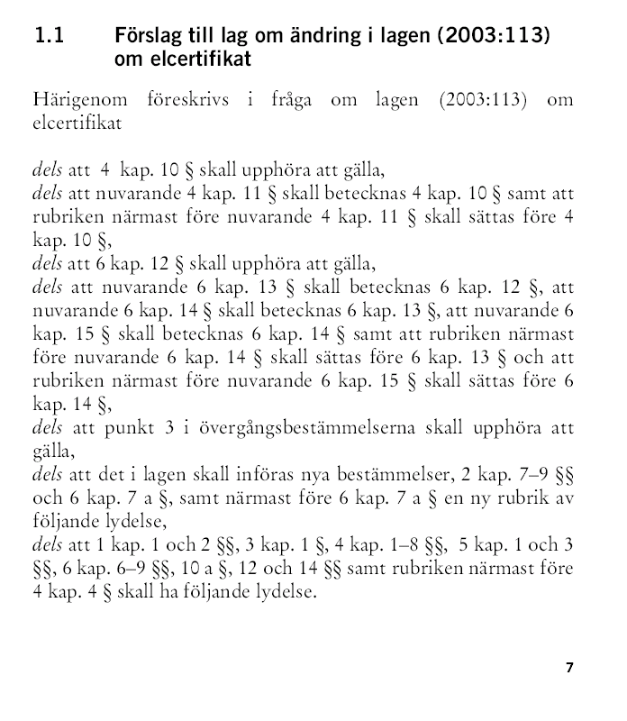

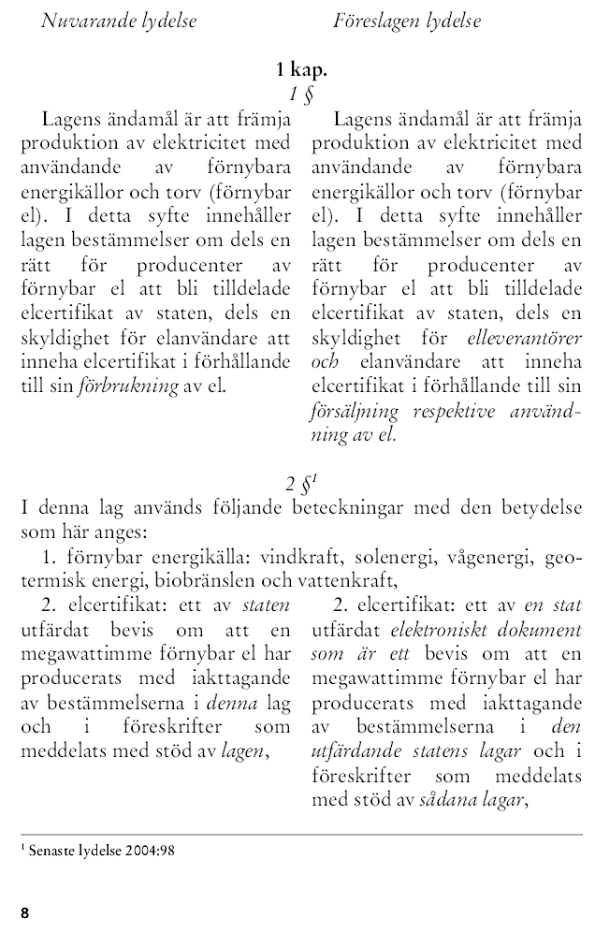

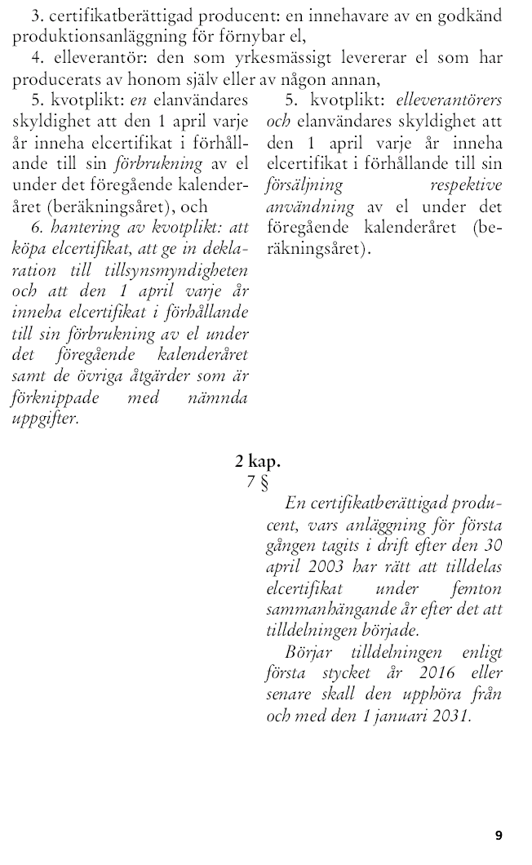

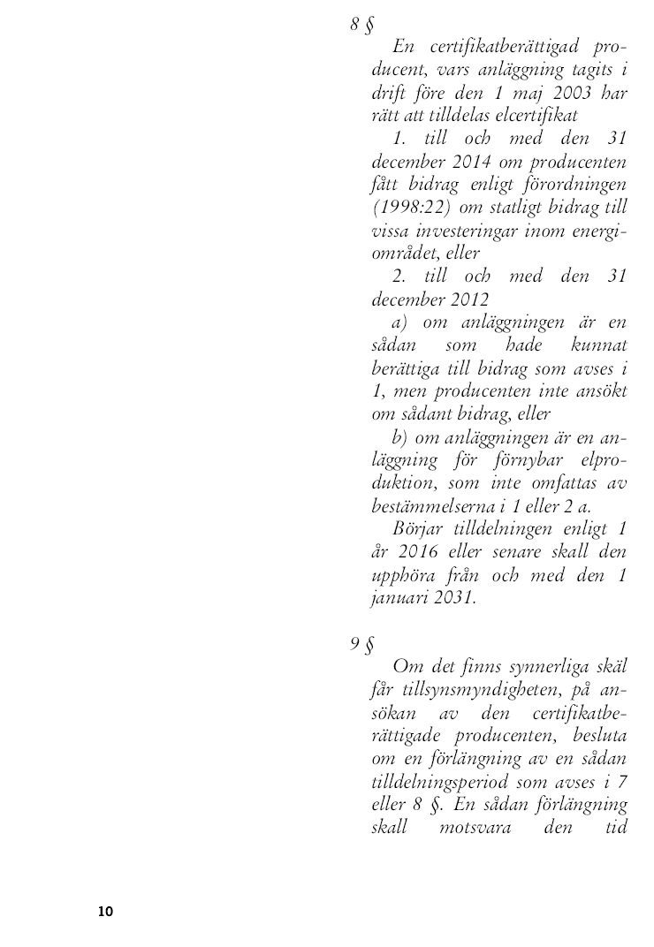

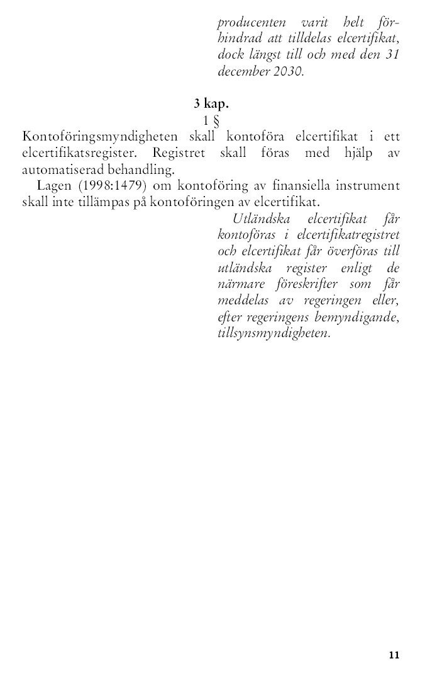

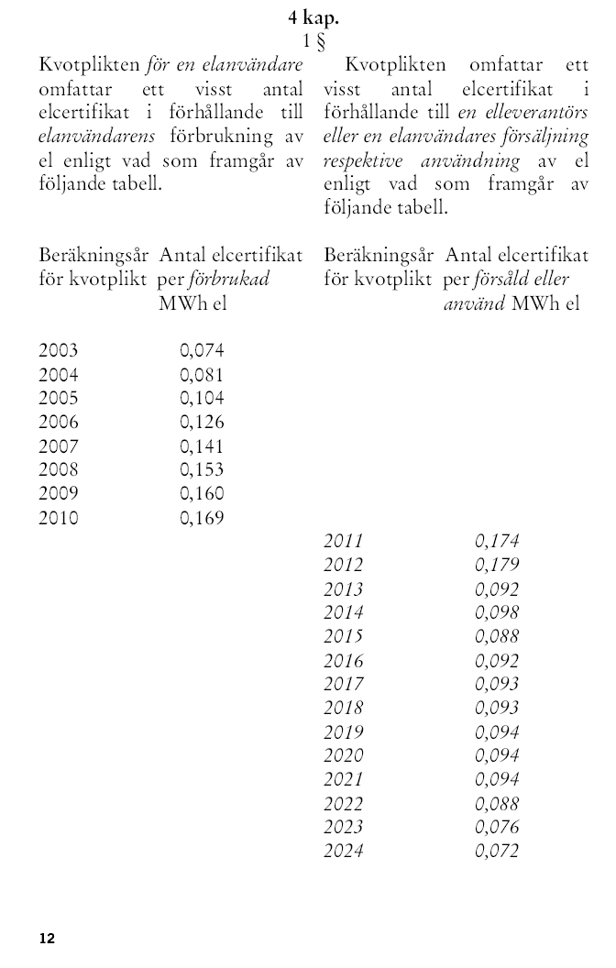

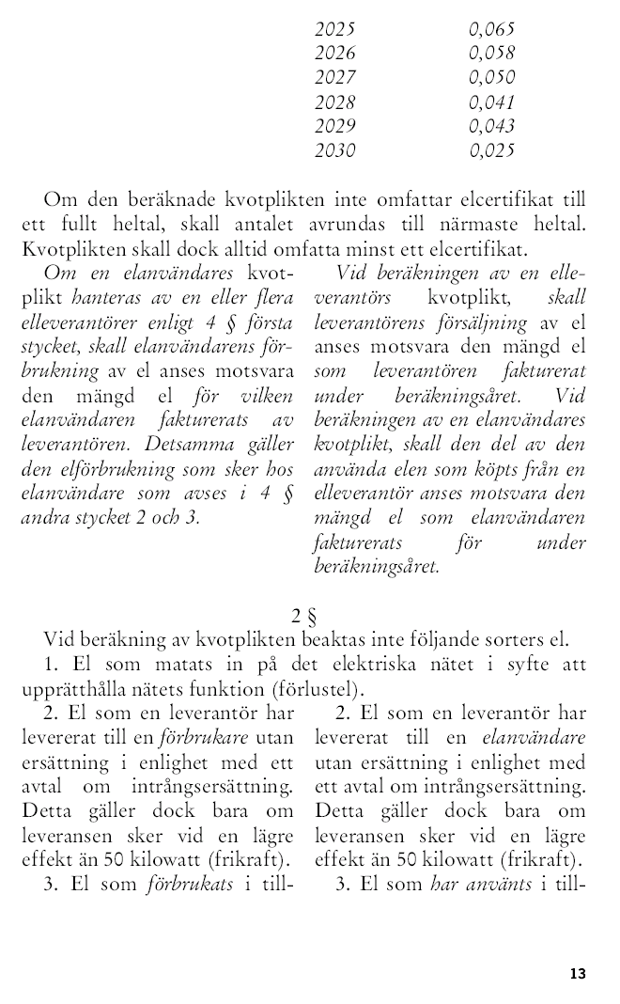

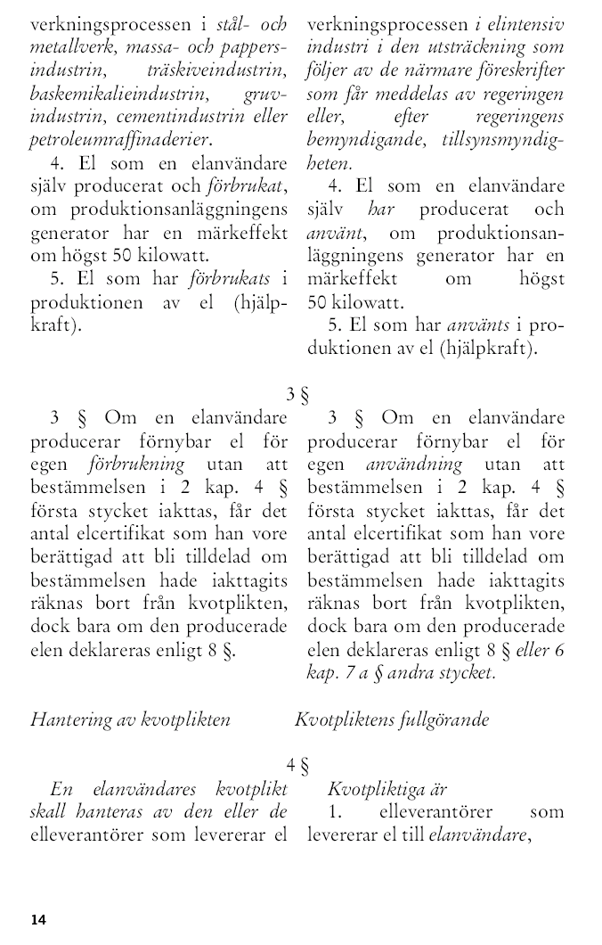

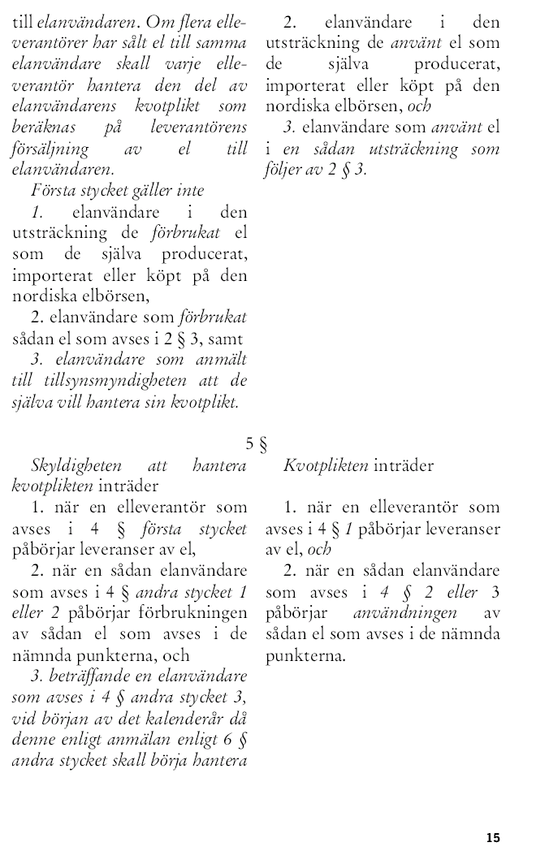

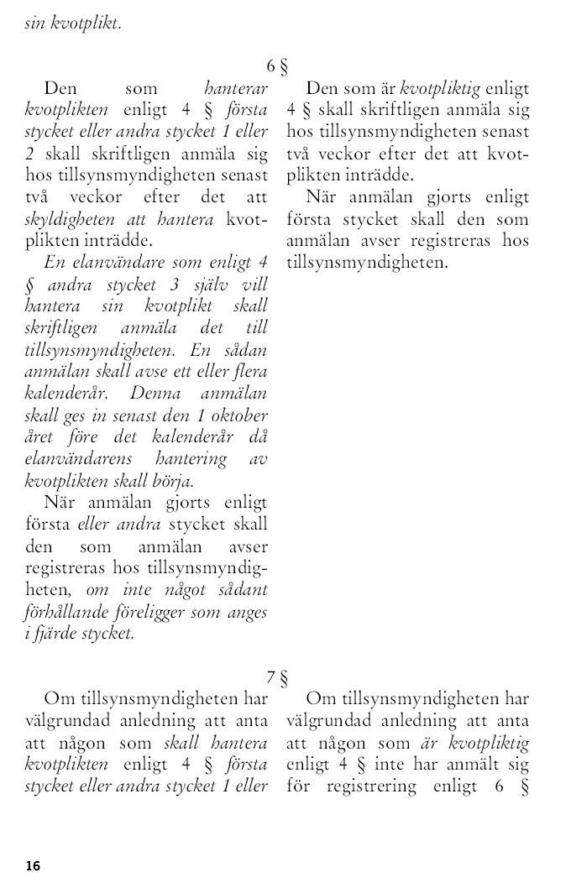

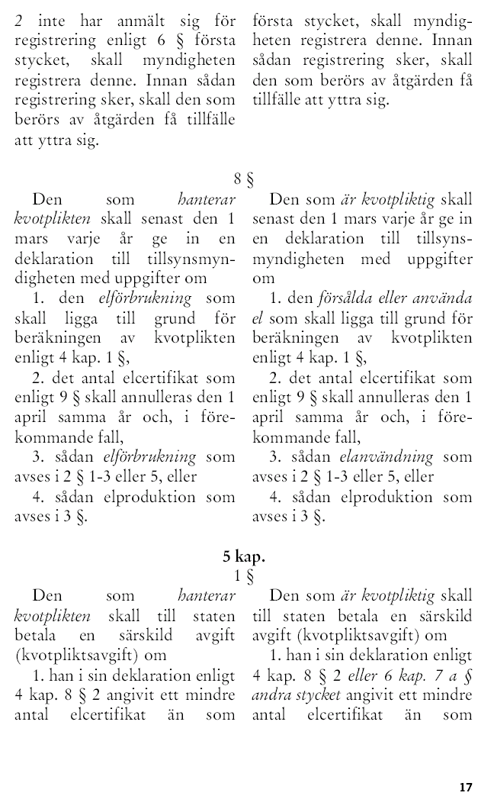

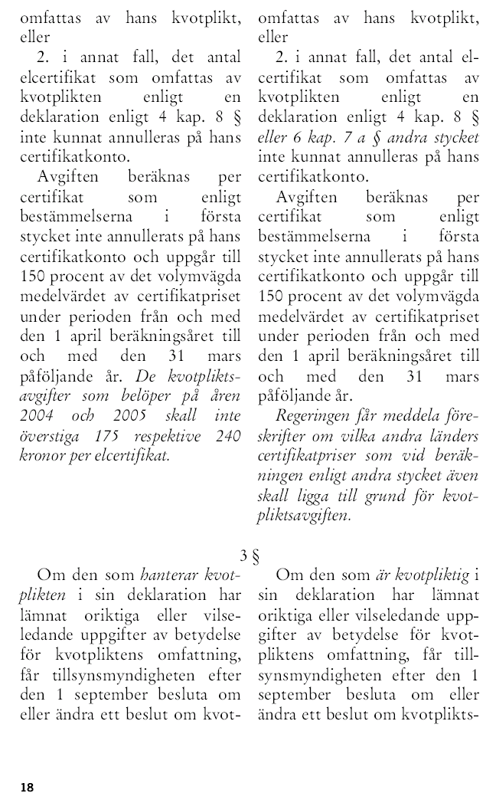

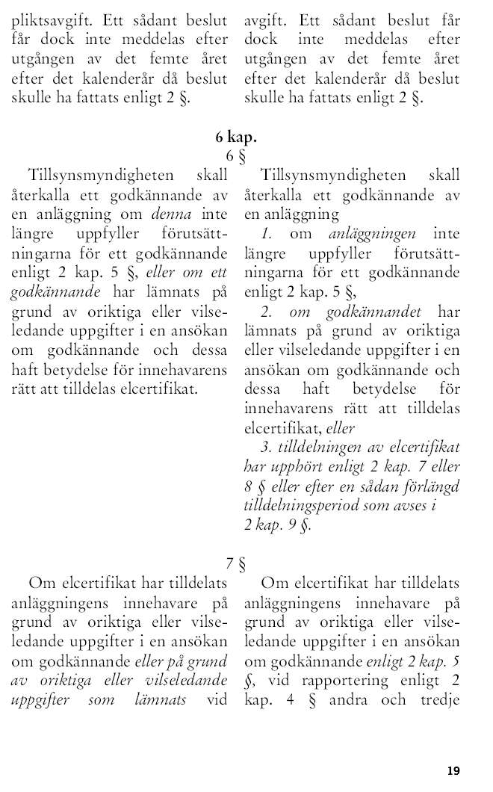

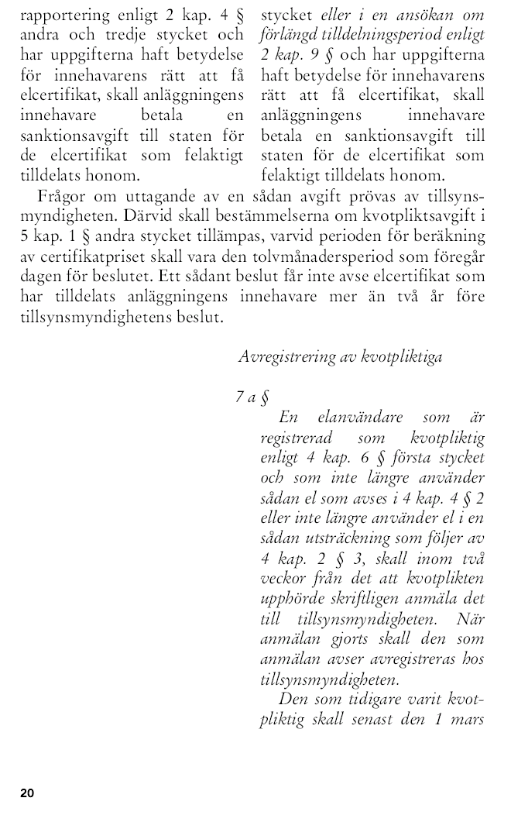

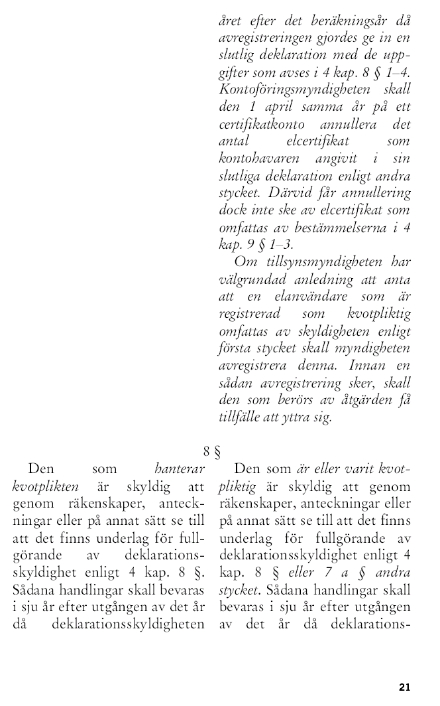

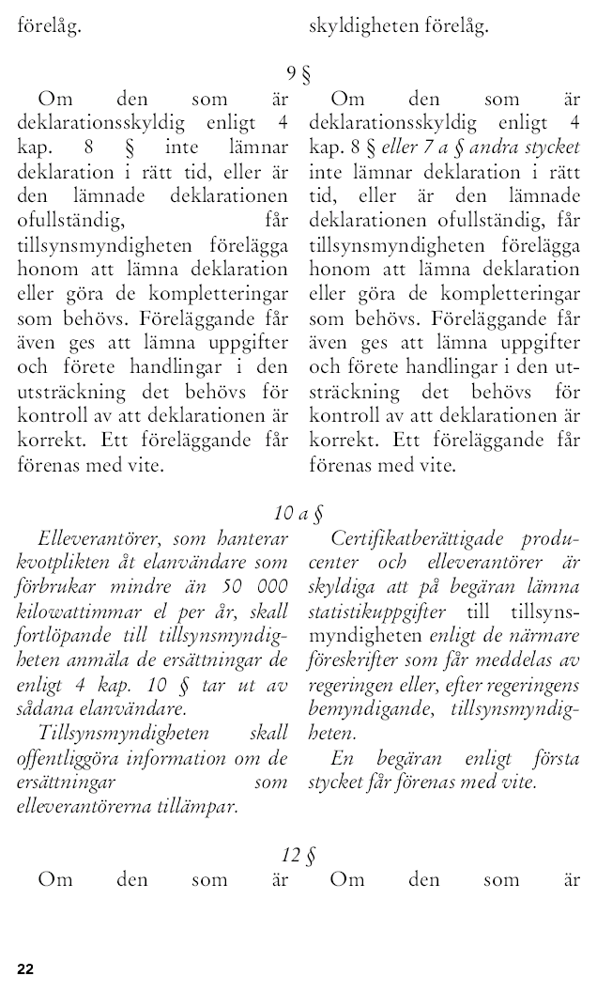

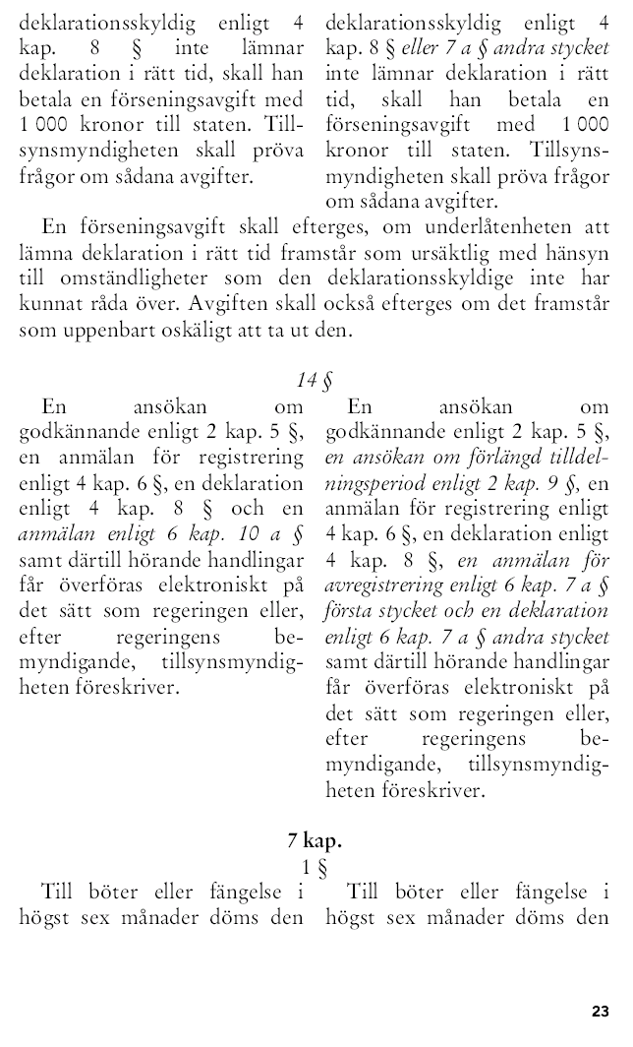

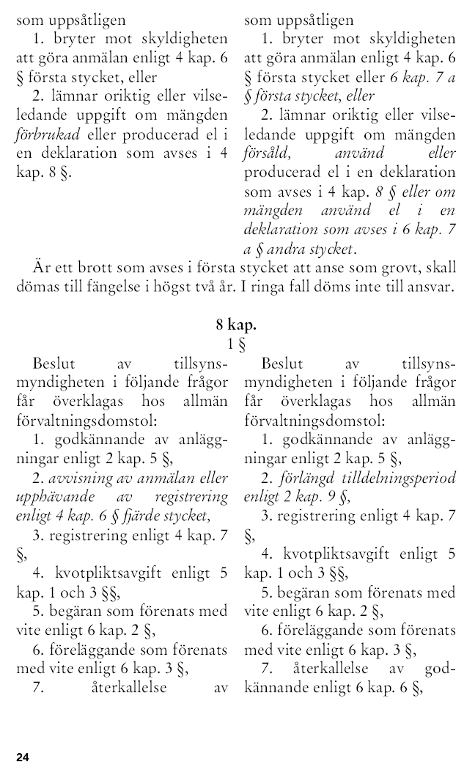

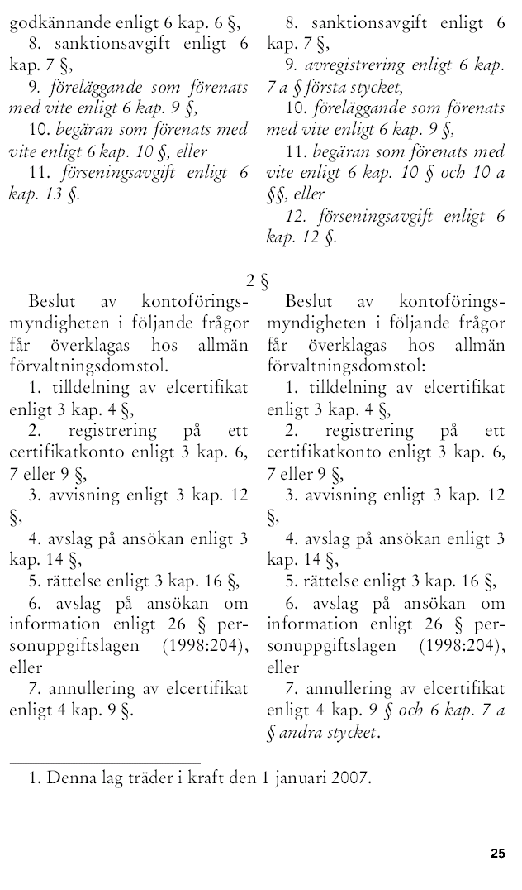

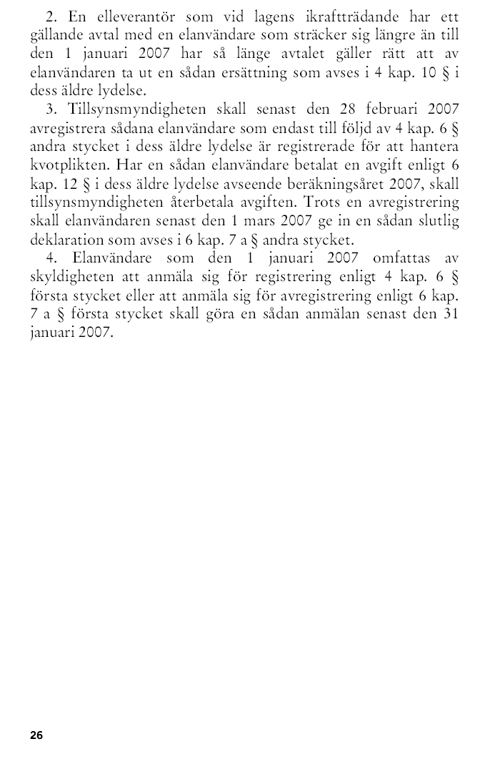

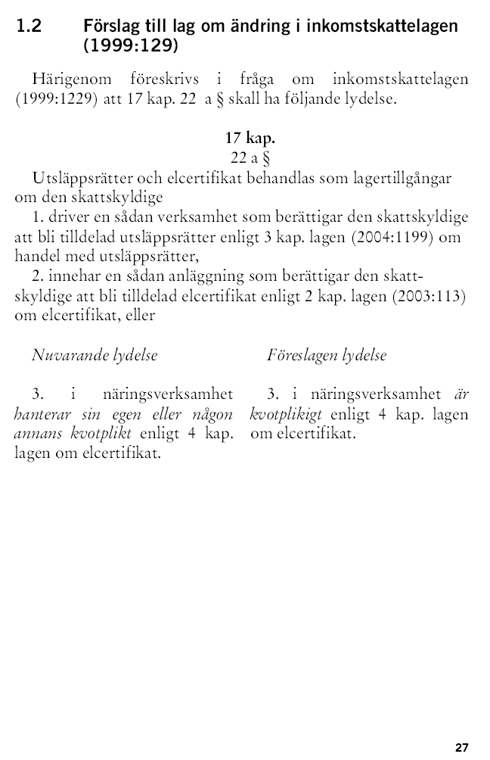

Förteckning över remissinstanserna
– förslag om ett utvecklat elcertifikatsystem
Följande 51 remissinstanser har erbjudits att yttra sig över promemorian med förslag om ett utvecklat elcertifikatsystem (M2005/81/E, M2005/ 1323/E). Remissinstanser inom parentes har inte yttrat sig.
Hovrätten för Västra Sverige, Kammarrätten i Sundsvall, Länsrätten i Södermanlands län, Kommerskollegium, Tullverket, Finansinspektionen, Skatteverket, Statskontoret, Konsumentverket, Naturvårdsverket, Boverket, Konkurrensverket, Affärsverket svenska kraftnät, Statens energimyndighet, Verket för näringslivsutveckling, Jernkontoret, Sveriges kommuner och landsting (SKL), Svenska Naturskyddsföreningen, Svenskt Näringsliv, Företagarna, Lantbrukarnas Riksförbund (LRF), Svensk Energi, Svensk Fjärrvärme, Tjänstemännens Centralorganisation (TCO), Sveriges Akademikers Centralorganisation (SACO), Landsorganisationen i Sverige (LO), (Näringslivets Regelnämnd), Föreningen Sveriges Energirådgivare, GRO – Gröna näringens riksorganisation, GreenStream Network, (Konsumenternas elrådgivningsbyrå), (Nord Pool), Oberoende elhandlare, Plast- och Kemiföretagen, (SKGS), Skogsindustrierna, (Svensk Elbrukarförening), Svenska Bioenergiföreningen, Svenska Gjuteriföreningen, Föreningen för gruvor, mineral- och metallproducenter (SveMin), Svenska Torvproducentföreningen, Sveriges Energiföreningars Riksorganisation, (Sveriges Konsumenter i Samverkan), Svenska Renhållningsverksföreningen, (Sveriges Konsumentråd), Teknikföretagen, Sportfiskarna, (Världsnaturfonden), Villaägarnas Riksförbund, Vindkraftens Investerare och Projektörer, Vindkraftsleverantörerna i Sverige
Yttranden har även inkommit från följande instanser. Svenska Kalkföreningen, Tekniska Verken i Linköping AB, Svenska Gasföreningen, E.ON, VEGAB, Arizona chemical, RECS Sverige, TURAB.

Sammanfattning av promemorian Förslag om den småskaliga vattenkraften i elcertifikatsystemet
I propositionen Elcertifikat för att främja förnybara energikällor (prop. 2002/03:40, bet. 2002/03:NU6, rskr. 2002/03:133) fanns även ett särskilt avsnitt som behandlade miljökrav för certifikatberättigad elproduktion. Där står att det är ett självklart villkor att elproduktion som omfattas av elcertifikatsystemet ska uppfylla svenska miljökrav och i förekommande fall EG-direktiv. Det ansågs alltså inte finnas någon anledning att i den förelagna lagen om elcertifikat införa ytterligare krav, utöver det regelverk som i övrigt gäller vid elproduktion. Regeringen erinrade dock att det i propositionen Svenska miljömål (prop. 2000/01:30) framförts att det är av vikt att utbyggnad av vattenkraftverk inte tillåts skada värdefulla vattendrag och att utbyggnad av vattenkraft, och andra intrång i vattendrag som i huvudsak är opåverkade, inte bör ske.
Den 4 maj 2005 överlämnade regeringen propositionen Svenska miljömål – ett gemensamt genomförande (prop. 2004/05:150) till riksdagen. I propositionen framfördes bl.a. att andelen helt opåverkade eller måttligt påverkade vattendrag i dag är liten och att värdefulla eller potentiellt värdefulla vatten bör restaureras så att de biologiska och ekologiska värdena ökar. Regeringen framförde vidare att intrång i opåverkade vattendrag bör undvikas och att det för att uppställda mål skall kunna nås krävs att uppkomna skador begränsas så långt detta är praktiskt och ekonomiskt rimligt. Vad gäller målet om restaurering av skyddsvärda vattendrag, eller sådana vattendrag som efter åtgärder har förutsättningar att bli skyddsvärda, konstaterar regeringen att det krävs ytterligare åtgärder för att målet skall kunna uppnås.
Totalt finns idag 1054 vattenkraftsanläggningar godkända för tilldelning av elcertifikat med en årlig elproduktion på sammanlagt 1,9 TWh. I princip alla dessa anläggningar (1029 stycken) är småskaliga och fanns vid elcertifikatsystemets införande. Antalet småskaliga anläggningar som tillkommit är 19 stycken och av dessa är 9 helt nya anläggningar och 10 småskaliga anläggningar med återupptagen drift. Enligt en undersökning från Energimyndigheten planeras det fram till år 2010 ca 50 GWh ny årlig produktionskapacitet i nya småskaliga anläggningar. Fram till år 2015 planeras det ytterligare ca 20 GWh.
Det finns ett mycket stort antal nedlagda vattenkraftsanläggningar i Sverige. Genom införandet av elcertifikatsystemet, i kombination med stigande elpriser, har det skapats ett växande intresse för att återuppta driften i dessa anläggningar. Det växande exploateringstrycket på de mindre vattendragen är inte önskvärt mot bakgrund av uppställda mål om miljöförbättrande åtgärder i samma vattendrag.
De potentiella intäkterna från elcertifikatsystemet har också visat sig vara en viktig faktor vid miljöprövningen, eftersom intäkten kan vara avgörande om ett projekt blir lönsamt eller inte. Att den småskaliga vattenkraften omfattas av elcertifikatsystemet bedöms sammantaget innebära en risk för en växande konflikt med de uppställda miljöpolitiska målsättningarna. Därför föreslås att den småskaliga vattenkraften efter utgången av år 2010 inte längre skall vara certifikatberättigande.
Exploateringstrycket inte bedöms vara lika stort för den storskaliga vattenkraften som för den småskaliga mot bakgrund av det skyddet i 4 kap. 6 § miljöbalken. Därför föreslås ingen ändring i elcertifikatsystemet vad gäller den storskaliga vattenkraften.
Genom förslaget försvinner en viktig ekonomisk drivkraft för utbyggnaden av den småskaliga vattenkraften från utgången av 2010. Förslaget bedöms dock omedelbart få till följd att intresset för utbyggnad minskar och begränsar därmed risken för ytterligare störningar i biologiskt värdefulla vattendrag. Förslaget bedöms även vara positivt för möjligheterna att restaurera vattendrag med skador från en tidig vattenkraftsutbyggnad.
För de anläggningar som tillkommit efter elcertifikatsystemets införande innebär förslaget en avsevärt kortare period av intäkter jämfört med ursprungligt förslag (Ds 2005:29). Bedömningen är dock att det rör sig om ett litet antal anläggningar och att dessa trots allt får tilldelning av elcertifikat under hela den kvotperiod som riksdagen tagit ställning till. Den aktör som gjort en investering efter den 1 maj 2003 får alltså tilldelning av elcertifikat hela den period som varit beslutad.

Promemorians lagförslag
– den småskaliga vattenkraften i elcertifikatsystemet
Härigenom föreskrivs att 2 kap. 7–8 §§ och 4 kap. 1 § lagen (2003:113) om elcertifikat skall ha följande lydelse

Nuvarande lydelse | Föreslagen lydelse

2 kap.
7 §
En certifikatberättigad producent, vars anläggning för första gången tagits i drift efter den 30 april 2003 har rätt att tilldelas elcertifikat under femton sammanhängande år efter det att tilldelningen började.
Börjar tilldelningen enligt första stycket år 2016 eller senare skall den upphöra från och med den 1 januari 2031. | Rätten att tilldelas elcertifikat enligt första stycket skall upphöra  1. från och med den 1 januari 2011 om anläggningen är en sådan vattenkraftanläggning som avses i 2 § 2 b och anläggningen, vid utgången av 2010, har en installerad effekt som inte är högre än 1 500 kilowatt, och  2. i annat fall än som avses i 1, från och med den 1 januari 2031 om tilldelningen börjar 2016 eller senare.

8 §
En certifikatberättigad producent, vars anläggning tagits i drift före den 1 maj 2003 har rätt att tilldelas elcertifikat
1. till och med den 31 december 2014 om producenten fått bidrag enligt förordningen (1998:22) om statligt bidrag till vissa investeringar inom energiområdet, eller
2. till och med den 31 december 2012
a) om anläggningen är en sådan som hade kunnat berättiga till bidrag som avses i 1, men producenten inte ansökt om sådant bidrag,
b) om anläggningen är en anläggning för förnybar elproduktion, som inte omfattas av bestämmelserna i 1 eller 2 a.  Börjar tilldelningen enligt 1 år 2016 eller senare skall den upphöra från och med den 1 januari 2031. | b) om anläggningen är en anläggning för förnybar elproduktion, som inte omfattas av bestämmelserna i 1 eller 2 a, och  3. till och med den 31 december 2010 om anläggningen är en sådan anläggning som avses i 1 eller 2 a, men är en vattenkraftanläggning enligt 2 § som vid utgången av 2010 har en installerad effekt som inte är högre än 1 500 kilowatt.
4 kap.
1 §
Kvotplikten omfattar ett visst antal elcertifikat i förhållande till en elleverantörs eller en elanvändares försäljning respektive användning av el enligt vad som framgår av följande tabell  Beräkningsår Antal elcertifikat för kvotplikt per försåld eller  använd MWh el  2011 0,174  2012 0,179  2013 0,092  2014 0,098  2015 0,088  2016 0,092  2017 0,093  2018 0,093  2019 0,094  2020 0,094  2021 0,094  2022 0,088  2023 0,076  2024 0,072  2025 0,065  2026 0,058  2027 0,050  2028 0,041  2029 0,043  2030 0,025 | Kvotplikten omfattar ett visst antal elcertifikat i förhållande till en elleverantörs eller en elanvändares försäljning respektive användning av el enligt vad som framgår av följande tabell  Beräkningsår Antal elcertifikat för kvotplikt per försåld eller  använd MWh el  2011 0,156  2012 0,161  2013 0,092  2014 0,098  2015 0,088  2016 0,092  2017 0,093  2018 0,093  2019 0,094  2020 0,094  2021 0,094  2022 0,088  2023 0,076  2024 0,072  2025 0,065  2026 0,058  2027 0,050  2028 0,041  2029 0,043  2030 0,025

Denna lag träder i kraft den 1 januari 2007.

Förteckning över remissinstanserna
– den småskaliga vattenkraften i elcertifikatsystemet
Följande 34 remissinstanser har erbjudits att yttra sig över promemorian med förslag om den småskaliga vattenkraften i elcertifikatsystemet (M2005/6595/E). Remissinstanser inom parentes har inte yttrat sig.
Kammarrätten i Sundsvall, Länsrätten i Södermanlands län, Kommerskollegium, Finansinspektionen, Skatteverket, Statskontoret, Konsumentverket, Naturvårdsverket, Boverket, Konkurrensverket, Affärsverket Svenska kraftnät, Statens energimyndighet, Verket för näringslivsutveckling (Nutek), Institutet för tillväxtpolitiska studier (ITPS), Sveriges Kommuner och Landsting, Svenska Naturskyddsföreningen, (Svenskt Näringsliv), Lantbrukarnas Riksförbund, Svensk Energi, Näringslivets Regelnämnd, Föreningen Sveriges Energirådgivare, (GRO – Gröna näringens riksorganisation), GreenStream Network, (Konsumenternas elrådgivningsbyrå), (Oberoende elhandlare), Sveriges Energiföreningars Riksorganisation SERO, (Teknikföretagen), Sportfiskarna, (Världsnaturfonden), Vindkraftens Investerare och Projektörer, Vindkraftsleverantörerna i Sverige, Fiskeriverket, Kammarkollegiet, Älvräddarna
Yttranden har även inkommit från följande instanser. Svensk Vindkraftförening (SVIF), Lennart Wetterstad, Torgny Reuterberg, Länsstyrelsen i Jämtlands län, Vattenenergi AB (VEGAB), Gislaved Energi AB, Länsstyrelsen i Gävleborgs län, Kraftprojektering AB, Sven Lees, VMP i Fellingsbro AB.
Yttranden har även inkommit vid remissmötet den 30 januari från följande instanser (instanser som deltog vid mötet men även inkommit med skriftliga synpunkter räknas inte upp här). E.ON Vattenkraft Sverige AB, Fortum, Frötuna Kraftverk HB, KTH Industriell Ekonomi, Skellefteå Kraft, Skogsindustrierna, Svenska Spöfiskedistributörer i samverkan SPOFA, Svenskt Näringsliv, Sveriges Fiskares Riksförbund Yrkesfiskarna, Sveriges Flugfiskares Förening, Vattenfall Elproduktion Norden, Walter Johansson.

Lagrådsremissens lagförslag
Förslag till lag om ändring i lagen (2003:113) om elcertifikat
Härigenom föreskrivs i fråga om lagen (2003:113) om elcertifikat
dels att 4 kap. 10 §, 6 kap. 12 § och punkt 3 i övergångsbestämmelserna skall upphöra att gälla,
dels att 4 kap. 11 § och 6 kap. 13–15 §§ skall betecknas 4 kap. 10 § och 6 kap. 12–14 §§,
dels att 1 kap. 1 och 2 §§, 2 kap. 1 och 5 §§, 4 kap. 1–8 §§, 5 kap. 1 och 3 §§, 6 kap. 6–9, 10 a, 12 och 14 §§ samt rubriken närmast före 4 kap. 4 § skall ha följande lydelse,
dels att rubrikerna närmast före nuvarande 4 kap. 11 § samt 6 kap. 14 och 15 §§ skall sättas närmast före 4 kap. 10 § samt 6 kap. 13 och 14 §§,
dels att det i lagen skall införas åtta nya paragrafer, 2 kap. 7–11 och 6 kap. 7 a–7 c §§ samt närmast före 2 kap. 7 § och 6 kap. 7 a § två nya rubriker av följande lydelse.

Nuvarande lydelse | Föreslagen lydelse
1 kap.
1 §
Lagens ändamål är att främja produktion av elektricitet med användande av förnybara energikällor och torv (förnybar el). I detta syfte innehåller lagen bestämmelser om dels en rätt för producenter av förnybar el att bli tilldelade elcertifikat av staten, dels en skyldighet för elanvändare att inneha elcertifikat i förhållande till sin förbrukning av el. | Lagens ändamål är att främja produktion av elektricitet med användande av förnybara energikällor och torv (förnybar el). I detta syfte innehåller lagen bestämmelser om dels en rätt för producenter av förnybar el att bli tilldelade elcertifikat av staten, dels en skyldighet för elleverantörer och elanvändare att inneha elcertifikat i förhållande till sin försäljning respektive användning av el.
2 §
I denna lag används följande beteckningar med den betydelse som här anges:
1. förnybar energikälla: vindkraft, solenergi, vågenergi, geotermisk energi, biobränslen och vattenkraft,
2. elcertifikat: ett av staten utfärdat bevis om att en megawattimme förnybar el har producerats med iakttagande av bestämmelserna i denna lag och i föreskrifter som meddelats med stöd av lagen,
3. certifikatberättigad producent: en innehavare av en godkänd produktionsanläggning för förnybar el,
4. elleverantör: den som yrkesmässigt levererar el som har producerats av honom själv eller av någon annan, | 4. elleverantör: den som yrkesmässigt levererar el,
5. kvotplikt: en elanvändares skyldighet att den 1 april varje år inneha elcertifikat i förhållande till sin förbrukning av el under det föregående kalenderåret (beräkningsåret), och | 5. kvotplikt: en elleverantörs eller en elanvändares skyldighet att den 1 april varje år inneha elcertifikat i förhållande till sin försäljning respektive användning av el under det föregående kalenderåret (beräkningsåret), och
6. hantering av kvotplikt: att köpa elcertifikat, att ge in deklaration till tillsynsmyndigheten och att den 1 april varje år inneha elcertifikat i förhållande till sin förbrukning av el under det föregående kalenderåret samt de övriga åtgärder som är förknippade med nämnda uppgifter. | 6. elintensivt företag: ett företag som i sin industriella tillverkningsprocess under ett kalenderår använder minst 40 megawattimmar el för varje miljon kronor av företagets försäljningsvärde.
2 kap.
1 §
Berättigad att bli tilldelad elcertifikat är innehavaren av en enligt 5 § godkänd produktionsanläggning där el produceras med användande av en eller flera av följande förnybara energikällor:
1. vindkraft,
2. solenergi,
3. vågenergi,
4. geotermisk energi, eller
5. biobränslen, enligt de närmare föreskrifter som meddelas av regeringen eller, efter regeringens bemyndigande, tillsynsmyndigheten. | 5. biobränslen.
 | Om flera produktionsanläggningar för vindkraft finns i närheten av varandra och gemensamt matar in el på ledningsnätet, skall de anses som separata anläggningar vid tillämpningen av denna lag.
 | Regeringen eller, efter regeringens bemyndigande, tillsynsmyndigheten får meddela föreskrifter om vad som avses med biobränslen i första stycket 5.
5 §
Elcertifikat får bara tilldelas för produktion av förnybar el som sker i en produktionsanläggning som har godkänts av tillsynsmyndigheten.
Godkännande skall meddelas på skriftlig ansökan från anläggningens innehavare om anläggningen uppfyller kraven i 1, 1 a eller 2 § eller innehavaren medges rätt till tilldelning av elcertifikat enligt 3 § samt anläggningen har utrustning för sådan mätning och rapportering som anges i 4 § första stycket. | Ett godkännande skall meddelas efter skriftlig ansökan från anläggningens innehavare om  1. anläggningen uppfyller kraven i 1, 1 a eller 2 § eller innehavaren medges rätt till tilldelning av elcertifikat enligt 3 eller 10 § första stycket, och  2. anläggningen har utrustning för sådan mätning och rapportering som anges i 4 § första stycket.
 | Begränsningar i rätten att tilldelas elcertifikat
 | 7 §
För produktionsanläggningar som för första gången har tagits i drift före den 1 maj 2003 har producenten inte rätt att tilldelas elcertifikat
1. efter utgången av 2014, om elen produceras med användande av biobränslen eller vindkraft och statligt bidrag till en investering eller ombyggnad i anläggningen har getts efter den 15 februari 1998 enligt ett program för vissa investeringar inom energiområdet, eller
2. i andra fall än de som avses i 1, efter utgången av 2012.
 | 8 §
För produktionsanläggningar som för första gången har tagits i drift efter den 30 april 2003 har producenten inte rätt att tilldelas elcertifikat
1. efter utgången av det femtonde året från det att tilldelningen började, eller
2. om tilldelningen har börjat 2016 eller senare, efter utgången av 2030.
 | 9 §
 | Rätten att tilldelas elcertifikat gäller inte efter utgången av 2010 för el som produceras i en vattenkraftanläggning med en installerad effekt som inte är högre än 1 500 kilowatt.
 | 10 §
Om en tilldelningsperiod till följd av 7, 8 eller 9 § har löpt ut får tillsynsmyndigheten, efter ansökan av produktionsanläggningens innehavare, medge denne rätt att tilldelas elcertifikat om det i fråga om anläggningen gjorts sådana omfattande ombyggnader eller andra investeringar, att anläggningen är att anse som en ny anläggning. En sådan ansökan om medgivande skall ske samtidigt med en ny ansökan om godkännande enligt 5 §.
En certifikatberättigad producent som medgetts tilldelning enligt första stycket har rätt att tilldelas elcertifikat under femton sammanhängande år efter det att den nya tilldelningen började, dock längst till utgången av 2030.
Regeringen eller, efter regeringens bemyndigande, tillsynsmyndigheten får meddela föreskrifter om de åtgärder som krävs för att en anläggning skall anses som ny.
 | 11 §
 | Om det finns synnerliga skäl får tillsynsmyndigheten, efter ansökan av en certifikatberättigad producent, medge en förlängning av en tilldelningsperiod som följer av 7, 8 eller 9 § eller 10 § andra stycket. En sådan förlängning skall motsvara den tid producenten varit förhindrad att tilldelas elcertifikat, dock längst till utgången av 2030.
4 kap.
1 §
Kvotplikten för en elanvändare omfattar ett visst antal elcertifikat i förhållande till elanvändarens förbrukning av el enligt vad som framgår av följande tabell. | Kvotplikten omfattar ett visst antal elcertifikat i förhållande till en elleverantörs eller en elanvändares försäljning respektive användning av el enligt vad som framgår av följande tabell.
Beräkningsår Antal elcertifikat  för kvotplikt per förbrukad  MWh el  2003 0,074  2004 0,081  2005 0,104  2006 0,126  2007 0,141  2008 0,153  2009 0,160  2010 0,169 | Beräkningsår Antal elcertifikat  för kvotplikt per såld eller  använd mega-  wattimme el  2007 0,151  2008 0,163  2009 0,170  2010 0,179  2011 0,156  2012 0,161  2013 0,089  2014 0,094  2015 0,097  2016 0,111  2017 0,111  2018 0,111  2019 0,112  2020 0,112  2021 0,113  2022 0,106  2023 0,094  2024 0,090  2025 0,083  2026 0,075  2027 0,067  2028 0,059  2029 0,050  2030 0,042
Om den beräknade kvotplikten inte omfattar elcertifikat till ett fullt heltal, skall antalet avrundas till närmaste heltal. Kvotplikten skall dock alltid omfatta minst ett elcertifikat.
Om en elanvändares kvotplikt hanteras av en eller flera elleverantörer enligt 4 § första stycket, skall elanvändarens förbrukning av el anses motsvara den mängd el för vilken elanvändaren fakturerats av leverantören. Detsamma gäller den elförbrukning som sker hos elanvändare som avses i 4 § andra stycket 2 och 3. | Vid beräkningen av en elleverantörs kvotplikt, skall leverantörens försäljning av el anses motsvara den mängd el som leverantören har fakturerat elanvändare under beräkningsåret och som inte omfattas av en elanvändares kvotplikt.  Vid beräkningen av en elanvändares kvotplikt, skall den del av användningen som består av el som köpts från en elleverantör anses motsvara den mängd el som elanvändaren fakturerats för under beräkningsåret.
2 §
Vid beräkning av kvotplikten beaktas inte följande sorters el. | Vid beräkning av kvotplikten beaktas inte följande el:
1. El som matats in på det elektriska nätet i syfte att upprätthålla nätets funktion (förlustel).
2. El som en leverantör har levererat till en förbrukare utan ersättning i enlighet med ett avtal om intrångsersättning. Detta gäller dock bara om leveransen sker vid en lägre effekt än 50 kilowatt (frikraft). | 2. El som en leverantör har levererat till en elanvändare utan ersättning i enlighet med ett avtal om intrångsersättning. Detta gäller dock bara om leveransen sker vid en lägre effekt än 50 kilowatt (frikraft).
3. El som förbrukats i tillverkningsprocessen i stål- och metallverk, massa- och pappersindustrin, träskiveindustrin, baskemikalieindustrin, gruvindustrin, cementindustrin eller petroleumraffinaderier. | 3. El som har använts i den industriella tillverkningsprocessen i ett elintensivt företag, såvitt avser  a) 50 procent av den använda elen, om elanvändningen är minst 40 megawattimmar men lägre än 50 megawattimmar för varje miljon kronor av företagets försäljningsvärde under beräkningsåret,
 | b) 75 procent av den använda elen, om elanvändningen är minst 50 megawattimmar men lägre än 60 megawattimmar för varje miljon kronor av företagets försäljningsvärde under beräkningsåret, eller
 | c) 100 procent av den använda elen, om elanvändningen är minst 60 megawattimmar för varje miljon kronor av företagets försäljningsvärde under beräkningsåret.
4. El som en elanvändare själv producerat och förbrukat, om produktionsanläggningens generator har en märkeffekt om högst 50 kilowatt.  5. El som har förbrukats i produktionen av el (hjälpkraft). | 4. El som en elanvändare själv har producerat och använt, om produktionsanläggningens generator har en märkeffekt om högst 50 kilowatt.  5. El som har använts i produktionen av el (hjälpkraft).
3 §
Om en elanvändare producerar förnybar el för egen förbrukning utan att bestämmelsen i 2 kap. 4 § första stycket iakttas, får det antal elcertifikat som han vore berättigad att bli tilldelad om bestämmelsen hade iakttagits räknas bort från kvotplikten, dock bara om den producerade elen deklareras enligt 8 §. | Om en elanvändare producerar förnybar el för egen användning utan att bestämmelsen i 2 kap. 4 § första stycket iakttas, får från kvotplikten det antal elcertifikat räknas bort som elanvändaren skulle ha haft rätt till om bestämmelsen hade iakttagits, dock bara om den producerade elen deklareras enligt 8 § eller 6 kap. 7 c § första stycket.
Hantering av kvotplikten | Kvotpliktens fullgörande
4 §
En elanvändares kvotplikt skall hanteras av den eller de elleverantörer som levererar el till elanvändaren. Om flera elleverantörer har sålt el till samma elanvändare skall varje elleverantör hantera den del av elanvändarens kvotplikt som beräknas på leverantörens försäljning av el till elanvändaren. | Kvotpliktiga är  1. elleverantörer som levererar el till elanvändare,
Första stycket gäller inte
1. elanvändare i den utsträckning de förbrukat el som de själva producerat, importerat eller köpt på den nordiska elbörsen, | 2. elanvändare i den utsträckning de har använt el som de själva producerat, importerat eller köpt på den nordiska elbörsen, och
2. elanvändare som förbrukat sådan el som avses i 2 § 3, samt | 3. elintensiva företag.
3. elanvändare som anmält till tillsynsmyndigheten att de själva vill hantera sin kvotplikt.
5 §
Skyldigheten att hantera kvotplikten inträder | Kvotplikten inträder
1. när en elleverantör som avses i 4 § första stycket påbörjar leveranser av el, | 1. när en elleverantör som avses i 4 § 1 börjar leverera elen,
2. när en sådan elanvändare som avses i 4 § andra stycket 1 eller 2 påbörjar förbrukningen av sådan el som avses i de nämnda punkterna, och | 2. när en elanvändare som avses i 4 § 2 börjar använda elen, och
3. beträffande en elanvändare som avses i 4 § andra stycket 3, vid början av det kalenderår då denne enligt anmälan enligt 6 § andra stycket skall börja hantera sin kvotplikt. | 3. när ett elintensivt företag börjar använda el i den utsträckning som anges i 2 § 3 a.
6 §
Den som hanterar kvotplikten enligt 4 § första stycket eller andra stycket 1 eller 2 skall skriftligen anmäla sig hos tillsynsmyndigheten senast två veckor efter det att skyldigheten att hantera kvotplikten inträdde.  En elanvändare som enligt 4 § andra stycket 3 själv vill hantera sin kvotplikt skall skriftligen anmäla det till tillsynsmyndigheten. En sådan anmälan skall avse ett eller flera kalenderår. Denna anmälan skall ges in senast den 1 oktober året före det kalenderår då elanvändarens hantering av kvotplikten skall börja. | Den som är kvotpliktig skall skriftligen anmäla sig hos tillsynsmyndigheten senast två veckor efter det att kvotplikten inträdde.
När anmälan gjorts enligt första eller andra stycket skall den som anmälan avser registreras hos tillsynsmyndigheten, om inte något sådant förhållande föreligger som anges i fjärde stycket.  Om en sådan avgift som avses i 6 kap. 12 § inte kommit in till myndigheten senast den 1 oktober skall anmälan om registrering avvisas. Om en registrering redan skett, skall i stället registreringen upphävas. | När anmälan gjorts enligt första stycket skall den som anmälan avser registreras hos tillsynsmyndigheten.
7 §
Om tillsynsmyndigheten har välgrundad anledning att anta att någon som skall hantera kvotplikten enligt 4 § första stycket eller andra stycket 1 eller 2 inte har anmält sig för registrering enligt 6 § första stycket, skall myndigheten registrera denne. Innan sådan registrering sker, skall den som berörs av åtgärden få tillfälle att yttra sig. | Om tillsynsmyndigheten har en välgrundad anledning att anta att någon är kvotpliktig enligt 4 § utan att ha anmält sig för registrering enligt 6 § första stycket, skall myndigheten registrera denne. Innan en sådan registrering sker, skall den som berörs av åtgärden få tillfälle att yttra sig.
8 §
Den som hanterar kvotplikten skall senast den 1 mars varje år ge in en deklaration till tillsynsmyndigheten med uppgifter om | Den som är kvotpliktig skall senast den 1 mars varje år ge in en deklaration till tillsynsmyndigheten med uppgifter om
1. den elförbrukning som skall ligga till grund för beräkningen av kvotplikten enligt 4 kap. 1 §, | 1. den sålda eller använda el som skall ligga till grund för beräkningen av kvotplikten enligt 4 kap. 1 §,
2. det antal elcertifikat som enligt 9 § skall annulleras den 1 april samma år och, i förekommande fall,
3. sådan elförbrukning som avses i 2 § 1–3 eller 5, eller | 3. sådan elanvändning som avses i 2 § 1–3 eller 5, eller
4. sådan elproduktion som avses i 3 §.
5 kap.
1 §
Den som hanterar kvotplikten skall till staten betala en särskild avgift (kvotpliktsavgift) om | Den som är kvotpliktig skall till staten betala en särskild avgift (kvotpliktsavgift) om
1. han i sin deklaration enligt 4 kap. 8 § 2 angivit ett mindre antal elcertifikat än som omfattas av hans kvotplikt, eller | 1. den kvotpliktige i sin deklaration enligt 4 kap. 8 § 2 eller 6 kap. 7 c § första stycket har angett ett mindre antal elcertifikat än som omfattas av kvotplikten, eller
2. i annat fall, det antal elcertifikat som omfattas av kvotplikten enligt en deklaration enligt 4 kap. 8 § inte kunnat annulleras på hans certifikatkonto. | 2. i annat fall, det antal elcertifikat som omfattas av kvotplikten enligt en deklaration enligt 4 kap. 8 § eller 6 kap. 7 c § första stycket inte kunnat annulleras på den kvotpliktiges certifikatkonto.
Avgiften beräknas per certifikat som enligt bestämmelserna i första stycket inte annullerats på hans certifikatkonto och uppgår till 150 procent av det volymvägda medelvärdet av certifikatpriset under perioden från och med den 1 april beräkningsåret till och med den 31 mars påföljande år. De kvotpliktsavgifter som belöper på åren 2004 och 2005 skall inte överstiga 175 respektive 240 kronor per elcertifikat. | Avgiften beräknas per certifikat som enligt bestämmelserna i första stycket inte annullerats på den kvotpliktiges certifikatkonto och uppgår till 150 procent av det volymvägda medelvärdet av certifikatpriset under perioden från och med den 1 april beräkningsåret till och med den 31 mars påföljande år.
3 §
Om den som hanterar kvotplikten i sin deklaration har lämnat oriktiga eller vilseledande uppgifter av betydelse för kvotpliktens omfattning, får tillsynsmyndigheten efter den 1 september besluta om eller ändra ett beslut om kvotpliktsavgift. Ett sådant beslut får dock inte meddelas efter utgången av det femte året efter det kalenderår då beslut skulle ha fattats enligt 2 §. | Om den kvotpliktige i sin deklaration har lämnat oriktiga eller vilseledande uppgifter av betydelse för kvotpliktens omfattning, får tillsynsmyndigheten efter den 1 september besluta om eller ändra ett beslut om kvotpliktsavgift. Ett sådant beslut får dock inte meddelas efter utgången av det femte året efter det kalenderår då beslut skulle ha fattats enligt 2 §.
6 kap.
6 §
Tillsynsmyndigheten skall återkalla ett godkännande av en anläggning om denna inte längre uppfyller förutsättningarna för ett godkännande enligt 2 kap. 5 §, eller om ett godkännande har lämnats på grund av oriktiga eller vilseledande uppgifter i en ansökan om godkännande och dessa haft betydelse för innehavarens rätt att tilldelas elcertifikat. | Tillsynsmyndigheten skall återkalla ett godkännande av en anläggning  1. om anläggningen inte längre uppfyller förutsättningarna för ett godkännande enligt 2 kap. 5 §,  2. om godkännandet har lämnats på grund av oriktiga eller vilseledande uppgifter i en ansökan om godkännande och dessa haft betydelse för innehavarens rätt att tilldelas elcertifikat, eller
 | 3. om tilldelningen av elcertifikat har upphört
 | a) enligt 2 kap. 7, 8 eller 9 §,
 | b) efter en sådan ny tilldelningsperiod som avses i 2 kap. 10 § andra stycket,
 | c) efter en sådan förlängd tilldelningsperiod som avses i 2 kap. 11 §.
7 §
Om elcertifikat har tilldelats anläggningens innehavare på grund av oriktiga eller vilseledande uppgifter i en ansökan om godkännande eller på grund av oriktiga eller vilseledande uppgifter som lämnats vid rapportering enligt 2 kap. 4 § andra och tredje stycket och har uppgifterna haft betydelse för innehavarens rätt att få elcertifikat, skall anläggningens innehavare betala en sanktionsavgift till staten för de elcertifikat som felaktigt tilldelats honom. | Om elcertifikat har tilldelats anläggningens innehavare på grund av oriktiga eller vilseledande uppgifter i en ansökan om godkännande enligt 2 kap. 5 §, vid rapportering enligt 2 kap. 4 § andra och tredje styckena eller i en ansökan om förlängd tilldelningsperiod enligt 2 kap. 10 § och om uppgifterna har haft betydelse för innehavarens rätt att få elcertifikat, skall anläggningens innehavare betala en sanktionsavgift till staten för de elcertifikat som felaktigt har tilldelats innehavaren.
Frågor om uttagande av en sådan avgift prövas av tillsynsmyndigheten. Därvid skall bestämmelserna om kvotpliktsavgift i 5 kap. 1 § andra stycket tillämpas, varvid perioden för beräkning av certifikatpriset skall vara den tolvmånadersperiod som föregår dagen för beslutet. Ett sådant beslut får inte avse elcertifikat som har tilldelats anläggningens innehavare mer än två år före tillsynsmyndighetens beslut. | Frågor om att ta ut en sådan avgift prövas av tillsynsmyndigheten. Därvid skall bestämmelserna om kvotpliktsavgift i 5 kap. 1 § andra stycket tillämpas, varvid perioden för beräkning av certifikatpriset skall vara den tolvmånadersperiod som föregår dagen för beslutet. Ett sådant beslut får inte avse elcertifikat som har tilldelats anläggningens innehavare mer än två år före tillsynsmyndighetens beslut.
 | Avregistrering av kvotpliktiga
 | 7 a §
En elanvändare som är registrerad som kvotpliktig, men som inte längre använder el som avses i 4 kap. 4 § 2 eller som inte använder el i en sådan utsträckning som följer av 4 kap. 2 § 3, skall inom två veckor från det att kvotplikten upphörde skriftligen anmäla det till tillsynsmyndigheten.
När anmälan gjorts enligt första stycket skall den som anmälan avser avregistreras hos tillsynsmyndigheten.
 | 7 b §
 | Om tillsynsmyndigheten har en välgrundad anledning att anta att en elanvändares kvotplikt har upphört, och om elanvändaren inte har gjort en sådan anmälan som avses i 7 a , första stycket, skall myndigheten avregistrera denne. Innan en sådan avregistrering sker, skall den som berörs av åtgärden få tillfälle att yttra sig.
 | 7 c §
När kvotplikten har upphört skall den som var kvotpliktig senast den 1 mars året efter det beräkningsår då kvotplikten upphörde ge in en slutlig deklaration. Deklarationen skall innehålla de uppgifter som anges i 4 kap. 8 §.
Kontoföringsmyndigheten skall den 1 april samma år på ett certifikatkonto annullera det antal elcertifikat som kontohavaren angett i sin slutliga deklaration. Elcertifikat som anges i 4 kap. 9 § får dock inte annulleras.
8 §
Den som hanterar kvotplikten är skyldig att genom räkenskaper, anteckningar eller på annat sätt se till att det finns underlag för fullgörande av deklarationsskyldighet enligt 4 kap. 8 §. Sådana handlingar skall bevaras i sju år efter utgången av det år då deklarationsskyldigheten förelåg. | Den som är eller har varit kvotpliktig är skyldig att genom räkenskaper, anteckningar eller på annat sätt se till att det finns underlag för att fullgöra deklarationsskyldigheten enligt 7 c § första stycket eller 4 kap. 8 §. Sådana handlingar skall bevaras i sju år efter utgången av det år då deklarationsskyldigheten förelåg.
9 §
Om den som är deklarationsskyldig enligt 4 kap. 8 § inte lämnar deklaration i rätt tid, eller är den lämnade deklarationen ofullständig, får tillsynsmyndigheten förelägga honom att lämna deklaration eller göra de kompletteringar som behövs. Föreläggande får även ges att lämna uppgifter och förete handlingar i den utsträckning det behövs för kontroll av att deklarationen är korrekt. Ett föreläggande får förenas med vite. | Om den som är deklarationsskyldig enligt 7 c § första stycket eller 4 kap. 8 § inte lämnar deklaration i rätt tid, eller om en deklaration är ofullständig, får tillsynsmyndigheten förelägga den deklarationsskyldige att lämna en deklaration eller göra de kompletteringar som behövs. Tillsynsmyndigheten får också förelägga den deklarationsskyldige att lämna uppgifter och visa upp handlingar i den utsträckning det behövs för kontroll av att deklarationen är korrekt.  Ett föreläggande får förenas med vite.
10 a §
Elleverantörer, som hanterar kvotplikten åt elanvändare som förbrukar mindre än 50 000 kilowattimmar el per år, skall fortlöpande till tillsynsmyndigheten anmäla de ersättningar de enligt 4 kap. 10 § tar ut av sådana elanvändare.  Tillsynsmyndigheten skall offentliggöra information om de ersättningar som elleverantörerna tillämpar. | Certifikatberättigade producenter och elleverantörer skall efter tillsynsmyndighetens begäran lämna de statistikuppgifter som myndigheten behöver.  En sådan begäran får förenas med vite.
12 §
Om den som är deklarationsskyldig enligt 4 kap. 8 § inte lämnar deklaration i rätt tid, skall han betala en förseningsavgift med 1 000 kronor till staten. Tillsynsmyndigheten skall pröva frågor om sådana avgifter. | Om en deklaration enligt 7 c § första stycket eller 4 kap. 8 § inte lämnas i rätt tid, skall den deklarationsskyldige betala en förseningsavgift med 1 000 kronor till staten.  Tillsynsmyndigheten skall pröva frågor om sådana avgifter.
En förseningsavgift skall efterges, om underlåtenheten att lämna deklaration i rätt tid framstår som ursäktlig med hänsyn till omständligheter som den deklarationsskyldige inte har kunnat råda över. Avgiften skall också efterges om det framstår som uppenbart oskäligt att ta ut den.
14 §
En ansökan om godkännande enligt 2 kap. 5 §, en anmälan för registrering enligt 4 kap. 6 §, en deklaration enligt 4 kap. 8 § och en anmälan enligt 6 kap. 10 a § samt därtill hörande handlingar får överföras elektroniskt på det sätt som regeringen eller, efter regeringens bemyndigande, tillsynsmyndigheten föreskriver. | En ansökan om godkännande enligt 2 kap. 5 §, en ansökan om förlängd tilldelningsperiod enligt 2 kap. 11 §, en anmälan för registrering enligt 4 kap. 6 §, en deklaration enligt 4 kap. 8 §, en anmälan för avregistrering enligt 6 kap. 7 a § första stycket och en slutlig deklaration enligt 6 kap. 7 c § första stycket samt tillhörande handlingar får överföras elektroniskt.  Regeringen eller den myndighet som regeringen bestämmer får meddela föreskrifter om sådan överföring.
7 kap.
1 §
Till böter eller fängelse i högst sex månader döms den som uppsåtligen
1. bryter mot skyldigheten att göra anmälan enligt 4 kap. 6 § första stycket, eller | 1. bryter mot skyldigheten att göra anmälan enligt 4 kap. 6 § första stycket eller 6 kap. 7 a § första stycket, eller
2. lämnar oriktig eller vilseledande uppgift om mängden förbrukad eller producerad el i en deklaration som avses i 4 kap. 8 §. | 2. i en deklaration som avses i 4 kap. 8 § eller 6 kap. 7 c § första stycket lämnar en oriktig eller vilseledande uppgift om mängden såld, använd eller producerad el.
Är ett brott som avses i första stycket att anse som grovt, skall dömas till fängelse i högst två år. I ringa fall döms inte till ansvar.
8 kap.
1 §
Beslut av tillsynsmyndigheten i följande frågor får överklagas hos allmän förvaltningsdomstol:
1. godkännande av anläggningar enligt 2 kap. 5 §,
2. avvisning av anmälan eller upphävande av registrering enligt 4 kap. 6 § fjärde stycket, | 2. ny eller förlängd tilldelningsperiod enligt 2 kap. 10 eller 11 §,
3. registrering enligt 4 kap. 7 §,
4. kvotpliktsavgift enligt 5 kap. 1 och 3 §§,
5. begäran som förenats med vite enligt 6 kap. 2 §,
6. föreläggande som förenats med vite enligt 6 kap. 3 §,
7. återkallelse av godkännande enligt 6 kap. 6 §,
8. sanktionsavgift enligt 6 kap. 7 §,
9. föreläggande som förenats med vite enligt 6 kap. 9 §, | 9. avregistrering enligt 6 kap. 7 b §,
10. begäran som förenats med vite enligt 6 kap. 10 §, eller | 10. föreläggande som förenats med vite enligt 6 kap. 9 § andra stycket,
11. begäran som förenats med vite enligt 6 kap. 10 §,
12. begäran som förenats med vite enligt 6 kap. 10 a § andra stycket, och
11. förseningsavgift enligt 6 kap. 13 §. | 13. förseningsavgift enligt 6 kap. 12 § första stycket.
2 §
Beslut av kontoföringsmyndigheten i följande frågor får överklagas hos allmän förvaltningsdomstol:
1. tilldelning av elcertifikat enligt 3 kap. 4 §,
2. registrering på ett certifikatkonto enligt 3 kap. 6, 7 eller 9 §,
3. avvisning enligt 3 kap. 12 §,
4. avslag på ansökan enligt 3 kap. 14 §,
5. rättelse enligt 3 kap. 16 §,
6. avslag på ansökan om information enligt 26 § personuppgiftslagen (1998:204), eller | 6. avslag på ansökan om information enligt 26 § personuppgiftslagen (1998:204), och
7. annullering av elcertifikat enligt 4 kap. 9 §. | 7. annullering av elcertifikat enligt 4 kap. 9 § och 6 kap. 7 c § andra stycket.

1. Denna lag träder i kraft den 1 januari 2007.
2. En elleverantör som den 31 december 2006 har ett gällande avtal med en elanvändare som sträcker sig längre än till utgången av 2006 har, så länge avtalet gäller, rätt att av elanvändaren ta ut en sådan ersättning som avses i 4 kap. 10 § i dess äldre lydelse.
3. Tillsynsmyndigheten skall senast den 28 februari 2007 avregistrera sådana elanvändare som endast till följd av 4 kap. 6 § andra stycket i dess äldre lydelse är registrerade för att hantera kvotplikten. Om en sådan elanvändare har betalat en avgift enligt 6 kap. 12 § i dess äldre lydelse avseende beräkningsåret 2007, skall tillsynsmyndigheten återbetala avgiften. Även om en sådan avregistrering har gjorts, skall elanvändaren senast den 1 mars 2007 ge in en sådan slutlig deklaration som avses i 6 kap. 7 c § första stycket.
4. En elanvändare som den 1 januari 2007 omfattas av skyldigheten att anmäla sig för registrering enligt 4 kap. 6 § första stycket eller att anmäla sig för avregistrering enligt 6 kap. 7 a § första stycket skall göra en sådan anmälan senast den 31 januari 2007.
Förslag till lag om ändring i inkomstskattelagen (1999:1229)
Härigenom föreskrivs att 17 kap. 22 a § inkomstskattelagen (1999:1229) skall ha följande lydelse.

Nuvarande lydelse | Föreslagen lydelse
17 kap.
22 a §1
Utsläppsrätter och elcertifikat behandlas som lagertillgångar om den skattskyldige
1. driver en sådan verksamhet som berättigar den skattskyldige att bli tilldelad utsläppsrätter enligt 3 kap. lagen (2004:1199) om handel med utsläppsrätter,
2. innehar en sådan anläggning som berättigar den skattskyldige att bli tilldelad elcertifikat enligt 2 kap. lagen (2003:113) om elcertifikat, eller
3. i näringsverksamhet hanterar sin egen eller någon annans kvotplikt enligt 4 kap. lagen om elcertifikat. | 3. i näringsverksamhet är kvotpliktig enligt 4 kap. lagen om elcertifikat.

1. Denna lag träder i kraft den 1 januari 2007 och tillämpas första gången på beskattningsår som påbörjas efter den 31 december 2006.
2. En skattskyldig som endast till följd av 4 kap. 6 § andra stycket lagen (2003:113) om elcertifikat i sin lydelse före den 1 januari 2007 är registrerad för att hantera kvotplikten skall anses som kvotpliktig för tiden fram till och med tidpunkten för annullering av elcertifikat enligt lagen om elcertifikat i dess lydelse från och med den 1 januari 2007.

Lagrådets yttrande
Utdrag ur protokoll vid sammanträde 2006-03-14

Närvarande: f.d. justitierådet Staffan Magnusson, justitierådet Leif Thorsson och f.d. regeringsrådet Karl-Ingvar Rundqvist.
Elcertifikat
Enligt en lagrådsremiss den 23 februari 2006 (Miljö - och samhällsbyggnadsdepartementet) har regeringen beslutat inhämta Lagrådets yttrande över förslag till
1. lag om ändring i lagen (2003:113) om elcertifikat,
2. lag om ändring i inkomstskattelagen (1999:1229).

Förslagen har inför Lagrådet föredragits av kanslirådet Karin Sjökvist.

Förslagen föranleder följande yttrande av Lagrådet:
Förslaget till lag om ändring i lagen om elcertifikat
1 kap. 2 §
I paragrafen har tagits in ett antal definitioner. Bl.a. definieras begreppet kvotplikt. Härmed menas, sägs det, en elleverantörs eller en elanvändares skyldighet att den 1 april varje år inneha elcertifikat i förhållande till sin försäljning respektive användning av el under det föregående kalenderåret (beräkningsåret).
Att elleverantörer och elanvändare kan bli skyldiga att inneha elcertifikat i förhållande till sin försäljning respektive användning av el framgår redan av 1 kap. 1 §. Enligt Lagrådets mening finns det skäl att i det lagrummet lansera begreppet kvotplikt. Bestämmelser om vid vilken tidpunkt en kvotplikt inträder och vilket år som skall läggas till grund för beräkning av kvotplikten kan lämpligen tas in i 4 kap., som innehåller en rad andra regler om kvotplikt.
Vad som nu har sagts leder till att definitionen av kvotplikt i 1 kap. 2 § bör utgå.
1 kap. 2 § innehåller också en definition av begreppet elintensivt företag. Bestämmelsen bör förtydligas och ges följande lydelse:
”5. elintensivt företag: ett företag som bedriver tillverkning och som i denna process under ett kalenderår använder minst 40 megawattimmar el för varje miljon kronor av försäljningsvärdet av företagets produktion.”
4 kap.
Lagrådet föreslår att 4 kap. får inledas med en bestämmelse motsvarande 4 kap. 4 § i det remitterade förslaget, där det anges vilka som är kvotpliktiga.
Den därpå följande paragrafen kan lämpligen utformas på följande sätt: ”Den som är kvotpliktig skall den 1 april varje år inneha elcertifikat i förhållande till sin försäljning respektive användning av el under det föregående kalenderåret (beräkningsåret).”
I 4 kap. 3 § bör tas in bestämmelser motsvarande vad som sägs i 4 kap. 1 § i remissförslaget. Paragrafen kan lämpligen inledas på följande sätt: ”Kvotplikten beräknas enligt vad som framgår av följande tabell. - - -”
Som följd av vad Lagrådet nu har föreslagit bör remissförslagets 4 kap. 2 § betecknas 4 kap. 4 §. Punkten 3 i den paragrafen, som handlar om elintensiva företag, bör anpassas till den definition av sådana företag som enligt vad Lagrådet tidigare har förordat skall tas in i 1 kap. 2 § 5.
Även 4 kap. 3 § får omnumreras till följd av vad Lagrådet tidigare har föreslagit. Vidare utgår remissförslagets 4 kap. 4 §.
En omnumrering får vidare ske beträffande de följande paragraferna i 4 kap. När det gäller punkten 3 i remissförslagets 5 § (6 § enligt Lagrådets förslag) föreslår Lagrådet att den justeras något och ges följande lydelse: ”3. när ett elintensivt företag har uppnått den elanvändning som anges i 1 kap. 2 § 5.”
6 kap. 7 a–7c §§
I dessa nya paragrafer – som förs in under en ny rubrik, Avregistrering av kvotpliktiga – föreslås bestämmelser om elanvändares anmälan till tillsynsmyndigheten om upphörd kvotplikt och åtföljande avregistrering hos tillsynsmyndigheten (7 a §), om tillsynsmyndighetens skyldighet att avregistrera en elanvändare när det finns välgrundad anledning att anta att dennes kvotplikt har upphört men anmälan enligt 7 a § inte gjorts (7 b §) och om ingivande av slutlig deklaration sedan kvotplikten har upphört jämte annullering hos kontoföringsmyndigheten av i deklarationen angivet antal elcertifikat (7 c §). Bestämmelserna tar enligt motiven (avsnitt 6.7) sikte på kvotpliktsregistrerade elanvändare, som inte längre använder el som de själva producerat, importerat eller köpt på den nordiska elbörsen, och kvotpliktsregistrerade elanvändare, som inte använder el i sådan utsträckning att de är att betrakta som elintensiva företag.
Den avsedda avgränsningen till dessa kategorier av elanvändare framgår av den föreslagna lydelsen av 7 a och 7 b §§. Det sätt varpå 7 c § är formulerad gör emellertid inte tydligt att kravet enligt den paragrafen på slutlig deklaration omfattar enbart fall när kvotplikt har upphört för berörda elanvändare.
När nu kvotplikt enligt remissen föreslås gälla för såväl elleverantörer som vissa elanvändare kan enligt Lagrådets mening ifrågasättas om inte konsekvensen kräver att bestämmelserna om anmälan och avregistrering samt slutlig deklaration m.m. borde omfatta båda dessa grupper. Det är svårt att se att behovet av att tillsynsmyndighetens register hålls aktuellt inte skulle finnas också med avseende på uppgifter om kvotpliktiga elleverantörer. Vidare bör det vara av intresse att en elleverantör vars kvotplikt upphört blir skyldig att avge en slutlig deklaration på motsvarande sätt som är tänkt för elanvändare enligt 7 c §.
Mot denna bakgrund förordar Lagrådet att lagförslaget kompletteras så att bestämmelserna under rubriken Avregistrering av kvotpliktiga får omfatta även elleverantörer vars kvotplikt har upphört. En sådan komplettering betyder att även bestämmelserna i 8 § om underlag för att fullgöra deklarationsskyldigheten enligt 7 c §, i 9 § om åtgärder vid försenad eller ofullständig deklaration, i 12 § om förseningsavgift och i 14 § om överföring av anmälan och slutlig deklaration på elektronisk väg blir aktuella för berörda elleverantörer.
En fråga som får övervägas särskilt för det fall 7 a § görs tillämplig för kvotpliktiga elleverantörer är om också en elleverantör som bryter mot skyldigheten att göra anmälan enligt den paragrafen skall kunna ådömas straff enligt 7 kap. 1 § första stycket 1. Det synes vara tveksamt om det beträffande elleverantörer finns skäl för en sådan påföljdsmöjlighet, varför den föreslagna lydelsen av nämnda punkt 1 kan behöva justeras. Undantag torde däremot inte behövas från bestämmelsen i lagrummets punkt 2 om straff för oriktig eller vilseledande deklarationsuppgift.
Förslaget till lag om ändring i inkomstskattelagen
Lagrådet lämnar förslaget utan erinran.
Miljö- och samhällsbyggnadsdepartementet
Utdrag ur protokoll vid regeringssammanträde den 16 mars 2006

Närvarande: Statsministern Persson, statsråden Freivalds, Sahlin, Pagrotsky, Messing, Y. Johansson, Bodström, Sommestad, Karlsson, Nykvist, Andnor, Nuder, M. Johansson, Hallengren, Björklund, Holmberg, Jämtin, Österberg, Orback, Baylan.

Föredragande: Sahlin

Regeringen beslutar proposition 2005/06:154 Förnybar el med gröna certifikat.
.

Rättsdatablad

Författningsrubrik | Bestämmelser som inför, ändrar, upp-häver eller upprepar ett normgivnings-bemyndigande | Celexnummer för bakomliggande EG-regler

Lag om ändring i  lagen (2003:113) om elcertifikat | 2 kap. 1 § tredje stycket  2 kap. 9 § tredje stycket

Senast lydelse av övergångsbestämmelserna 2004:98.
Senaste lydelse 2004:98.
Senaste lydelse 2004:98.
Senaste lydelse 2004:98.
1 Senaste lydelse 2004:1332.
Lydelse enligt Ds 2005:29
Senaste lydelse av punkt 3 i övergångsbestämmelserna 2004:98.
Senaste lydelse 2004:98.
Senaste lydelse 2004:98.
Senaste lydelse 2004:98.
1 Senaste lydelse 2003:112.

